**ĐẠI HỌC QUỐC GIA TP.HCM**

**TRƯỜNG ĐẠI HỌC CÔNG NGHỆ THÔNG TIN**

**ĐỒ ÁN MÔN HỌC**

**PHÂN TÍCH THIẾT KẾ**

**ĐỀ TÀI:**

**XÂY DỰNG HỆ THỐNG QUẢN LÝ**

**CỬA HÀNG XE**

**Giảng viên hướng dẫn :** ThS. Nguyễn Đình Loan Phương

: ThS. Dương Phi Long

**Lớp :** IS201.M22

**Sinh viên thực hiện :**

Trần Ngọc Mỹ Phương – 20521779

Trần Thanh Hiếu – 20520508

Nguyễn Hữu Hiệu – 20520506

Đoàn Tú Quỳnh – 20521825

**LỜI CẢM ƠN**

Trước hết, nhóm chúng em xin gửi lời cảm ơn đến tập thể quý Thầy cô trường Đại học Công nghệ Thông tin - Đại học Quốc gia TP.HCM và đoàn thể quý Thầy cô khoa Hệ thống thông tin đã tạo điều kiện, giúp chúng em học tập và có được những kiến thức cơ bản. Đây chính là tiền đề giúp chúng em hoàn thành được đề tài này.

Đặc biệt, nhóm chúng em xin gửi lời cảm ơn chân thành và sâu sắc tới Cô Nguyễn Đình Loan Phương (Giảng viên giảng dạy môn lý thuyết Phân tích thiết kế HTTT) và Thầy Dương Phi Long (Giảng viên hướng dẫn thực hành môn Phân tích thiết kế HTTT). Nhờ thầy cô trực tiếp hướng dẫn và chỉ bảo tận tình, đưa ra những góp ý nên nhóm chúng em mới có thể báo cáo tốt đồ án môn học của mình.

Trong quá trình thực hiện đồ án, nhóm chúng em đã vận dụng những kiến thức nền tảng, những góp ý của thầy cô, đồng thời học hỏi và tiếp thu kiến thức mới từ những nguồn tài liệu khác nhau. Từ đó nhóm có thể hoàn thành đồ án một cách tốt nhất. Cho dù thế, do vốn kiến thức còn hạn chế và khả năng tiếp thu thực tế còn nhiều bỡ ngỡ, nhóm chúng em không thể tránh những thiếu sót. Vì vậy chúng em mong rằng quý Thầy cô sẽ đưa ra nhận xét một cách chân thành nhằm củng cố kiến thức và có được những kinh nghiệm để nhóm thực hiện tốt các đề tài trong tương lai.

Xin chân thành cảm ơn quý Thầy cô !

Nhóm sinh viên thực hiện

**NHẬN XÉT CỦA GIÁO VIÊN**

MỤC LỤC

CHƯƠNG 1: TỔNG QUAN ĐỀ TÀI 1

**1.1** **Đặt vấn đề:** 1

**1.2** **Giải pháp:** 1

**1.3** **Mục tiêu** 2

**1.4** **Phạm vi** 2

**1.5** **Công cụ sử dụng** 2

**1.6** **Bố cục** 3

CHƯƠNG 2: XÁC ĐỊNH VÀ PHÂN TÍCH YÊU CẦU 5

**2.1** **Khảo sát hiện trạng** 5

**2.1.1.** **Phỏng vấn** 5

**2.1.2.** **Hiện trạng tổ chức** 14

**2.1.3.** **Các quy trình nghiệp vụ** 14

**2.2** **Phân tích yêu cầu** 17

**2.2.1.** **Yêu cầu chức năng** 17

**2.2.2.** **Yêu cầu phi chức năng** 18

**2.3** **Lựa chọn phương án thiết kế** 18

**2.3.1.** **Các yêu cầu của hệ thống** 18

**2.3.2.** **Các ràng buộc của hệ thống** 19

**2.3.3.** **Các phương án đề xuất cho hệ thống** 19

**2.3.4.** **Chọn lựa phương án thiết kế** 20

CHƯƠNG 3: THIẾT KẾ HỆ THỐNG 22

**3.1.** **Sơ đồ Usecase** 22

**3.2.** **Danh sách các tác nhân của hệ thống** 24

**3.3.** **Danh sách Usecase** 24

**3.4.** **Đặc tả Usecase và sơ đồ hoạt động (Activity Diagram)** 25

**3.4.1.** **Usecase Đăng nhập** 25

**3.4.2.** **Usecase Quản lý hóa đơn** 26

**3.4.3.** **Usecase Quản lý khách hàng** 27

**3.4.4.** **Usecase Quản lý thông tin sản phẩm** 30

**3.4.5.** **Usecase Quản lý kho bãi** 31

**3.4.6.** **Usecase Thống kê doanh thu** 32

**3.4.7.** **Usecase Quản lý khuyến mãi – Marketing** 33

**3.4.8.** **Usecase Quản lý nhân viên** 36

**3.5.** **Sơ đồ trình tự (Sequence Diagram) và sơ đồ lớp (Class Diagram)** 40

**3.5.1.** **Đăng nhập** 40

**3.5.2.** **Quản lý hóa đơn** 42

**3.5.3.** **Quản lý khách hàng** 45

**3.5.4.** **Quản lý thông tin sản phẩm** 50

**3.5.5.** **Quản lý kho bãi** 56

**3.5.6.** **Thống kê doanh thu** 58

**3.5.7.** **Quản lý khuyến mãi – Marketing** 60

**3.5.8.** **Quản lý nhân viên** 66

**3.5.9.** **Class Diagram tổng** 72

**3.5.10.** **Đặc tả Class Diagram** 74

**3.6.** **Sơ đồ trạng thái (State Diagram)** 88

**3.6.1.** **Tài khoản** 88

**3.6.2.** **Sản phẩm** 88

**3.6.3.** **Kho** 88

**3.6.4.** **Hóa đơn** 89

**3.7.** **Ánh xạ dữ liệu quan hệ từ mô hình hướng đối tượng** 90

**3.7.1.** **Mô hình quan hệ** 90

**3.7.2.** **Tổ chức dữ liệu** 90

CHƯƠNG 4: THIẾT KẾ GIAO DIỆN 97

**4.1.** **Môi trường cài đặt** 97

**4.2.** **Thiết kế giao diện** 97

**4.2.1.** **Danh sách các màn hình chính** 97

**4.2.2.** **Mô tả các màn hình** 100

CHƯƠNG 5: TỔNG KẾT 118

**5.1.** **Kết quả đạt được** 118

**5.2.** **Đánh giá** 118

**5.2.1.** **Ưu điểm** 118

**5.2.2.** **Nhược điểm** 118

**5.3.** **Hướng phát triển** 118

TÀI LIỆU THAM KHẢO 119

# CHƯƠNG 1: TỔNG QUAN ĐỀ TÀI

* 1. **Đặt vấn đề:**

Sau hơn hai năm đại dịch Covid – 19 hoành hành trên toàn thế giới, các thành phố lớn ban hành lệnh cách ly và phong tỏa. Người dân giờ đây đã có nhận thức rõ ràng hơn về tình trạng sức khỏe của bản thân. Mọi người bắt đầu chú ý nhiều hơn việc cải thiện chất lượng cuộc sống, tập thể dục thay vì luôn đặt ưu tiên công việc, vật chất lên hàng đầu như trước đây.

Nhiều người chọn đến tập luyện tại các phòng gym, có người thì thường xuyên ra công viên tập luyện cùng các đội nhóm. Nhưng không phải ai cũng có đủ điều kiện hay thời gian để thực hiện những điều ấy. Từ đó, xe đạp trở thành một giải pháp hiệu quả, tiết kiệm và phù hợp với nhiều đối tượng, mục đích khác nhau.

Và theo thống kê gần đây của đại lý bán lẻ xe đạp Green City cho biết thì doanh số đã tăng gấp gần hai lần vào cùng kỳ năm 2021 so với cùng kỳ năm 2020 và hiện vẫn đang tiếp tục tăng trưởng đều vào quý 1 năm 2022.

Với sứ mệnh đưa xe đạp đến với mọi nhà với giá thành hợp lý, cũng như giúp người dân ý thức rõ hơn về việc rèn luyện sức khỏe và bảo vệ môi trường, Green City đã quyết định mở rộng quy mô từ một đại lý thành chuỗi cửa hàng bán lẻ với nhiều chi nhánh khác nhau tại thành phố Hồ Chí Minh.

Tuy nhiên việc mở rộng quy mô với nhiều chi nhánh khác nhau cần có một hệ thống quản lý dễ dàng mở rộng, linh hoạt, thống nhất và đồng bộ. Trong khi đó hệ thống cũ mà đang được sử dụng để quản lý đơn lẻ một đại lý thì không thể đáp ứng được nhiều chức năng mới và thiếu sự đồng bộ giữa các chi nhánh gây ra sai sót trong việc quản lý và thống kê.

Để giải quyết bài toán này thì với tư cách là nhà phát triển phần mềm, chúng tôi đã làm việc với Green City để phát triển hệ thống quản lý cửa hàng xe đạp với nhiều chức năng mới được cập nhật, bổ sung để giúp cho việc quản lý và các quy trình nghiệp vụ được thực hiện chính xác và dễ dàng hơn.

* 1. **Giải pháp:**

Xe đạp tuy là một phương tiện di chuyển đơn giản nhưng cũng được chia thành các dòng xe khác nhau với chất liệu và cấu tạo khác nhau nhằm phục vụ những mục đích sử dụng dụng chuyên biệt. Vì vậy hệ thống quản lý sẽ phân ra các loại xe đạp khác nhau nhằm giúp nhân viên dễ dàng tra cứu, nắm được thông tin cần thiết sao cho phù hợp với nhu cầu của khách hàng.

Bên cạnh đó hệ thống cũng nêu ra một hạng mục riêng cho phụ tùng thay thế và linh kiện hỗ trợ đạp xe với những mục đích khác nhau. Và tất nhiên là không thể thiếu chương trình khuyến mãi cũng như chi tiết dịch vụ bảo trì – bảo dưỡng để khách hàng có được trải nghiệm mua sắm tốt nhất và yên tâm hơn trong quá trình sử dụng.

* 1. **Mục tiêu**

Xây dựng ứng dụng quản lý hệ thống cửa hàng xe đạp Green City đáp ứng các yêu cầu sau:

* Quản lý mặt hàng: thông tin sản phẩm; quy trình nhập/xuất sản phẩm; quy trình quản lý thông tin khuyến mãi
* Quản lý các quy trình mua hàng trực tiếp tại cửa hàng, quy trình đổi trả, bảo hành sản phẩm
* Quản lý khách hàng: thông tin khách hàng, lịch sử giao dịch, quy trình chăm sóc khách hàng.
* Quản lý nhân viên: thông tin nhân viên, tính lương nhân viên hằng tháng
* Cập nhập thông tin liên tục, phát hiện và báo cáo các sự cố ngay lập tức.
* Liên kết thông tin giữa các cửa hàng trong chuỗi hệ thống cửa hàng Green City.
* Xuất báo cáo doanh thu tự động theo tháng, năm.
* Dễ dàng mở rộng các tiện ích, mở rộng bộ nhớ, nâng cấp các chức năng.
  1. **Phạm vi**
* Trên toàn bộ hệ thống cửa hàng xe đạp Green City thuộc thành phố Hồ Chí Minh.
* Tập trung vào các chức năng, các đối tượng sau: Đồng bộ thông tin giữa các cửa hàng trong chuỗi hệ thống; Quản lý mặt hàng; Quy trình mua bán, đổi trả, bảo hành sản phẩm; Quản lý khách hàng; Quản lý nhân sự; Xuất file báo cáo định kỳ; Kiểm tra và phát hiện lỗi của hệ thống.
  1. **Công cụ sử dụng**

Để phục vụ cho việc xây dựng hệ thống, nhóm đã sử dụng các phần mềm sau:

* **Oracle Database** được xây dựng dựa trên SQL. Công cụ này được sử dụng để quản lý cơ sở dữ liệu và truy vấn dữ liệu được lưu trữ cho hệ thống. Phần mềm Oracle được gắn với PL/SQL, một phần mềm bổ trợ được Oracle phát triển nhằm bổ sung một số extension độc quyền cho SQL chuẩn. Cơ sở dữ liệu Oracle cũng hỗ trợ lập trình bằng Java và các chương trình được viết trên PL/SQL hoặc lập trình Java có thể được gọi từ ngôn ngữ khác.
* **NetBeans** là một môi trường phát triển tích hợp (IDE) cho Java; cho phép các ứng dụng được phát triển từ một tập hợp các thành phần phần mềm được gọi là modules. **NetBeans IDE** là một công cụ hỗ trợ lập trình được sử dụng chủ yếu cho các lập trình viên phát triển Java. Trong đồ án này thì NetBeans IDE được sử dụng với mục đích chính là xây dựng giao diện ứng dụng cho hệ thống quản lý chuỗi cửa hàng xe đạp.
* **JDBC** (Java Database Connectivity), là một Java API chuẩn dùng để kết nối giữa ngôn ngữ lập trình Java và các cơ sở dữ liệu
* **JavaSwing** là một phần của JFC (Java Foundation Class), gồm một tập các API dùng để thiết kế giao diện cho các chương trình của Java.
* **JDK** viết tắt của Java Development Kit là một bộ phần mềm cung cấp môi trường phát triển ứng dụng viết bằng ngôn ngữ Java. JDK bao gồm cả Java Runtime Environment giúp lập trình viên có thể chạy thử để kiểm tra ứng dụng trong quá trình phát triển ứng dụng. JDK được dùng để thực thi các chương trình JAVA
* **StarUML** là công cụ hỗ trợ người dùng trong việc thiết kế, vẽ các sơ đồ, hình minh họa. Công cụ này đặc biệt phù hợp trong việc thiết kế, mô tả các hệ thống công nghệ thông tin
  1. **Bố cục**
* **Chương 1: Tổng quan về đề tài.**

Tập trung vào giới thiệu tổng quan đề tài thông qua các chỉ mục cụ thể: đặt vấn đề, giải pháp, mục tiêu, phạm vi, công cụ sử dụng và bố cục của đồ án.

* **Chương 2: Xác định và phân tích yêu cầu**

Nội dung chương 2 đề cập đến quá trình **khảo sát hiện trạng** của hệ thống (bao gồm quy trình phỏng vấn; sơ lược về hiện trạng tổ chức và nghiệp vụ của hệ thống). Đồng thời **phân tích yêu cầu** (chức năng và phi chức năng). Từ đó làm cơ sở để đưa ra các **phương án thiết kế** phù hợp nhất cho hệ thống.

* **Chương 3: Thiết kế hệ thống**

Chương 3 bao gồm các nội dung sau:

* Sơ đồ Usecase của hệ thống: danh sách các tác nhân và các các Usecase của hệ thống
* Đặc tả Usecase và sơ đồ hoạt động
* Sơ đồ trình tự và sơ đồ lớp
* Sơ đồ trạng thái
* Ánh xạ dữ liệu quan hệ từ mô hình hướng đối tượng
* **Chương 4: Thiết kế giao diện**

Môi trường cài đặt, danh sách các màn hình chính và mô tả các chức năng cơ bản của các màn hình đó.

* **Chương 5: Tổng kết**

Nhóm tự đánh giá kết quả đạt được sau quá trình thực hiện đồ án: kết quả đạt được, đánh giá những ưu điểm, nhược điểm và hướng phát triển sau này của hệ thống.

.

# CHƯƠNG 2: XÁC ĐỊNH VÀ PHÂN TÍCH YÊU CẦU

1. **Khảo sát hiện trạng**
   * 1. **Phỏng vấn**

|  |  |  |  |  |
| --- | --- | --- | --- | --- |
| **Kế hoạch phỏng vấn tổng quan**  *Hệ thống:* Cửa hàng xe đạp GreenCity  *Người lập:* Trần Ngọc Mỹ Phương *Ngày lập:* 26/03/2022 | | | | |
| STT | Chủ đề | Yêu cầu | Ngày bắt đầu | Ngày kết thúc |
| 1 | Quy trình quản lý doanh thu | Xác định người chịu trách nhiệm và tần suất thực hiện báo cáo doanh thu. | 02/04/2022 | 02/04/2022 |
| 2 | Quy trình quản lý khuyến mãi - marketing | Tìm hiểu các dịch vụ và cách thức áp dụng chương trình khuyến mãi lên sản phẩm. | 02/04/2022 | 02/04/2022 |
| 3 | Quy trình quản lý nhân viên | Nắm rõ các kiểu thông tin về nhân viên mà hệ thống cần lưu trữ và phân quyền hợp lí. | 02/04/2022 | 02/04/2022 |
| 4 | Quy trình quản lý sản phẩm | Phân loại sản phẩm, lưu trữ thông tin chi tiết sản phẩm và quy trình nhập sản phẩm từ kho. | 02/04/2022 | 02/04/2022 |
| 5 | Quy trình quản lý khách hàng | Hiểu rõ các ràng buộc và loại thông tin khách hàng hệ thống cần lưu trữ. | 02/04/2022 | 02/04/2022 |
| 6 | Quy trình quản lý hóa đơn | Nắm rõ các đặc quyền của từng đối tượng nhân viên lên hóa đơn; các hình thức thanh toán được chấp nhận tại các cửa hàng. | 02/04/2022 | 02/04/2022 |
| 7 | Quy trình quản lý dịch vụ | Tìm hiểu các gói dịch vụ và chính sách bảo hành hệ thống cung cấp. | 02/04/2022 | 02/04/2022 |

*Bảng 2.1. Mẫu kế hoạch phỏng vấn*

|  |  |
| --- | --- |
| **Bảng kế hoạch phỏng vấn**  *Hệ thống*: Cửa hàng xe đạp GreenCity | |
| *Người được phỏng vấn*:  Hà Anh Thư (Trưởng phòng kinh doanh), Trần Ngọc Linh (Đại diện Quản lý cửa hàng), Huỳnh Bảo Quốc (Trưởng phòng tổ chức – hành chính). | *Phân tích viên*:Trần Ngọc Mỹ Phương. |
| *Vị trí/Phương tiện*: Phòng họp tại cửa hàng. | *Thời gian bắt đầu*: 8h ngày 02/04/2022.  *Thời gian kết thúc*: 12h00 ngày 02/04/2022. |
| *Mục tiêu*: Thu thập những thông tin để hiểu được quy trình hoạt động của hệ thống bán xe đạp. |  |
| *Chi tiết buổi phỏng vấn:*   * Giới thiệu * Tổng quan về hệ thống * Tổng quan về buổi phỏng vấn * **Chủ đề 1**: Quy trình quản lý doanh thu (Hà Anh Thư) * **Chủ đề 2**: Quy trình quản lý khuyến mãi – marketing (Hà Anh Thư) * **Chủ đề 3**: Quy trình quản lý nhân viên (Huỳnh Bảo Quốc) * **Chủ đề 4**: Quy trình quản lý sản phẩm (Nguyễn Đình Du) * **Chủ đề 5**: Quy trình quản lý khách hàng (Trần Ngọc Linh) * **Chủ đề 6**: Quản lý hóa đơn (Trần Ngọc Linh) * **Chủ đề 7**: Quy trình quản lý dịch vụ (Hà Anh Thư) | *Thời gian ước lượng*:   * 5 phút * 20 phút * 3 tiếng 30 phút |
| Quan sát tổng quan |  |
| Phát sinh ngoài dự kiến |  |

*Bảng 2.2. Bảng kế hoạch phỏng vấn*

|  |  |  |
| --- | --- | --- |
| *Người được phỏng vấn*:  Hà Anh Thư (Trưởng phòng kinh doanh), Trần Ngọc Linh (Đại diện Quản lý cửa hàng), Huỳnh Bảo Quốc (Trưởng phòng tổ chức – hành chính). | | Ngày: 02/04/2022 |
| *Câu hỏi* | | *Ghi nhận* |
| Chủ đề 1 | Câu hỏi 1: Doanh thu sẽ do ai trong cửa hàng chịu trách nhiệm? | Doanh thu sẽ do nhân viên hệ thống trích xuất và chịu trách nhiệm báo cáo cho quản lý cửa hàng. |
| Câu hỏi 2: Việc báo cáo doanh thu sẽ được thực hiện với tần suất là bao nhiêu và theo mốc thời gian nào? | Thông thường, việc báo cáo sẽ được thực hiện với tần suất theo tháng, theo quý hoặc theo năm tức là 1 lần / tháng, 1 lần / quý hoặc là 1 lần / năm. Doanh thu có thể linh động được báo cáo bất cứ khi nào có yêu cầu.  Doanh thu được định kỳ báo cáo vào đầu tháng. |
| Câu hỏi 3: Ngoài thống kê doanh thu, hệ thống còn cần những thống kê nào? | Ngoài thống kê doanh thu, hệ thống cũng cần có những thống kê cơ bản và cần thiết khác như: thống kê sản phẩm được bán ra, thống kê nhân viên, thống kê lương, … |
| Chủ đề 2 | Câu hỏi 1: Trung bình một quý sẽ có bao nhiêu chương trình khuyến mãi? | Cửa hàng chúng tôi chỉ có những khuyến mãi cố định khi khách hàng mua hóa đơn nếu đạt đủ điều kiện thì sẽ áp dụng mã giảm giá. |
| Câu hỏi 2: Ngoài những chương trình giảm giá sản phẩm, còn có những khuyến mãi nào không? | Ngoài những chương trình khuyến mãi thông thường như giảm giá sản phẩm, chúng tôi có cung cấp một số dịch vụ và chương trình khuyến mãi đặc biệt dành cho khách hàng thân thiết. Chẳng hạn như tặng quà nhân ngày sinh nhật của khách hàng, một số dịch vụ bảo hành tính phí sẽ được giảm giá nếu như có thẻ thành viên, … |
| Chủ đề 3 | Câu hỏi 1: Hệ thống của anh chị có các loại đối tượng nhân viên nào? | Có 2 loại đối tượng nhân viên bao gồm:   * Nhân viên hệ thống: là nhân viên làm việc tại các phòng ban. * Nhân viên cửa hàng: là nhân viên làm việc tại cửa hàng. |
| Câu hỏi 2: Các thông tin về nhân viên anh/chị muốn lưu trữ trên hệ thống? | Bao gồm:   * Mã nhân viên: mỗi nhân viên có 1 mã số riêng được hệ thống cấp kể từ ngày bắt đầu vào làm để chấm công và thực hiện các nghiệp vụ. * Thông tin cá nhân và thông tin liên lạc: họ tên, ngày sinh, số điện thoại, địa chỉ, CCCD/CMND. * Thông tin người quản lý và chi nhánh làm việc. * Hệ số để tính lương. |
| Câu hỏi 3: Các đặc quyền truy cập hệ thống anh/chị cung cấp cho nhân viên của mình trong quá trình làm việc? | Các đặc quyền của nhân viên:   * Đăng nhập hệ thống. * Tra cứu thông tin trên hệ thống. (Tuy nhiên, với mỗi đối tượng nhân viên khác nhau sẽ được cấp quyền tra cứu khác nhau). * Đặc quyền thực hiện các nghiệp vụ riêng theo từng loại nhân viên:   + Đối với nhân viên cửa hàng sẽ có đặc quyền lập hóa đơn, kiểm tra sản phẩm, .... Ngoài ra, quản lý cửa hàng còn có quyền yêu cầu nhập hàng và quản lý nhân viên.   + Đối với nhân viên hệ thống: có quyền báo cáo thống kê doanh thu, quản lý các dịch vụ marketing, quản lý nhân sự toàn hệ thống,... |
| Chủ đề 4 | Câu hỏi 1: Hệ thống muốn phân chia theo những hạng mục nào để quản lý xe đạp ? (VD: theo dòng xe, theo giá, theo hãng xe,...) | Đối với xe đạp thì phân chia theo dòng xe: xe đạp địa hình, xe đạp đua, xe đạp gấp, xe đạp đường phố, xe đạp trẻ em và cụ thể trong từng dòng xe thì có tùy chọn phân chia theo giá, thương hiệu,… |
| Câu hỏi 2: Ngoài xe đạp thì cửa hàng có bán phụ kiện, phụ tùng hỗ trợ không? | Có.   * Đối với phụ tùng sửa chữa và phụ kiện hỗ trợ thì nêu rõ tên phụ kiện/phụ tùng đó để dễ dàng tra cứu. |
| Chủ đề 5 | Câu hỏi 1: Hệ thống cần lưu những thông tin gì của khách hàng? | Họ tên, ngày sinh, số điện thoại, địa chỉ. |
| Câu hỏi 2: Với hóa đơn trị giá từ bao nhiêu trở lên thì khách hàng sẽ được lưu thông tin? | Lưu thông tin của khách hàng bất kể là hóa đơn nhỏ hay lớn để tiện cho việc thông báo các chương trình khuyến mãi, ưu đãi, sự kiện, ... |
| Câu hỏi 3: Thông báo tới khách hàng những chương trình ưu đãi, khuyến mãi qua hình thức nào? | Gửi tin nhắn qua số điện thoại. |
| Chủ đề 6 | Câu hỏi 1: Những ai sẽ có quyền nhập xuất hóa đơn? | Nhân viên bán hàng, quản lý cửa hàng sẽ có quyền nhập xuất hóa đơn |
| Câu hỏi 2: Ai có quyền xóa, sửa hóa đơn sau khi đã xuất hóa đơn? | Hóa đơn sau khi đã xuất thì không được phép xóa hoặc sửa |
| Câu hỏi 3: Ai cập nhật, kiểm tra các mặt hàng hiện có hay đã hết tại cửa hàng? | Quản lý cửa hàng, nhân viên bán hàng, nhân viên kỹ thuật. |
| Câu hỏi 4: Những hình thức thanh toán nào được áp dụng? | Thanh toán bằng tiền mặt, thẻ ngân hàng, thẻ ghi nợ (VISA, Credit Card,...), các ứng dụng thanh toán trực tuyến (momo, internet banking,...). |
| Chủ đề 7 | Câu hỏi 1: Hệ thống có những gói dịch vụ bảo hành-bảo dưỡng nào? | 5 gói dịch vụ bảo trì-bảo dưỡng:  Gói 1: Miễn phí   * Kiểm tra xe định kỳ theo thời hạn bảo hành. * Được thay thế mới các bộ phận hao mòn theo thời gian như: phanh, vỏ lốp, ruột xe, sên.   Gói 2: Tính phí tùy theo nhu cầu sửa chữa và phụ tùng thay thế   * Tiền công mỗi lần bảo trì-sửa chữa là: 50k. * Tùy theo giá phụ tùng cửa hàng đang bán thì khách hàng phải mua phụ tùng mới đó để thay thế.   Lưu ý:  – Gói bảo dưỡng miễn phí, chỉ áp dụng cho khách hàng đã mua xe đạp tại hệ thống của Green City.  – Các gói bảo dưỡng có phí áp dụng cho tất cả các khách hàng có nhu cầu kiểm tra, bảo dưỡng, sửa chữa xe đạp. |
| Câu hỏi 2: Hệ thống có chính sách bảo hành cụ thể cho từng dòng xe/hãng xe không? | Đối với xe đạp trị giá < 5 triệu VND: bảo hành 1 năm.  Đối với xe đạp trị giá từ 5 - 10 triệu VND: bảo hành 2 năm.  Đối với xe đạp trị giá > 10 triệu VND: bảo hành 3 năm. |
| Câu hỏi 3: Chính sách bảo hành cho phụ kiện, phù tùng như thế nào? | Phụ kiện và phụ tùng sẽ không được bảo hành vì đó đều là những sản phẩm có giá trị không quá lớn và nhanh hao mòn theo thời gian. |

*Bảng 2.3. Bảng câu hỏi và ghi nhận trả lời*

* + 1. **Hiện trạng tổ chức**

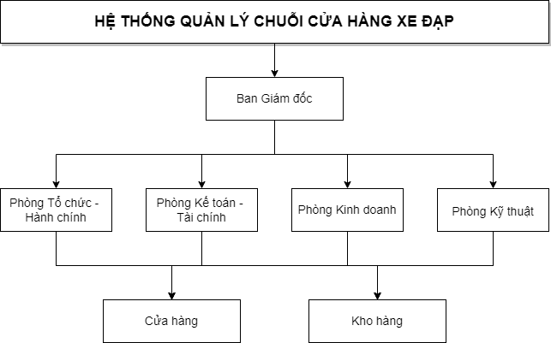

*Hình 2.4 . Hệ thống quản lý chuỗi cửa hàng xe đạp*

* + 1. **Các quy trình nghiệp vụ**
       1. **Hoạt động của phòng kinh doanh**
* **Nghiệp vụ quản lý cửa hàng**: quản lý các công việc nhập nguồn hàng, quản lý nhân viên, phân chia ca làm việc và các quy trình khác.
  + Quy trình nhập hàng:
    - Nhập hàng từ các nguồn phân phối chính hãng, uy tín, sản phẩm chất lượng
    - Nhập thông tin chi tiết các lần nhập hàng bao gồm: ngày, giờ, tên mặt hàng, ngày hẹn giao, chi phí, hạn bảo trì,...
  + Quy trình phân chia ca làm việc cho nhân viên:
    - Quản lý sẽ sắp xếp ca làm của các nhân viên tùy theo từng giờ đăng kí làm sao cho phù hợp rằng các ca trong ngày đều có người trực làm từ 8h sáng đến 8h tối
    - Một ca làm được quy định khoảng 4 tiếng
    - Các nhân viên có thể linh hoạt đổi ca cho nhau phù hợp với các công việc riêng của từng người
  + Các quy trình khác
* **Nghiệp vụ Marketing**: Đề ra các chiến lược (quảng cáo) thu hút thêm khách hàng mới và tổ chức các chương trình khuyến mãi để phục vụ cho lợi ích của khách hàng. Bao gồm quy trình hoạch định khuyến mại, quy trình marketing và các quy trình khác.
  + Quy trình hoạch định khuyến mại:
    - Đề ra các sự kiện khuyến mại.
    - Thông tin tới các bộ phận bán hàng, chăm sóc khách hàng
  + Quy trình marketing:
    - Đề ra các chiến lược marketing trên các phương tiện truyền thông, quảng cáo các sự kiện để thu hút thêm nhiều đối tượng khách hàng.
  + Các quy trình khác
* **Nghiệp vụ chăm sóc khách hàng**: Tạo mối quan hệ thân thiết giữa cửa hàng với khách hàng, thông báo và giúp khách hàng cập nhật những thông tin mới nhất mà họ quan tâm như khuyến mãi, hàng mới về, ... Hơn hết còn tư vấn các quy trình xử lý cho khách hàng khi hàng hóa bán ra có vấn đề và bị khiếu nại. Bao gồm quy trình quản lý khách hàng và các quy trình khác.
  + Quy trình quản lý khách hàng:
    - Lưu trữ thông tin khách hàng: Những khách hàng đã mua hàng sẽ được lưu thông tin như họ tên, ngày sinh, số điện thoại.
    - Giải đáp các thắc mắc của khách hàng
    - Thực hiện các sự kiện do bộ phận Marketing đề ra.
  + Các quy trình khác
* **Nghiệp vụ bán hàng**: Phục vụ khách hàng có nhu cầu mua hàng, tư vấn theo nhu cầu của khách hàng, đây là nghiệp vụ chính để có thể duy trì hoạt động và doanh thu cửa hàng. Bao gồm quy trình bán hàng.
  + Quy trình bán hàng:
    - Khách hàng tới cửa hàng, chuyên viên tư vấn sẽ tư vấn các mẫu mã theo nhu cầu của khách hàng (mục đích chính, màu sắc, các yêu cầu đặc biệt), giúp khách hàng lựa chọn được loại xe phù hợp với nhu cầu
    - Lưu thông tin khách hàng, xuất hóa đơn, tính tiền cho khách hàng.
* **Nghiệp vụ khác**
  + - 1. **Hoạt động của Phòng Kế toán – tài chính**
* **Nghiệp vụ thống kê**: thực hiện các báo cáo với số liệu, tổng hợp và lưu trữ, phân tích chúng để từ đó có thể nắm được tình hình mua bán, doanh thu của cửa hàng, hỗ trợ cho Phòng Kinh doanh. Bao gồm các quy trình thống kê số lượng xe đạp được bán, quy trình tính lương cho nhân viên, các quy trình khác.
* Việc báo cáo được thực hiện theo từng tháng, từng quý. Trong đó gồm:
  + Quy trình tính lương và thanh toán tiền lương cho nhân viên
    - Lấy dữ liệu lịch làm việc của nhân viên từ hệ thống
    - Xác định thời gian hoạt động của nhân viên
    - Tùy theo chức vụ mà hệ số tiền lương khác nhau, từ đó thanh toán lương cho nhân viên và cập nhật dữ liệu vào hệ thống quản lý.
  + Quy trình thống kê lượng hàng hóa được bán ra
    - Lấy thông tin bán sản phẩm từ hệ thống quản lý
    - Tính tổng doanh thu từ việc bán sản phẩm
    - Thống kê doanh thu theo từng thời điểm và cập nhật dữ liệu vào hệ thống
* **Nghiệp vụ khác**
  + - 1. **Hoạt động của Phòng Tổ chức - Hành chính**
* **Nghiệp vụ quản lý nhân sự**: giúp cho Trưởng cửa hàng nắm rõ hoạt động của các nhân viên trong cửa hàng. Gồm quy trình quản lý thông tin nhân viên, quy trình quản lý lịch làm việc của nhân viên và các quy trình khác
  + Quy trình quản lý thông tin nhân viên
    - Tuyển nhân viên mới
    - Nhập thông tin nhân viên
    - Cập nhật thông tin nhân viên
  + Quy trình quản lý lịch hoạt động của nhân viên
    - Quản lý giờ làm của nhân viên
    - Vào cuối tháng, thực hiện báo cáo định kì cho các Phòng ban
* **Nghiệp vụ khác**
  + - 1. **Hoạt động của Phòng kỹ thuật**
* **Nghiệp vụ kiểm tra chất lượng sản phẩm**: hỗ trợ chế độ bảo hành cho các sản phẩm bị lỗi từ khách hàng, đồng thời kiểm tra chất lượng hàng hóa khi nhập kho, xuất kho, nếu phát hiện lỗi, lập tức báo lại Phòng kinh doanh. Gồm các quy trình quản lý chất lượng của hàng hóa khi nhập, xuất kho, các sản phẩm lỗi từ khách hàng còn trong chế độ bảo hành:
  + Quy trình quản lý chất lượng hàng hóa khi nhập kho, xuất kho
    - Thực hiện kiểm tra chất lượng khi hàng hóa nhập kho, xuất kho. Xác nhận số lượng sản phẩm trước khi vào kho
  + Quy trình hỗ trợ, sửa chữa các sản phẩm được bảo hành từ khách hàng
    - Kiểm tra thông tin khách hàng trên hệ thống
* **Nghiệp vụ khác**
  1. **Phân tích yêu cầu**
     1. **Yêu cầu chức năng**
* Chức năng lưu trữ:
  + Thông tin khách hàng: họ tên, số điện thoại, ngày sinh, địa chỉ...
  + Thông tin nhân viên: sơ yếu lý lịch, thời gian làm việc, ...
  + Thông tin đơn hàng: ngày giờ, giá trị, khách hàng, ...
  + Thông tin sản phẩm có trong cửa hàng: mã sản phẩm, tên sản phẩm, loại, giá, …
  + Cập nhật các thông tin được nhập vào.
* Chức năng tìm kiếm, tra cứu
  + Tra cứu thông tin khách hàng: số điện thoại, ngày sinh, đơn hàng đã mua, loại thành viên
  + Tra cứu thông tin nhân viên
  + Tra cứu thông tin đơn hàng
  + Tra cứu thông tin các mặt hàng có trong cửa hàng
* Chức năng tính toán:
  + Tính tổng doanh thu hằng ngày/ tháng/ năm
  + Tính lương nhân viên vào hằng tháng
  + Tính tiền hóa đơn
* Chức năng báo cáo, thống kê:
  + Báo cáo thống kê doanh thu theo từng thời điểm
  + Báo cáo thống kê lượng hàng hóa được nhập, bán ra thị trường
    1. **Yêu cầu phi chức năng**
* Phần mềm có giao diện dễ nhìn, dễ sử dụng
* Có tính cải tiến, dễ dàng trong lúc nâng cấp hoặc tăng các module tiện ích
* Có hướng dẫn sử dụng rõ ràng
* Thể hiện rõ thông tin mà người dùng muốn
* Phần mềm hoạt động ổn định
* Có tính đồng bộ dữ liệu giữa các chi nhánh
  1. **Lựa chọn phương án thiết kế**
     1. **Các yêu cầu của hệ thống** 
        1. **Các yêu cầu căn bản, bắt buộc**

|  |  |
| --- | --- |
| Y1 | Quản lý lưu trữ thông tin hệ thống (sản phẩm, hóa đơn, nhân viên, khách hang, thông tin cửa hàng, phòng ban,...). |
| Y2 | Tìm kiếm, tra cứu thông tin tức thời phục vụ cho các nghiệp vụ của hệ thống. |
| Y3 | Các hóa đơn, báo cáo thống kê có thể in ra giấy. |
| Y4 | Tự động thống kê doanh thu, thực hiện báo cáo vào cuối tháng. |
| Y5 | Tự động tính lương nhân viên vào cuối tháng. |
| Y6 | Tự động cập nhật số lượng tồn kho vào cuối ngày. |

*Bảng 2.5. Bảng yêu cầu căn bản, bắt buộc*

* + - 1. **Các yêu cầu cần thiết**

|  |  |
| --- | --- |
| Y7 | Đồng bộ dữ liệu nhanh chóng giữa các CSDL. |
| Y8 | Có thể thực hiện tính toán, thống kê tại thời điểm người dùng yêu cầu. |
| Y9 | Giao diện phần mềm dễ nhìn, đơn giản. |

*Bảng 2.6. Bảng yêu cầu cần thiết*

* + - 1. **Các yêu cầu mong muốn**

|  |  |
| --- | --- |
| Y10 | Tự động sắp xếp sản phẩm bán chạy, sản phẩm mới theo từng tháng. |
| Y11 | Hoạt động tốt trên hệ điều hành Windows, thời gian xử lý nhanh. |
| Y12 | Dễ dàng nâng cấp, sửa chữa, thêm các module tiện ích sau này. |

*Bảng 2.7. Bảng yêu cầu mong muốn*

* + 1. **Các ràng buộc của hệ thống**

|  |  |
| --- | --- |
| R1 | Tổng chi phí xây dựng hệ thống không được vượt quá 5500 USD. |
| R2 | Hệ thống phải hoạt động sau tối đa 3 tháng kể từ ngày bắt đầu ký hợp đồng. |
| R3 | Hệ thống phải được sử dụng bởi tất cả các nhân viên. Ngoài ra, quản lý cửa hàng, quản lý phòng ban có quyền giám sát, kiểm tra hệ thống. |
| R4 | Không tự động thay đổi hệ kế toán khi hệ thống vẫn hoạt động tốt hoặc chưa báo cáo thay đổi với cửa hàng. |

*Bảng 2.8. Bảng các ràng buộc của hệ thống*

* + 1. **Các phương án đề xuất cho hệ thống**

|  |  |  |  |
| --- | --- | --- | --- |
| Tiêu chuẩn | Phương án A  (tối thiểu) | Phương án B  (tối đa) | Phương án C  (trung hòa) |
| Yêu cầu: | | | |
| Y1 → Y6 | Có (Trừ Y3 không đáp ứng) | Có đầy đủ | Có đầy đủ |
| Y7 | Có | Có | Có |
| Y8 | Không | Có | Có |
| Y9 | Có | Có | Có |
| Y10 | Không | Có | Có thể |
| Y11 | Không | Có | Có |
| Y12 | Không | Có | Có thể |
| Ràng buộc: | | | |
| R1 | Có (3500) | Không (7000) | Có thể (5500) |
| R2 | 2 tháng | 5 tháng | 3 tháng |
| R3 | Không đáp ứng được | Đáp ứng được | Đáp ứng được |
| R4 | Đáp ứng được | Đáp ứng được | Đáp ứng được |

*Bảng 2.9. Bảng các phương án đề xuất cho hệ thống*

* + 1. **Chọn lựa phương án thiết kế**

|  |  |  |  |  |  |  |  |
| --- | --- | --- | --- | --- | --- | --- | --- |
| Điều kiện | Trọng số | Phương án A | | Phương án B | | Phương án C | |
|  |  | Tỉ lệ | Điểm | Tỉ lệ | Điểm | Tỉ lệ | Điểm |
| Yêu cầu: | | | | | | | |
| Y1 → Y6 | 25 | 4 | 100 | 5 | 125 | 5 | 125 |
| Y7 | 6 | 5 | 30 | 5 | 30 | 5 | 30 |
| Y8 | 5 | 2 | 10 | 5 | 25 | 5 | 25 |
| Y9 | 4 | 4 | 16 | 4 | 16 | 4 | 16 |
| Y10 | 2 | 2 | 4 | 4 | 8 | 3 | 6 |
| Y11 | 3 | 2 | 6 | 3 | 9 | 4 | 12 |
| Y12 | 5 | 1 | 5 | 4 | 20 | 3 | 15 |
|  | **50** |  | **171** |  | **233** |  | **229** |
| Ràng buộc: | | | | | | | |
| R1 | 20 | 5 | 100 | 3 | 60 | 4 | 80 |
| R2 | 15 | 5 | 75 | 3 | 45 | 4 | 60 |
| R3 | 10 | 2 | 20 | 2 | 20 | 3 | 30 |
| R4 | 5 | 3 | 15 | 3 | 15 | 3 | 15 |
|  | **50** |  | **210** |  | **140** |  | **185** |
| **Tổng** | **100** |  | **381** |  | **373** |  | **414** |

*Bảng 2.10. Bảng chọn lựa phương án thiết kế*

Dựa vào bảng điểm trên phương án thiết kế được chọn là phương án C.

# CHƯƠNG 3: THIẾT KẾ HỆ THỐNG

* 1. **Sơ đồ Usecase**

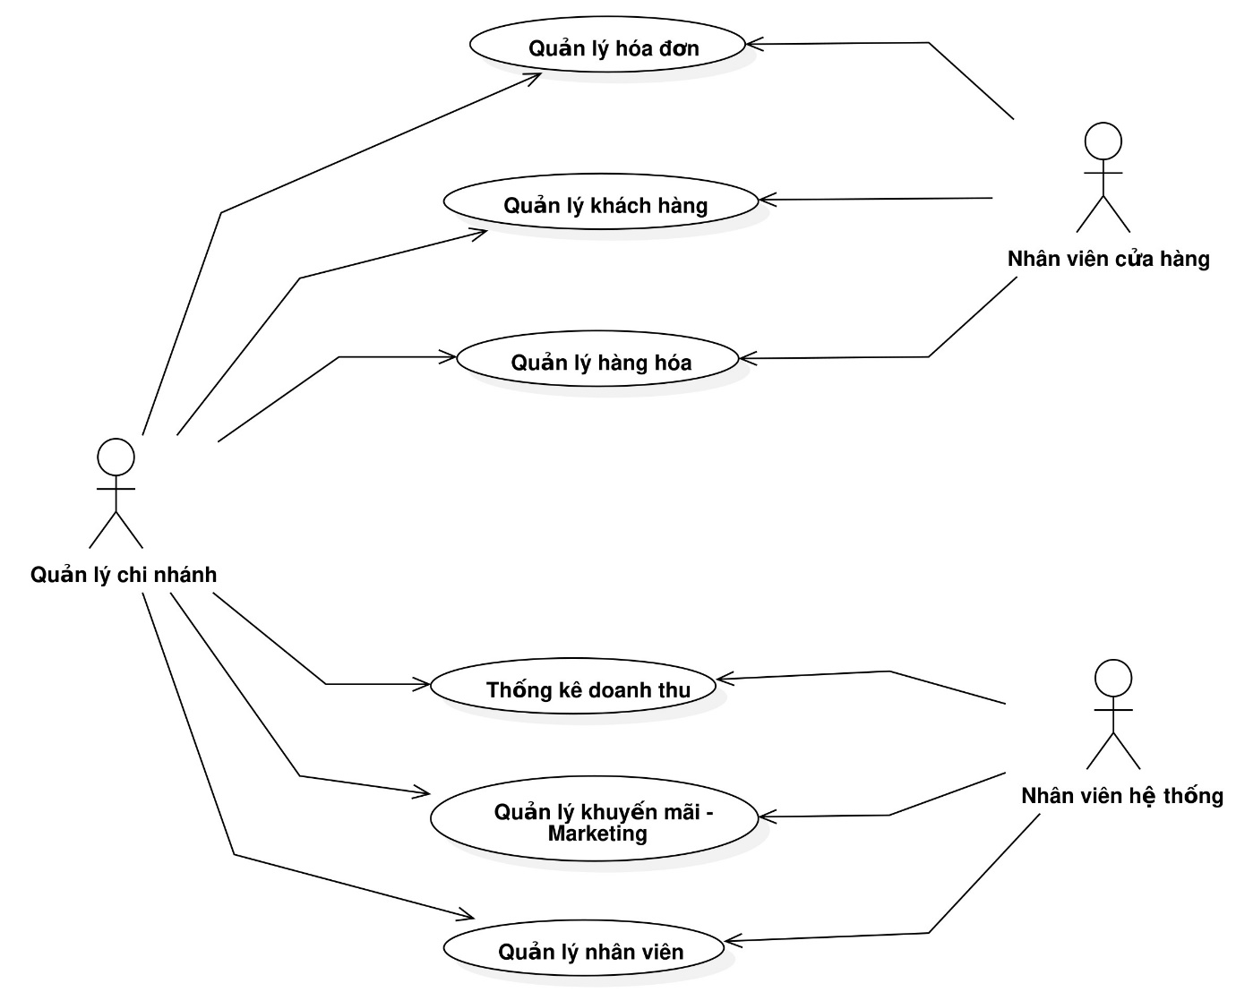

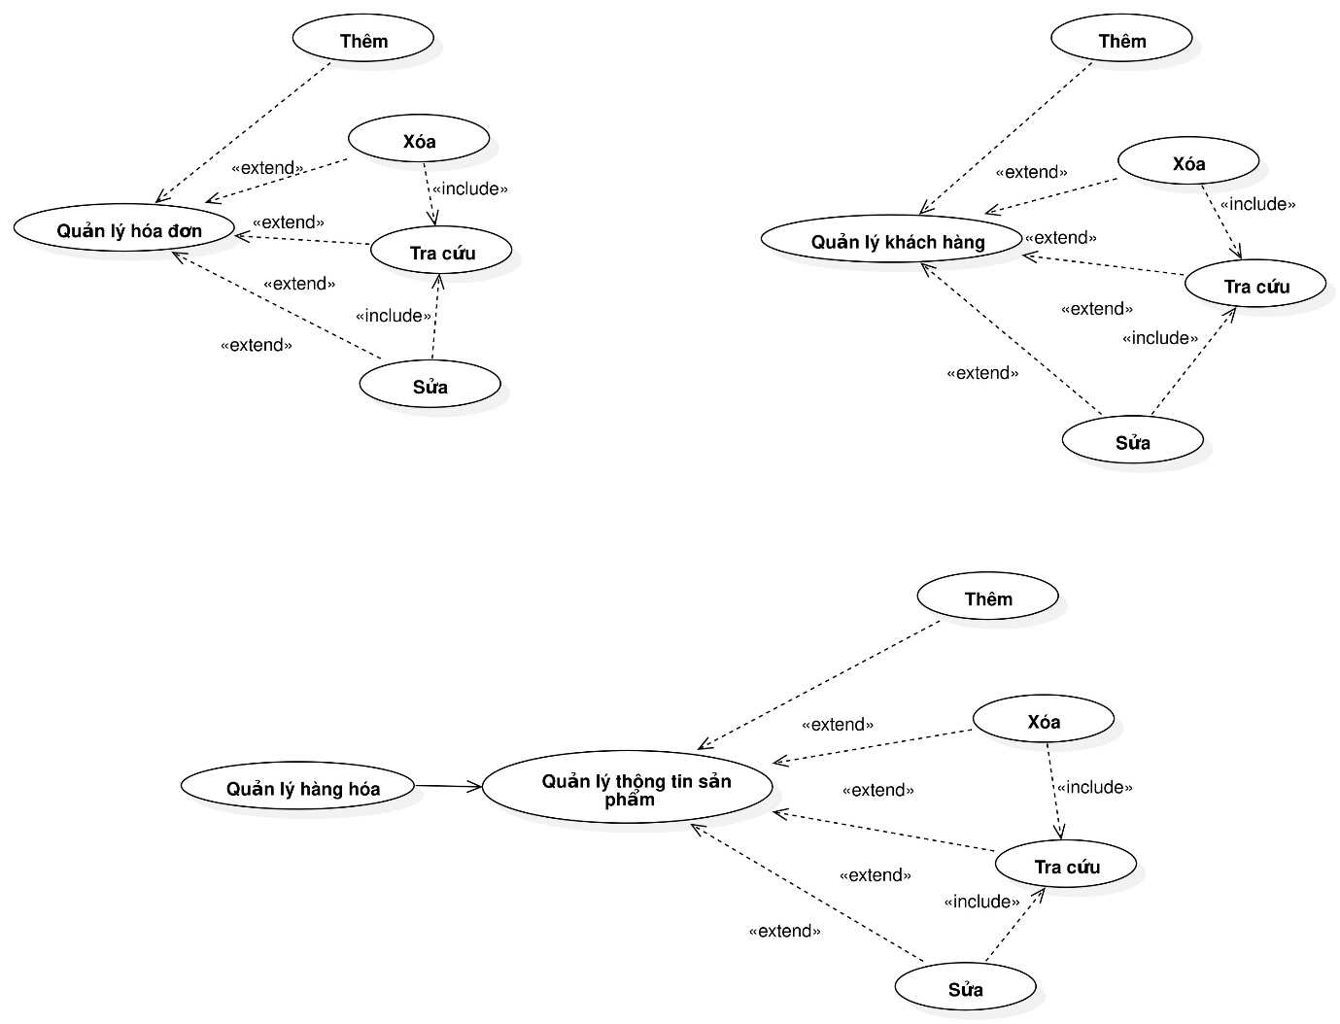

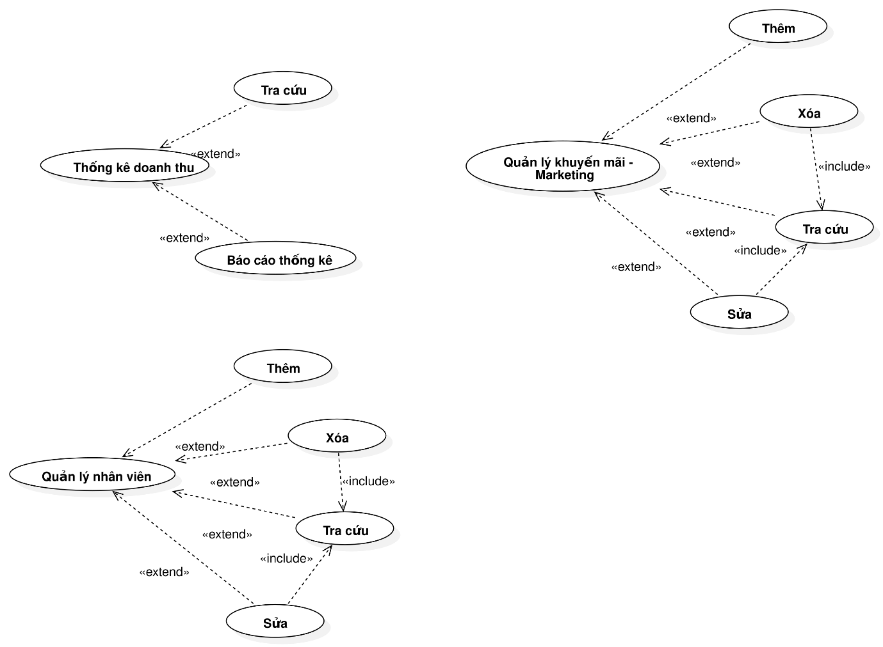

* 1. **Danh sách các tác nhân của hệ thống**

|  |  |  |
| --- | --- | --- |
| **STT** | **Tác nhân của hệ thống** | **Ý nghĩa** |
| 1 | Nhân viên hệ thống | Nhân viên thực hiện các yêu cầu tính toán, thống kê của cửa hàng |
| 2 | Nhân viên cửa hàng | Nhân viên thực hiện quy trình bán hàng và quản lý sản phẩm |
| 3 | Quản lý chi nhánh | Người quản lý một chi nhánh, thực hiện quy trình quản lý nhân viên và các hoạt động tại cửa hàng |

* 1. **Danh sách Usecase**

|  |  |  |
| --- | --- | --- |
| **STT** | **Usecase** | **Ý nghĩa** |
| 1 | Đăng nhập | Các nhân viên bắt buộc đăng nhập vào hệ thống để thực hiện các chức năng tương ứng |
| 2 | Quản lý hóa đơn | Thêm, xóa, sửa và tra cứu thông tin hóa đơn |
| 3 | Quản lý khách hàng | Thêm, xóa, sửa, tra cứu thông tin cửa hàng |
| 4 | Quản lý thông tin sản phẩm | Thêm, xóa hoặc sửa thông tin sản phẩm và tra cứu khi cần thiết |
| 5 | Quản lý doanh thu | Cung cấp tác vụ tra cứu doanh thu khi được yêu cầu và thực hiện báo cáo thống kê doanh thu định kỳ hoặc theo yêu cầu. |
| 6 | Quản lý khuyến mãi - Marketing | Thêm, xóa, sửa và tra cứu thông tin khuyến mãi |
| 7 | Quản lý nhân viên | Thêm, xóa, sửa, tra cứu thông tin nhân viên. |

* 1. **Đặc tả Usecase và sơ đồ hoạt động (Activity Diagram)**
     1. **Usecase Đăng nhập**
* Tóm tắt: Usecase bắt đầu khi nhân viên truy cập vào trang đăng nhập và thực hiện thao tác đăng nhập vào hệ thống. Mục tiêu xử lý quá trình đăng nhập của nhân viên.
* Pre-Conditions: Thông tin nhân viên đã có trong CSDL và đã được hệ thống cấp tên đăng nhập và mật khẩu tương ứng.
* Post-Conditions: Nhân viên đăng nhập thành công vào trang Menu quản lý.
* Luồng sự kiện:

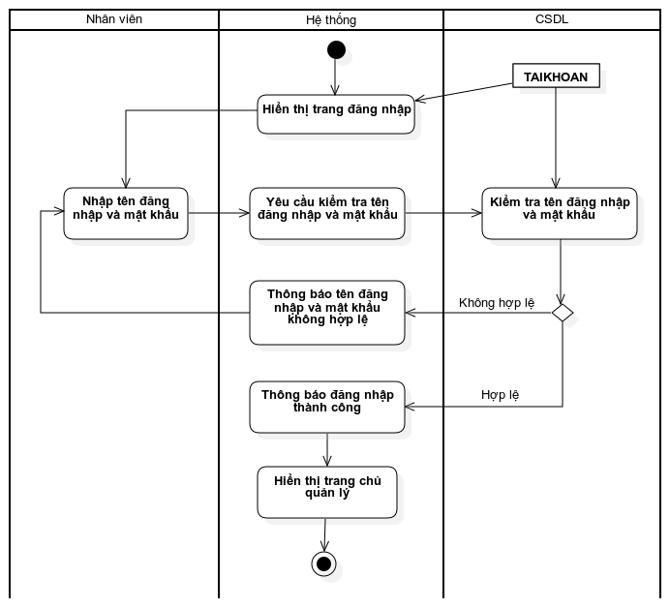

*Hình 3.1. Usecase Đăng nhập*

* + 1. **Usecase Quản lý hóa đơn**
* Tóm tắt: Usecase bắt đầu khi nhân viên truy cập vào trang quản lý hóa đơn. Mục tiêu xử lý quá trình thêm, tìm kiếm thông tin hóa đơn.
* Pre-Conditions: Nhân viên phải đăng nhập thành công vào hệ thống.
* Post-Conditions: Thực hiện thành công các thao tác; hiển thị kết quả/thông báo kết quả ra màn hình.
* Luồng sự kiện:

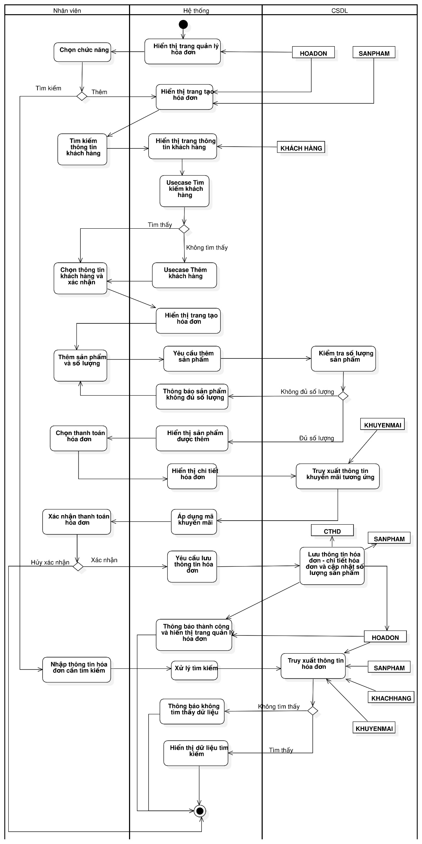

*Hình 3.2. Usecase Quản lý hóa đơn*

* + 1. **Usecase Quản lý khách hàng**
* Tóm tắt: Usecase bắt đầu khi nhân viên truy cập vào trang quản lý khách hàng. Mục tiêu xử lý quá trình thêm, xóa, sửa, tìm kiếm thông tin khách hàng.
* Pre-Conditions: Nhân viên phải đăng nhập thành công vào hệ thống.
* Post-Conditions: Thực hiện thành công các thao tác; hiển thị kết quả/thông báo kết quả ra màn hình.
* Luồng sự kiện:

*Hình 3.3. Usecase Quản lý khách hàng*

* + 1. **Usecase Quản lý thông tin sản phẩm**
* Tóm tắt: Usecase bắt đầu khi nhân viên truy cập vào trang quản lý sản phẩm. Mục tiêu xử lý quá trình thêm, xóa, sửa, tìm kiếm thông tin sản phẩm.
* Pre-Conditions: Nhân viên phải đăng nhập thành công vào hệ thống.
* Post-Conditions: Thực hiện thành công các thao tác; hiển thị kết quả/thông báo kết quả ra màn hình.
* Luồng sự kiện:

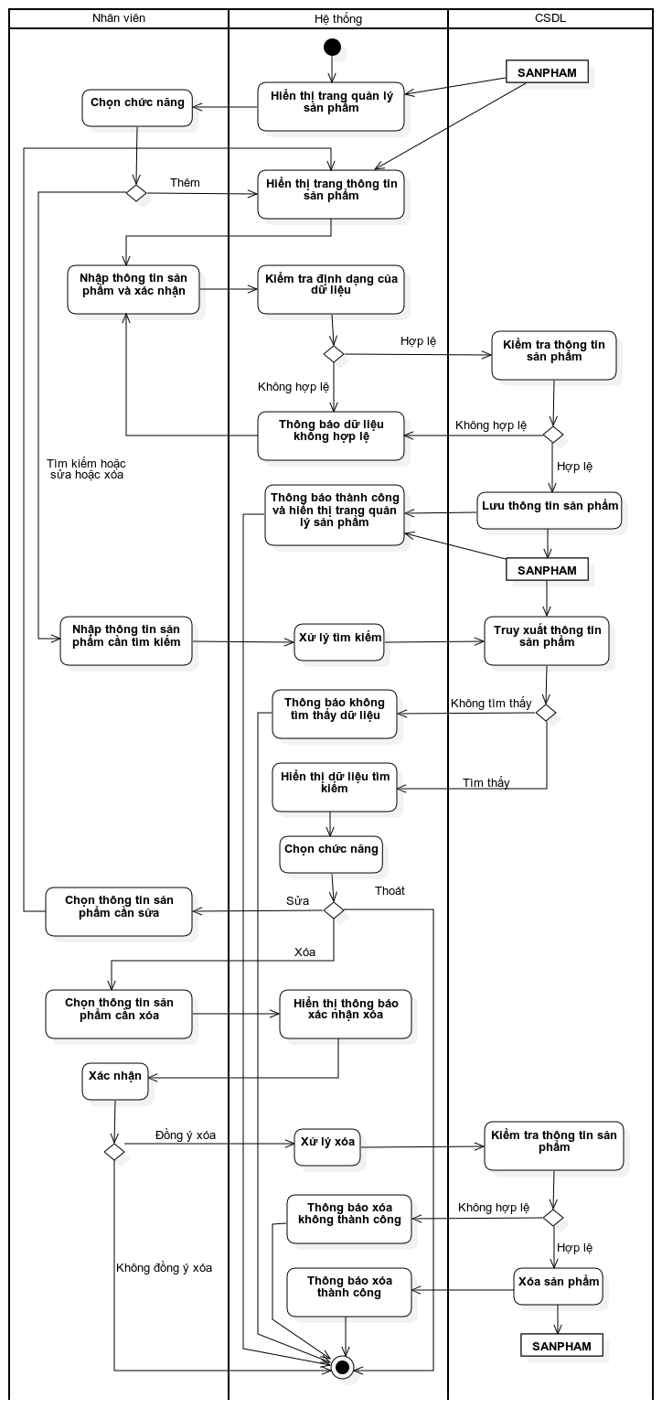

*Hình 3.4. Usecase Quản lý thông tin sản phẩm*

* + 1. **Usecase Thống kê doanh thu**
* Tên Usecase: Thống kê doanh thu
* Mô tả: Usecase bắt đầu khi nhân viên truy cập vào trang quản lý doanh thu. Mục tiêu xử lý quá trình tra cứu doanh thu và hiển thị báo cáo thống kê.
* Pre-Conditions: Nhân viên phải đăng nhập thành công vào hệ thống.
* Post-Conditions: Tạo thành công báo cáo thống kê tùy theo lựa chọn của nhân viên (tháng, năm, quý) và hiển thị báo cáo thống kê lên trang quản lý doanh thu.
* Luồng sự kiện:

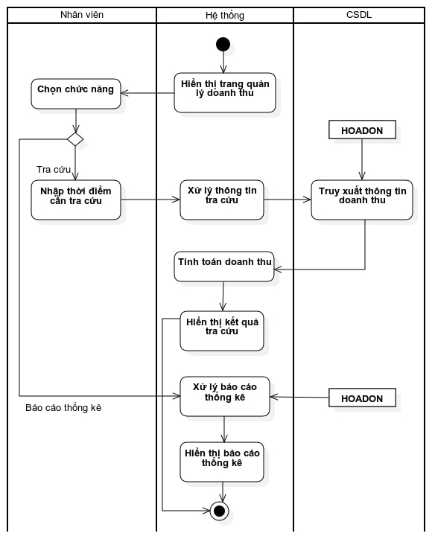

*Hình 3.5. Usecase Thống kê doanh thu*

* + 1. **Usecase Quản lý khuyến mãi – Marketing**
* Tóm tắt: Usecase bắt đầu khi nhân viên truy cập vào trang quản lý khuyến mãi - Marketing. Mục tiêu xử lý quá trình thêm, xóa, sửa, tìm kiếm thông tin khuyến mãi.
* Pre-Conditions: Nhân viên phải đăng nhập thành công vào hệ thống.
* Post-Conditions: Thực hiện thành công các thao tác; hiển thị kết quả/thông báo kết quả ra màn hình.
* Luồng sự kiện:

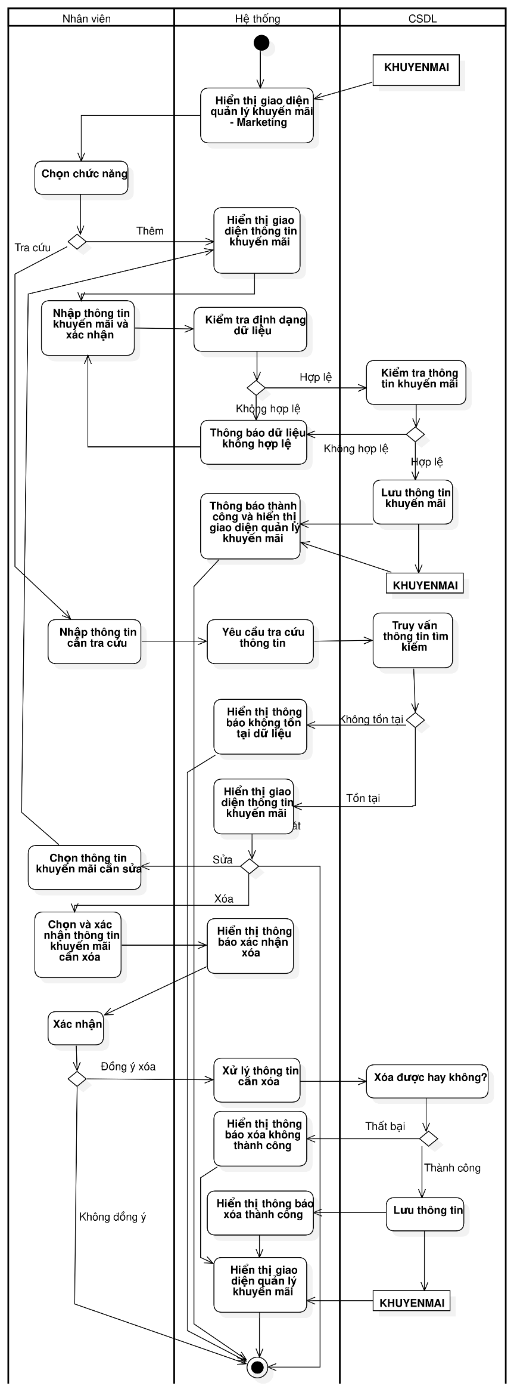

*Hình 3.6. Usecase Quản lý khuyến mãi - Marketing*

* + 1. **Usecase Quản lý nhân viên**
* Tóm tắt: Usecase bắt đầu khi nhân viên truy cập vào trang quản lý nhân viên. Mục tiêu xử lý quá trình thêm, xóa, sửa, tìm kiếm thông tin nhân viên.
* Pre-Conditions: Nhân viên phải đăng nhập thành công vào hệ thống.
* Post-Conditions: Thực hiện thành công các thao tác; hiển thị kết quả/thông báo kết quả ra màn hình.
* Luồng sự kiện:
  + Luồng sự kiện “Thêm nhân viên”

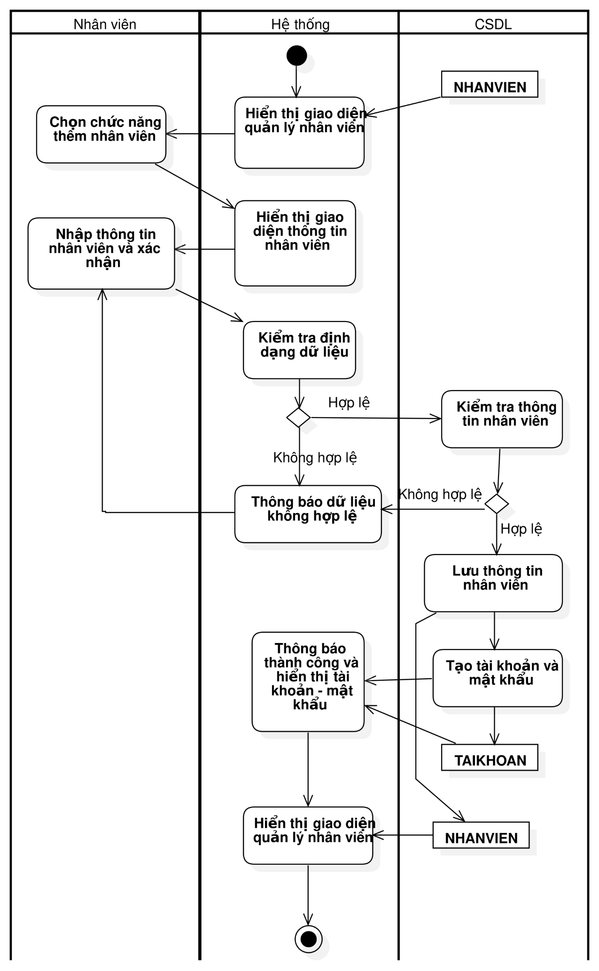

*Hình 3.7. Usecase Quản lý nhân viên*

* + Luồng sự kiện “Tra cứu nhân viên”

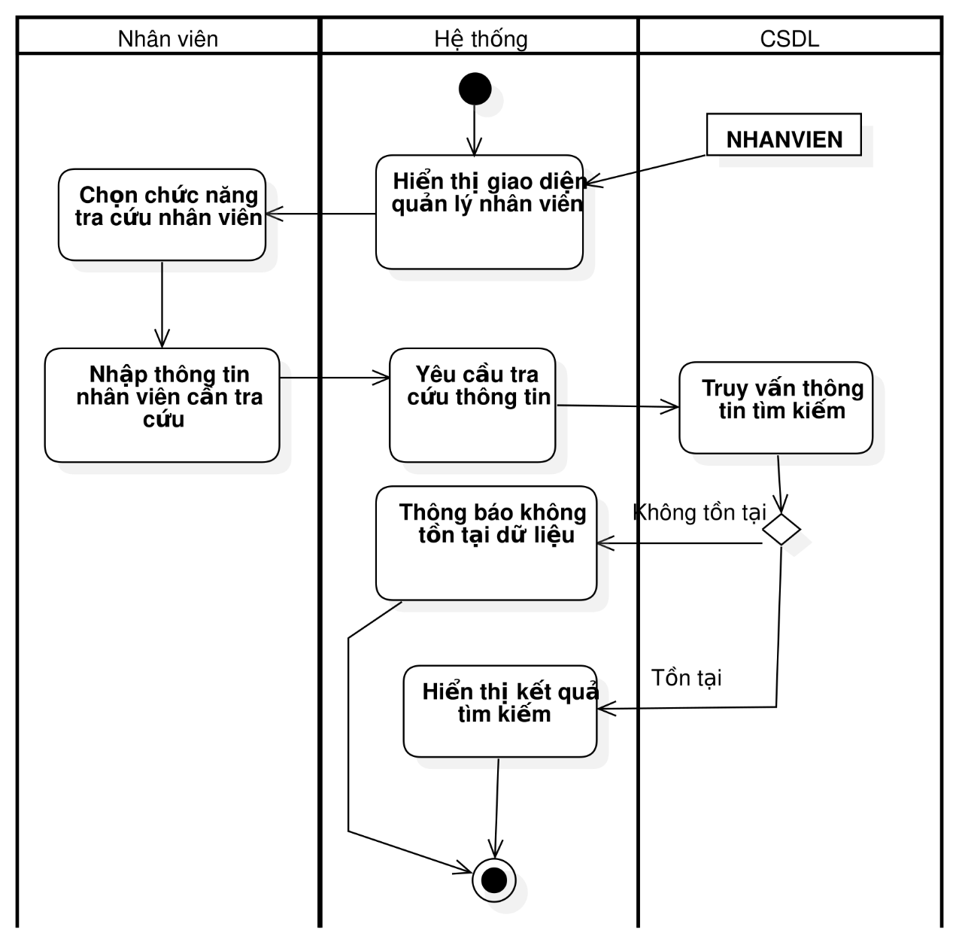

*Hình 3.8. Usecase Tra cứu nhân viên*

* + Luồng sự kiện “Sửa nhân viên”

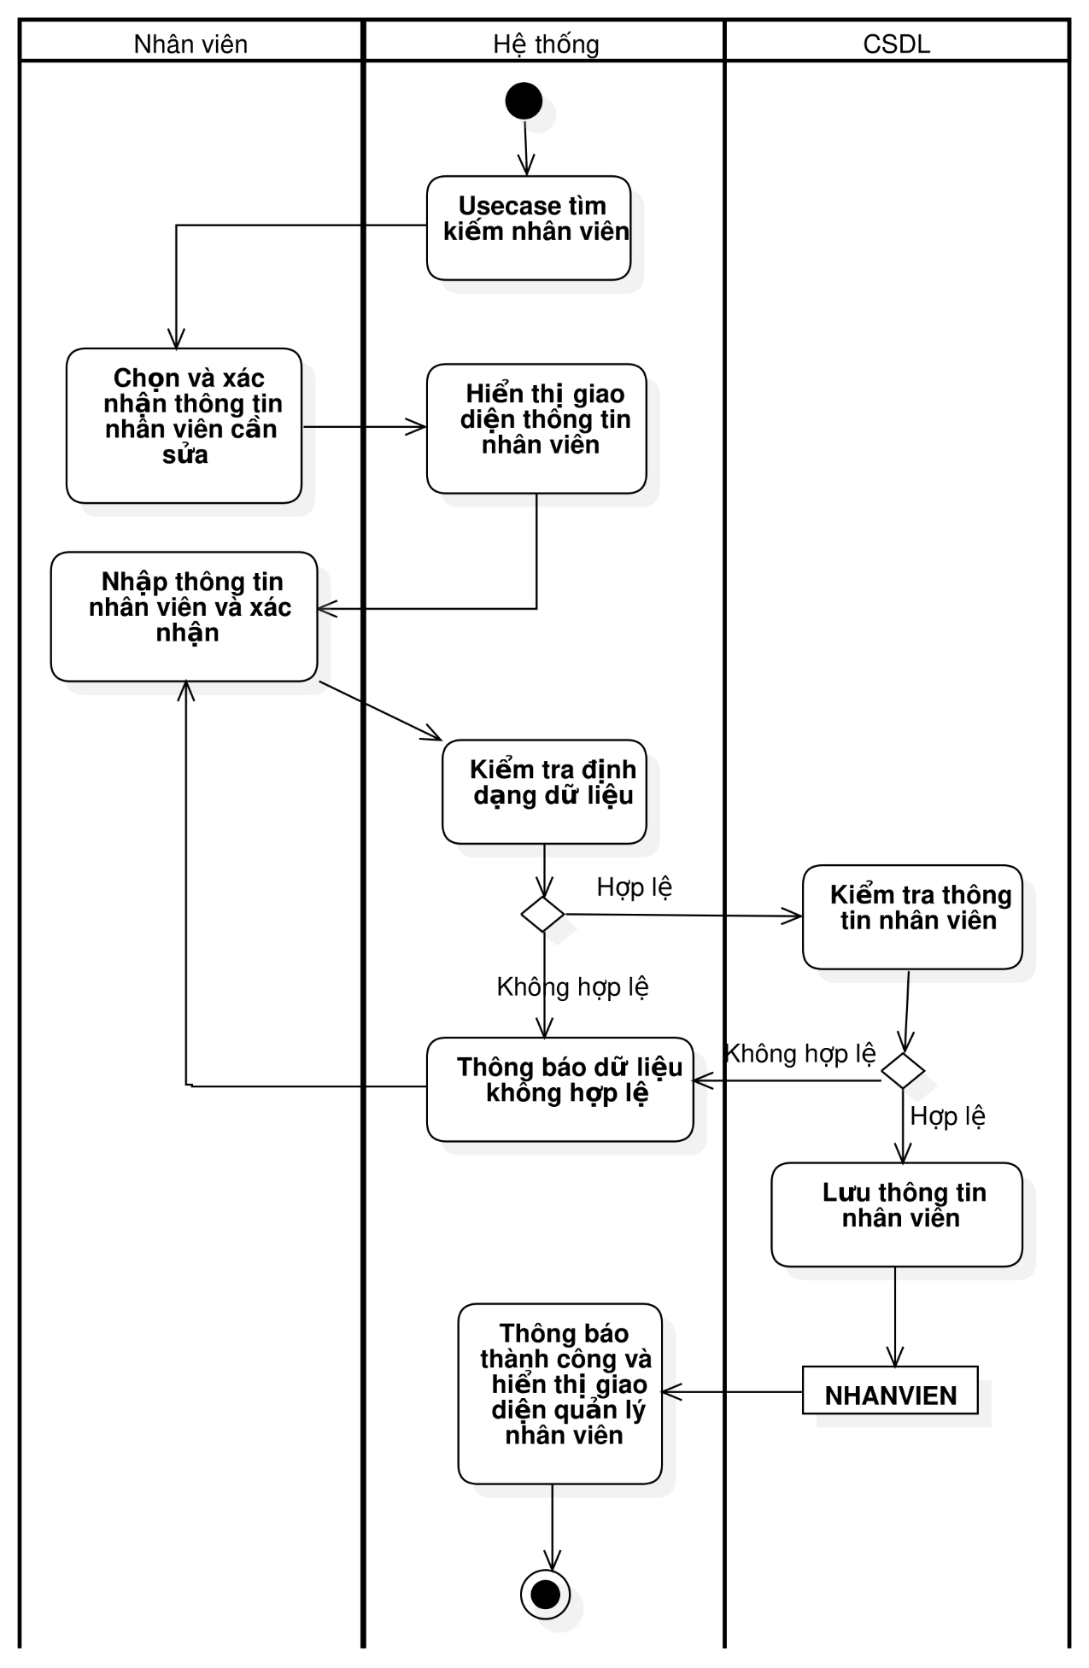

*Hình 3.9. Usecase Sửa nhân viên*

* + Luồng sự kiện “Xóa nhân viên”

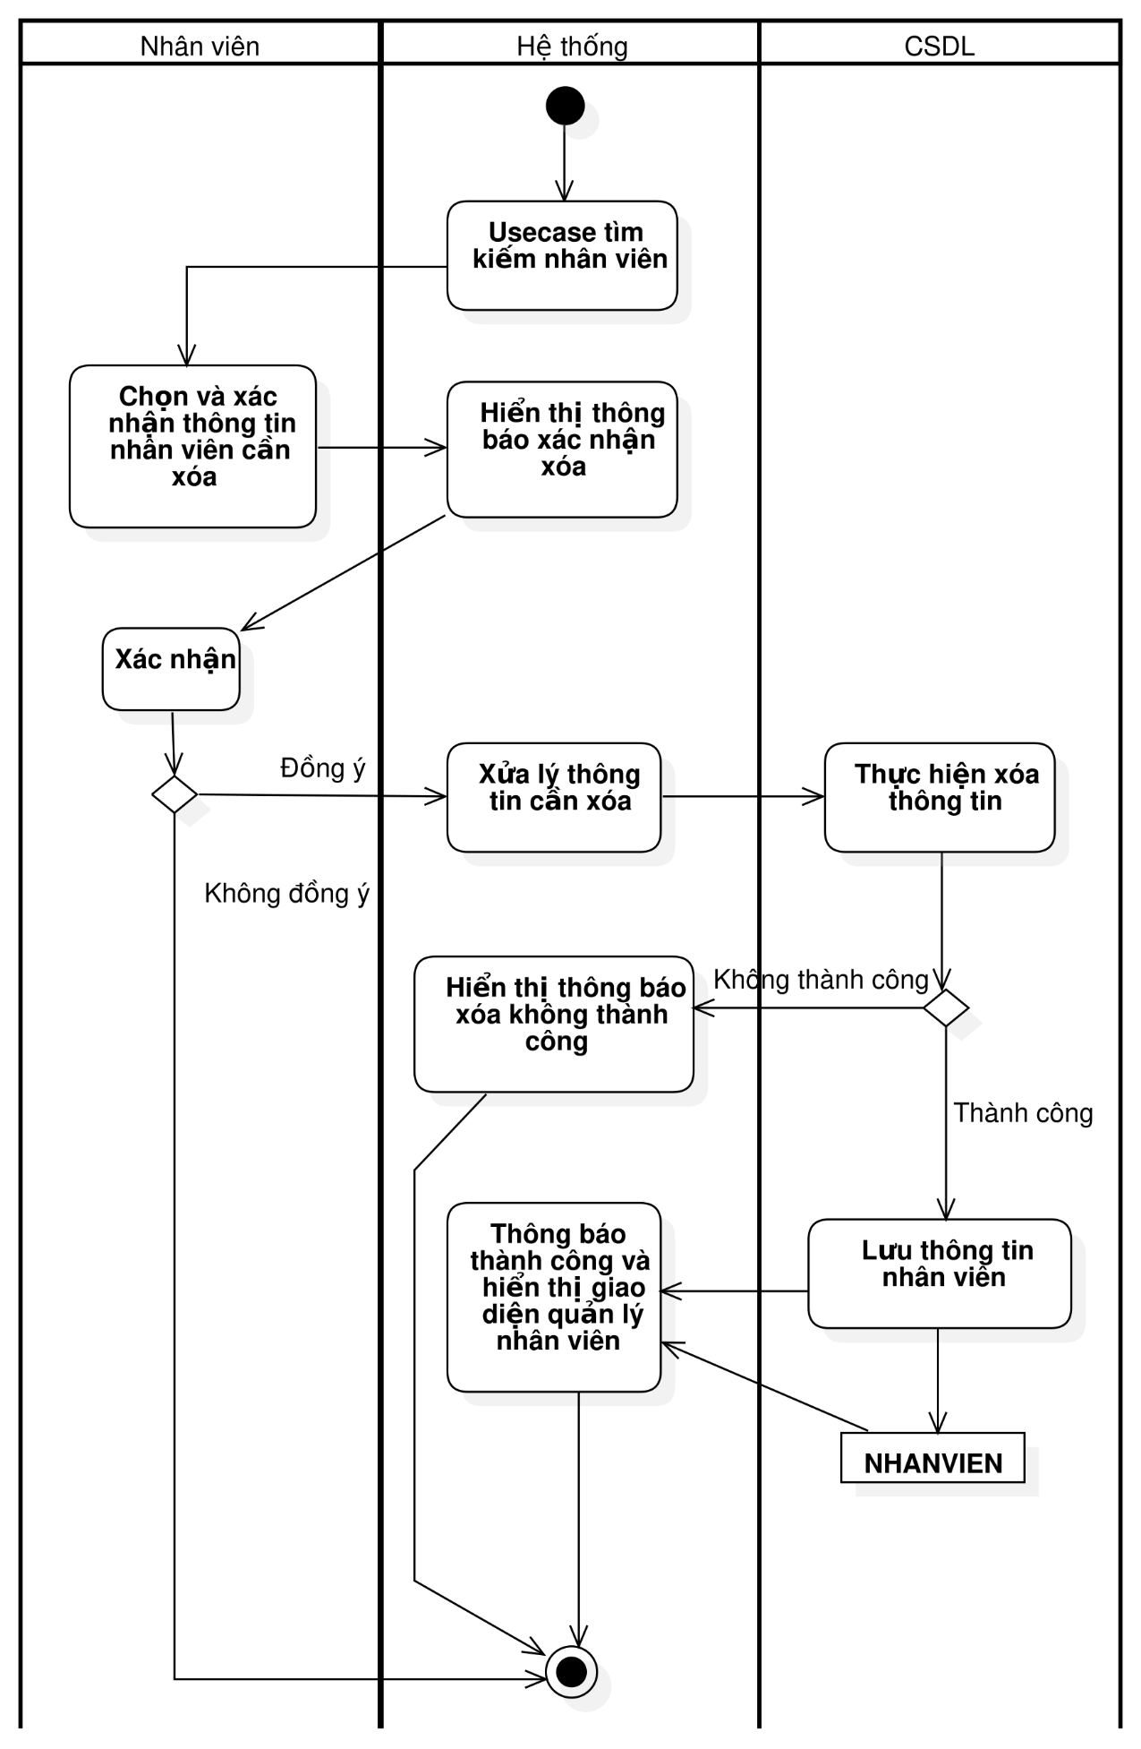

*Hình 3.10. Usecase Xóa nhân viên*

* 1. **Sơ đồ trình tự (Sequence Diagram) và sơ đồ lớp (Class Diagram)**
     1. **Đăng nhập**
* **Sequence Diagram**

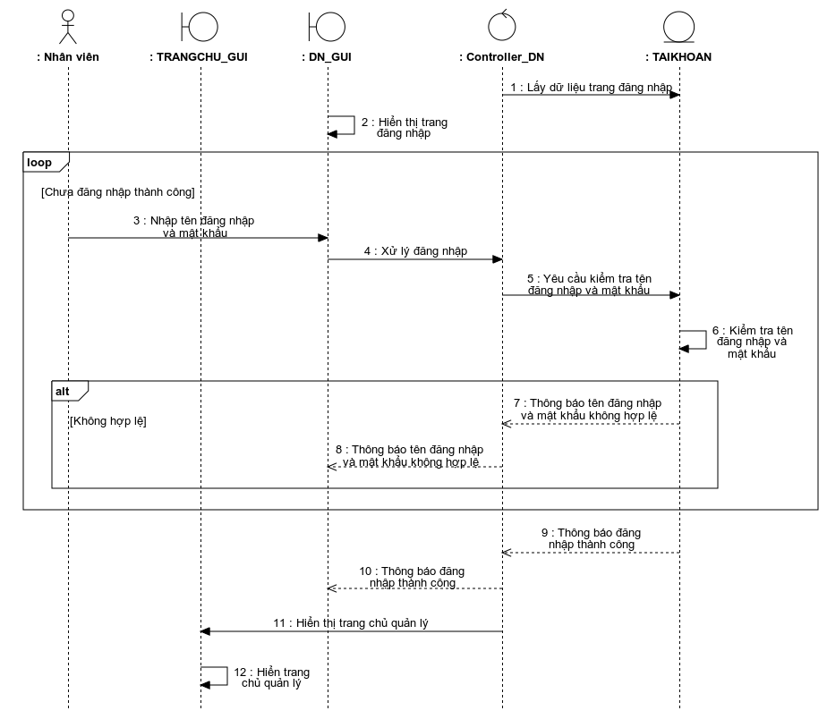

*Hình 3.11. Sequence diagram Đăng nhập*

* **Class Diagram**

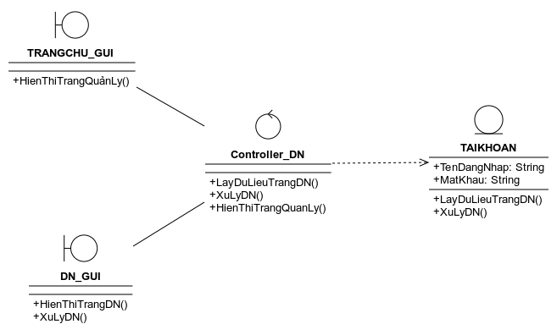

*Hình 3.12. Class diagram Đăng nhập*

* + 1. **Quản lý hóa đơn**
* **Sequence Diagram**

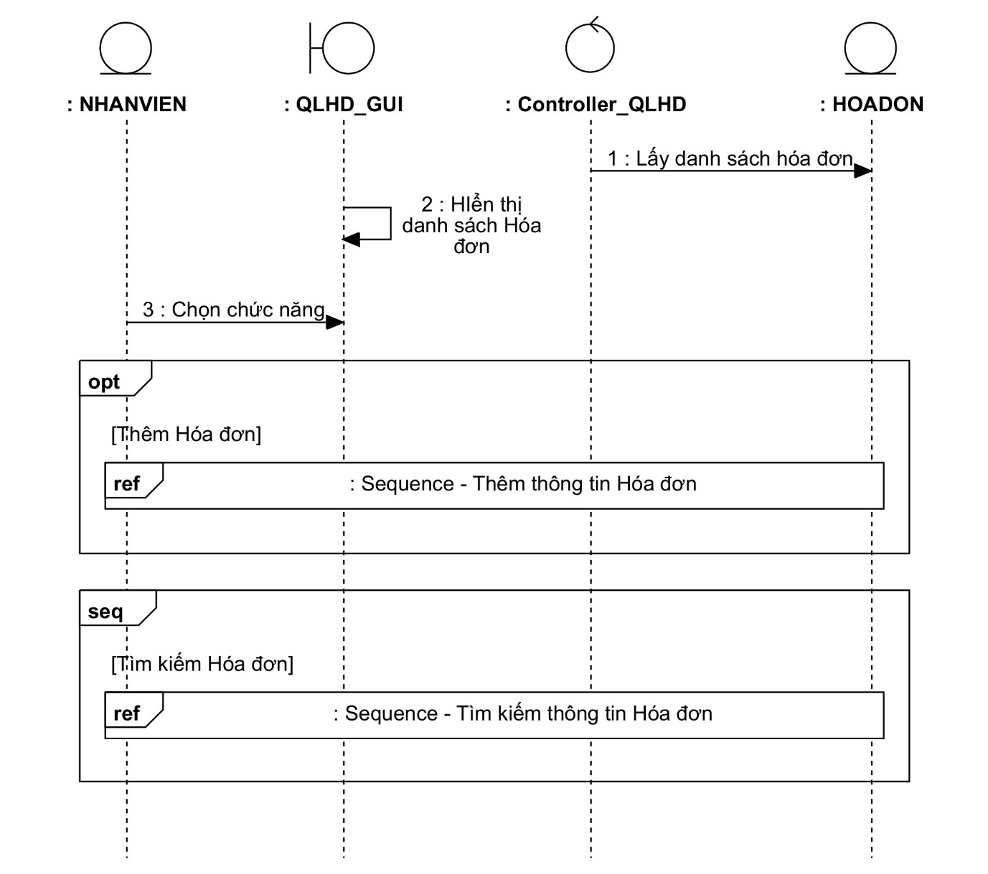

*Hình 3.13. Sequence diagram Quản lý hóa đơn*

* **Thêm thông tin hóa đơn:**

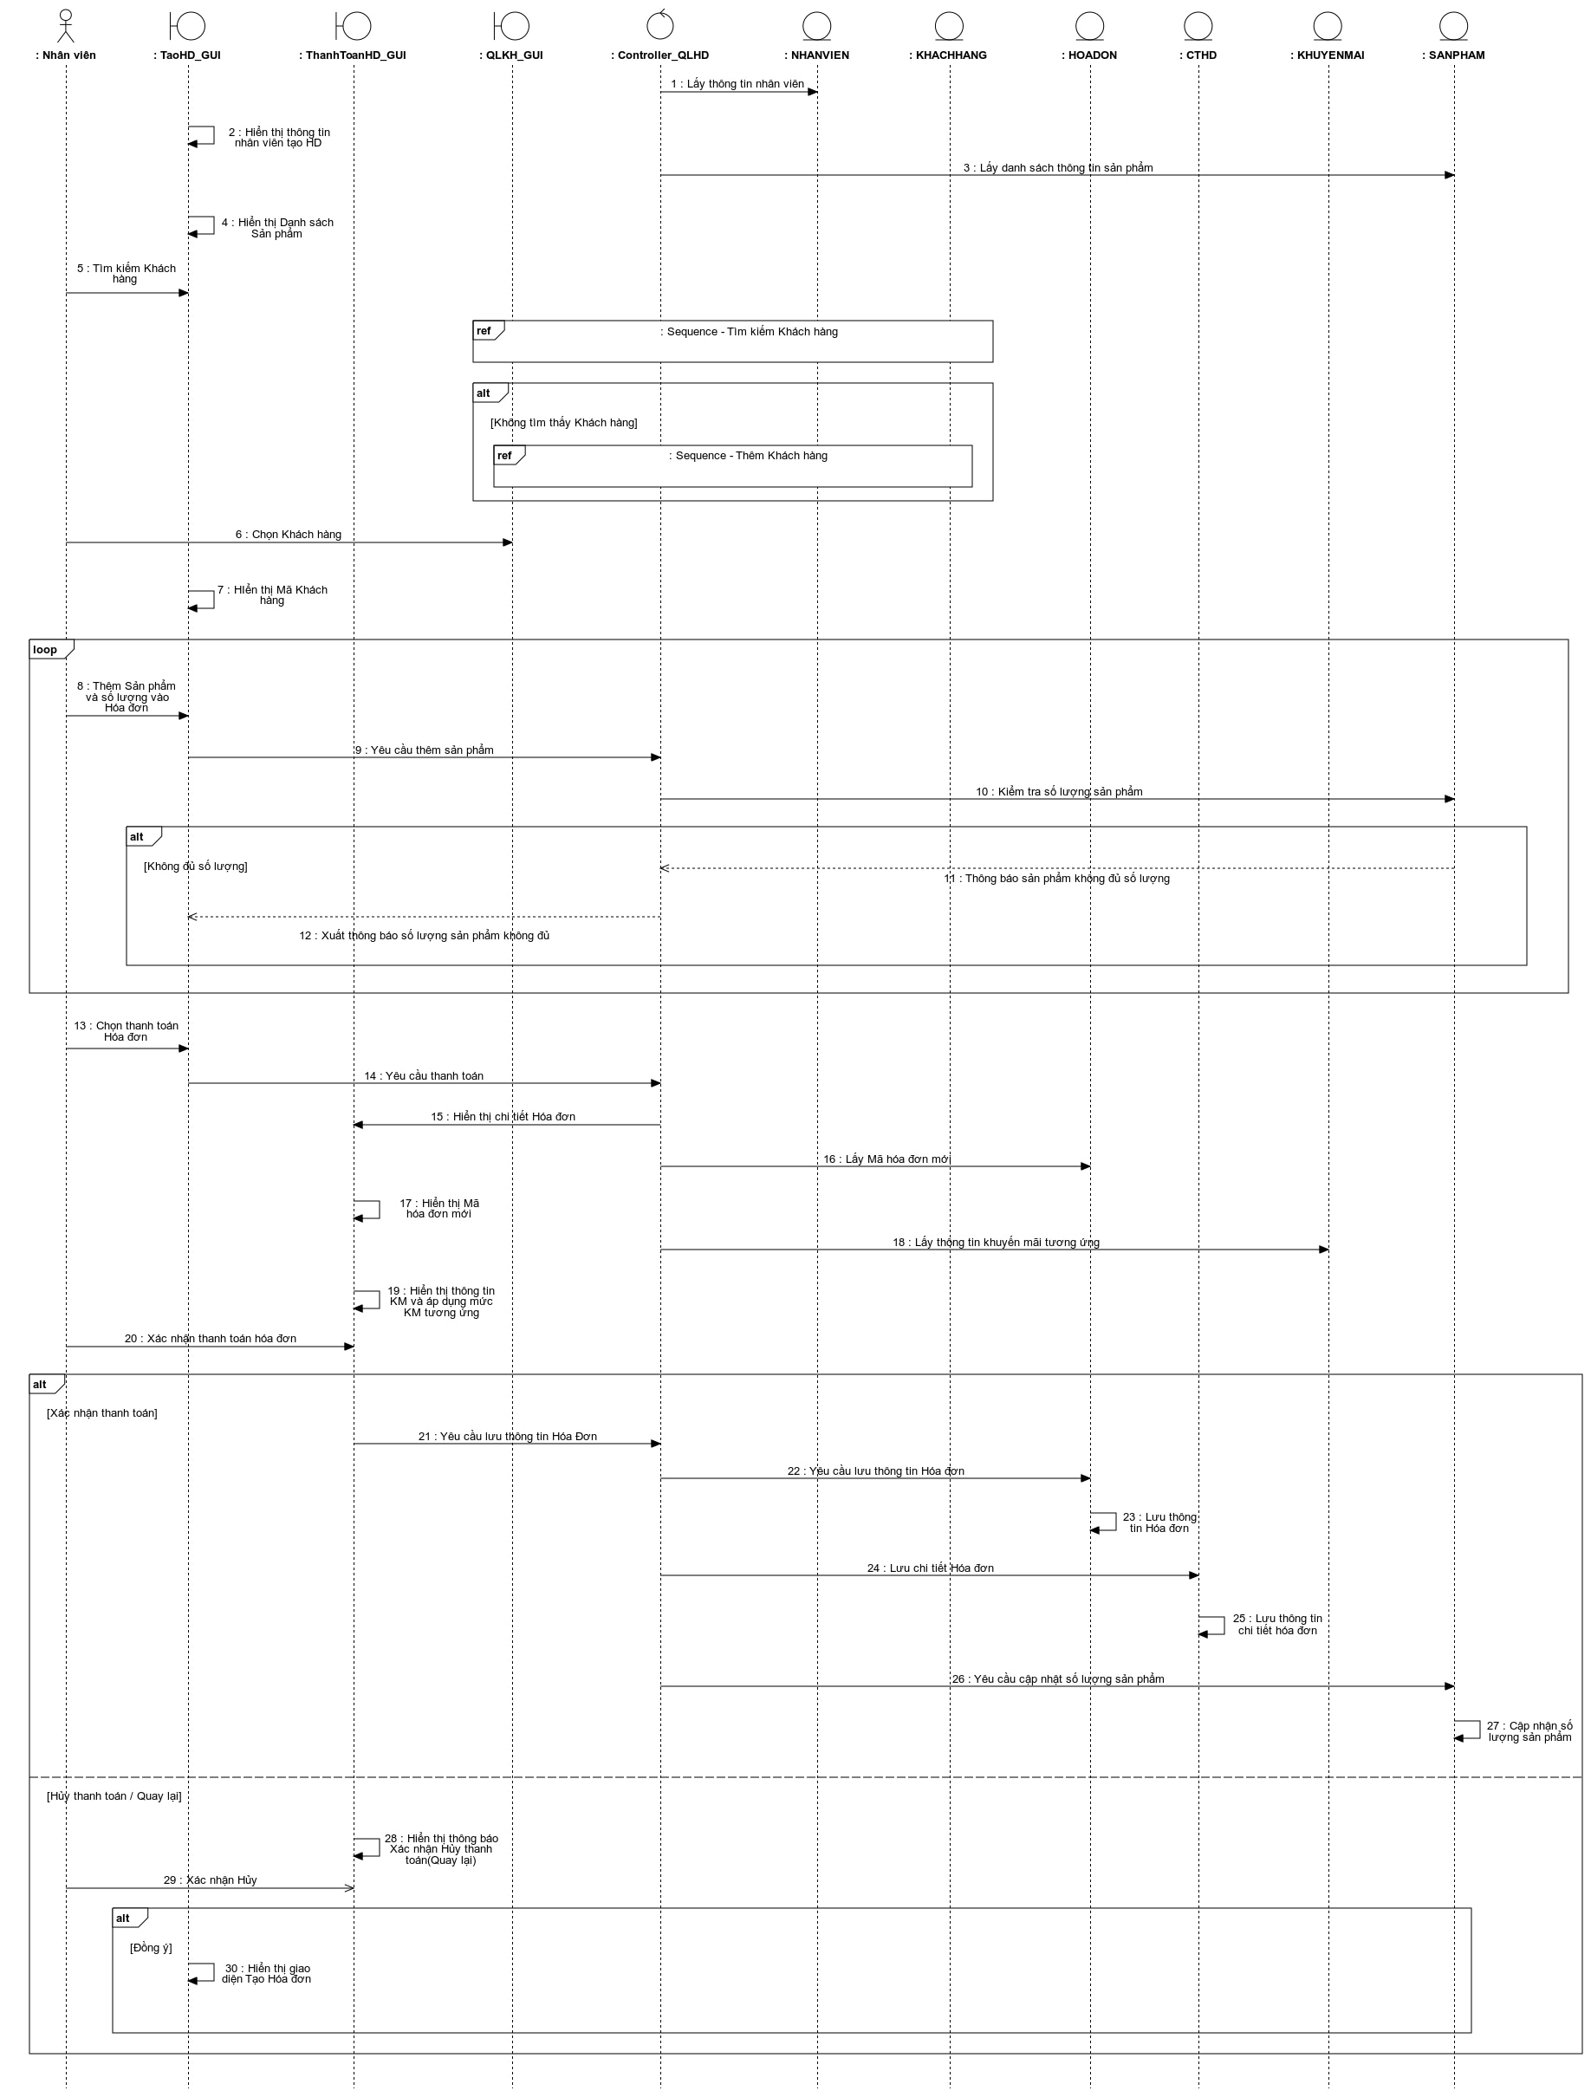

*Hình 3.14. Sequence diagram Thêm thông tin hóa đơn*

* **Tra cứu thông tin hóa đơn**

*Hình 3.15. Sequence diagram Tra cứu thông tin hóa đơn*

* **Class Diagram**

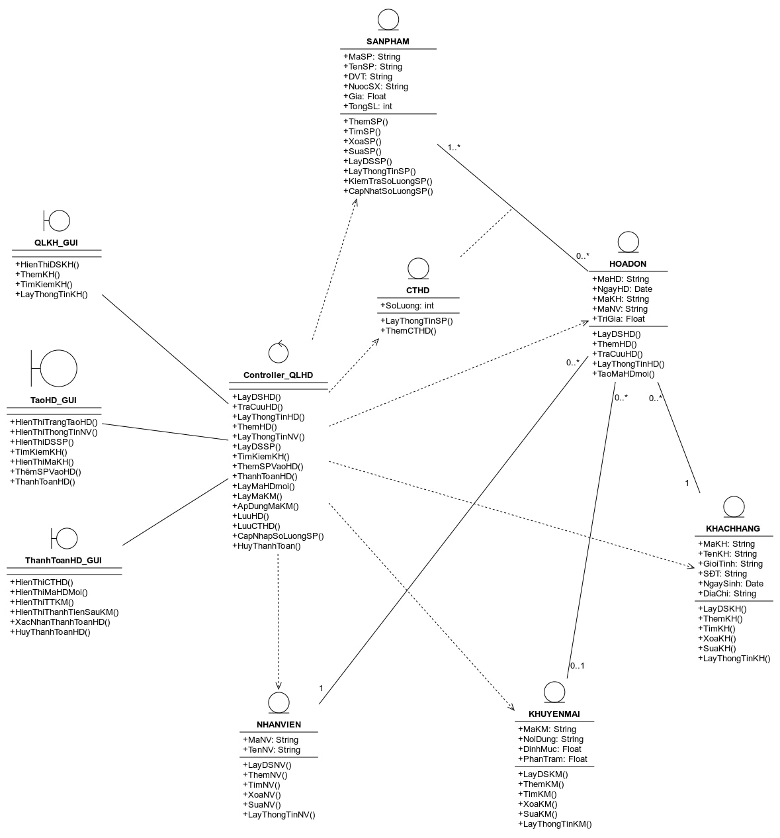

*Hình 3.16. Class diagram Quản lý hóa đơn*

* + 1. **Quản lý khách hàng**
* **Sequence Diagram**

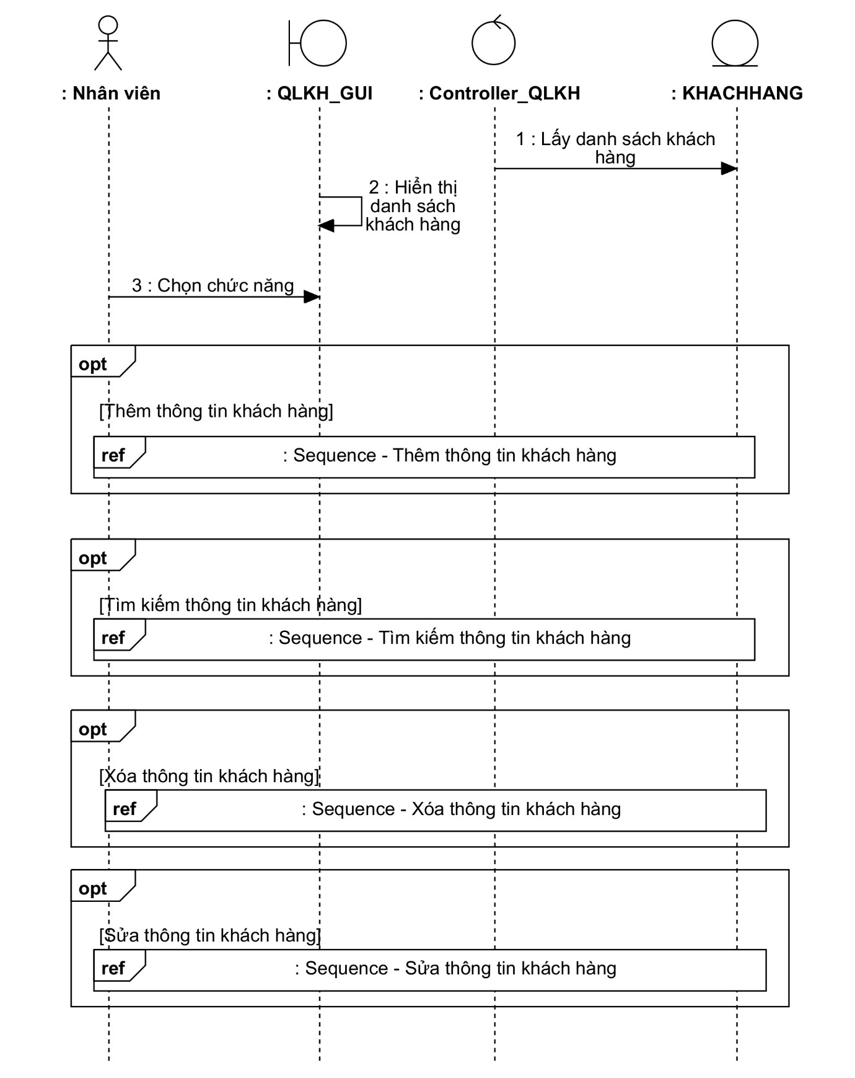

*Hình 3.17. Sequence diagram Quản lý khách hàng*

* **Thêm thông tin khách hàng**

*Hình 3.18. Sequence diagram Thêm thông tin khách hàng*

* **Tra cứu thông tin khách hàng**

*Hình 3.19. Sequence diagram Tra cứu thông tin khách hàng*

* **Sửa thông tin khách hàng**

*Hình 3.20. Sequence diagram Sửa thông tin khách hàng*

* **Xóa thông tin khách hàng**

*Hình 3.21. Sequence diagram Xóa thông tin khách hàng*

* **Class Diagram**

*Hình 3.22. Class diagram Quản lý khách hàng*

* + 1. **Quản lý thông tin sản phẩm**
* **Sequence Diagram**

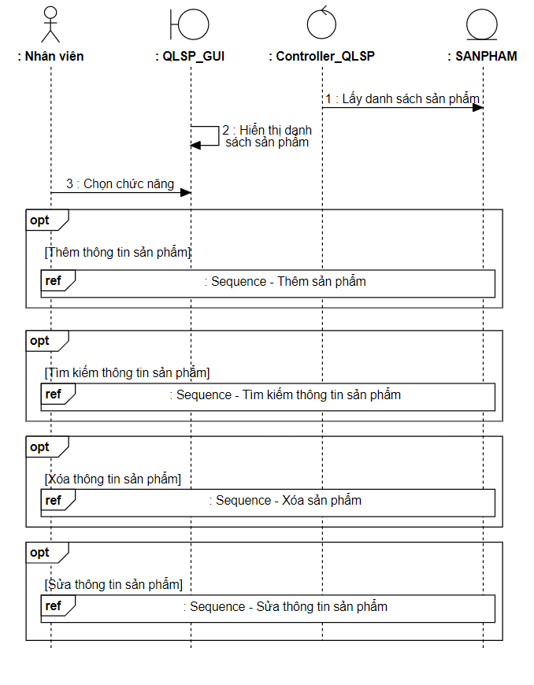

*Hình 3.23. Sequence diagram Quản lý thông tin sản phẩm*

* **Tìm kiếm thông tin sản phẩm**

*Hình 3.24. Sequence diagram Tìm kiếm thông tin sản phẩm*

* **Thêm thông tin sản phẩm**

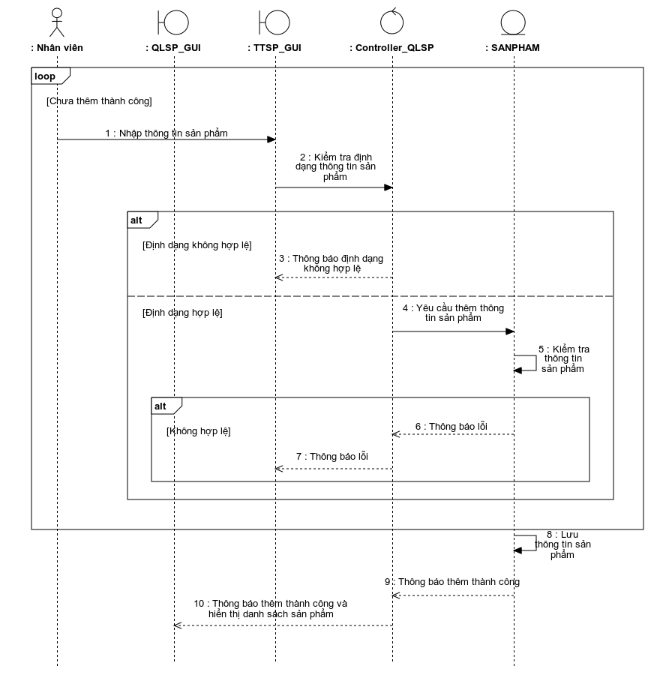

*Hình 3.25. Sequence diagram Thêm thông tin sản phẩm*

* **Xóa thông tin sản phẩm**

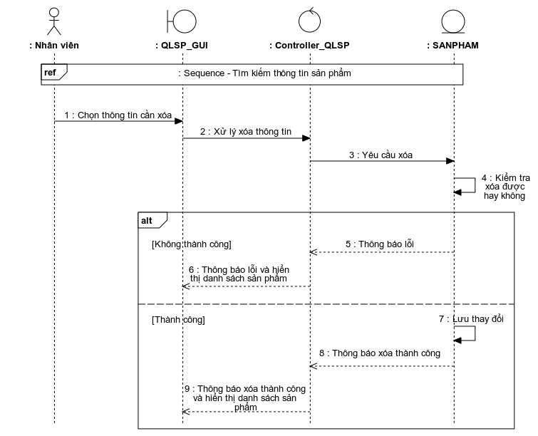

*Hình 3.26. Sequence diagram Xóa thông tin sản phẩm*

* **Sửa thông tin sản phẩm**

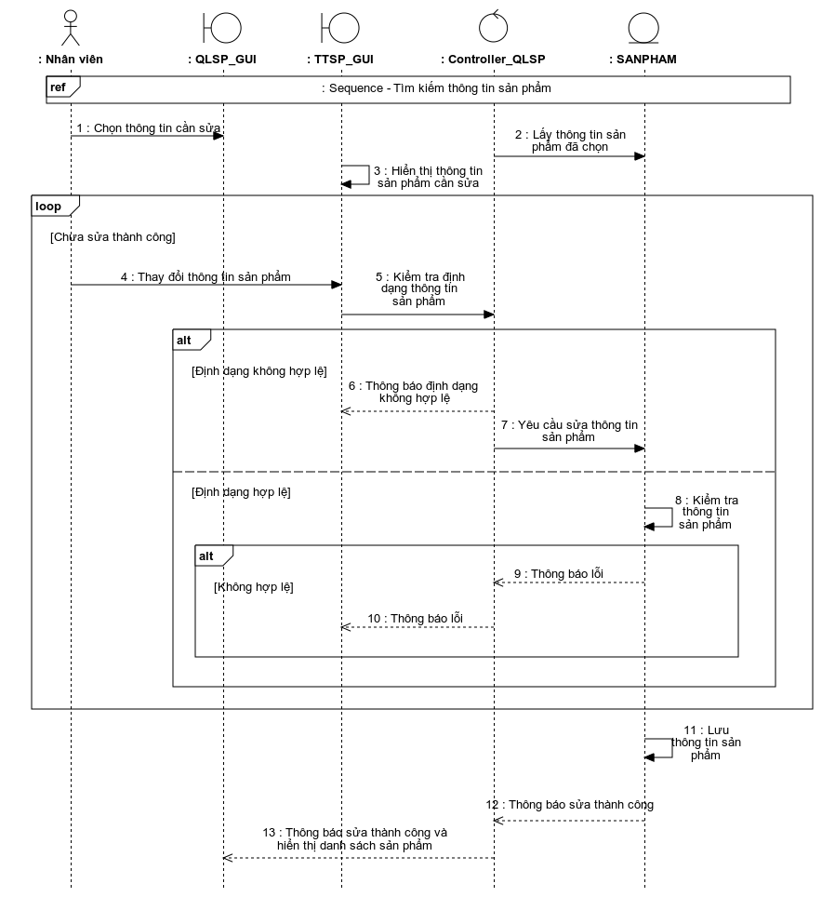

*Hình 3.27. Sequence diagram Sửa thông tin sản phẩm*

* **Class Diagram**

*Hình 3.28. Class diagram Quản lý thông tin sản phẩm*

* + 1. **Thống kê doanh thu**
* **Sequence Diagram**

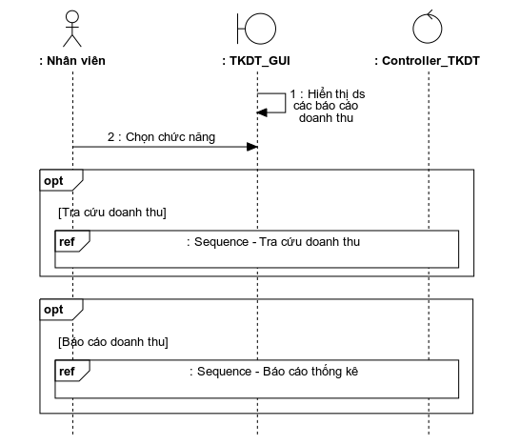

*Hình 3.29. Sequence diagram Thống kê doanh thu*

* **Tra cứu doanh thu**

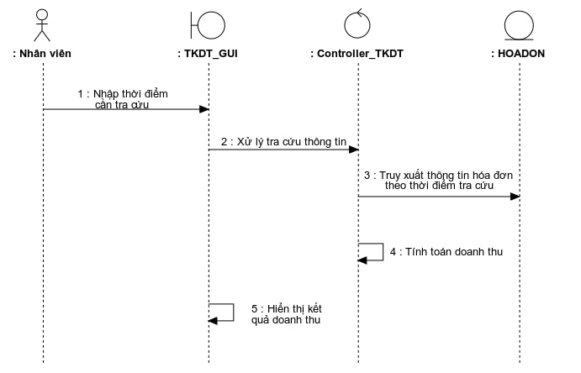

*Hình 3.30. Sequence diagram Tra cứu doanh thu*

* **Báo cáo thống kê**

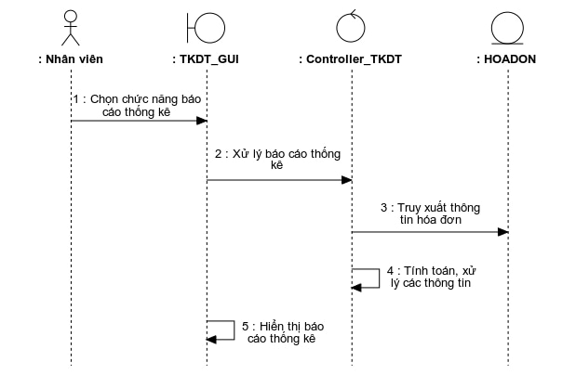

*Hình 3.31. Sequence diagram Báo cáo thống kê*

* **Class Diagram**

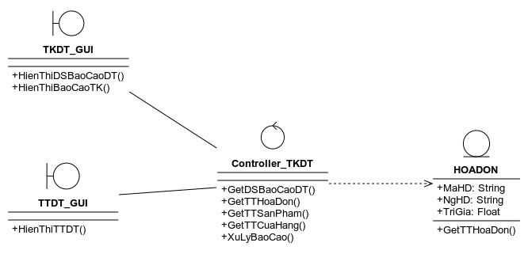

*Hình 3.32. Class diagram Thống kê doanh thu*

* + 1. **Quản lý khuyến mãi – Marketing**
* **Sequence Diagram**

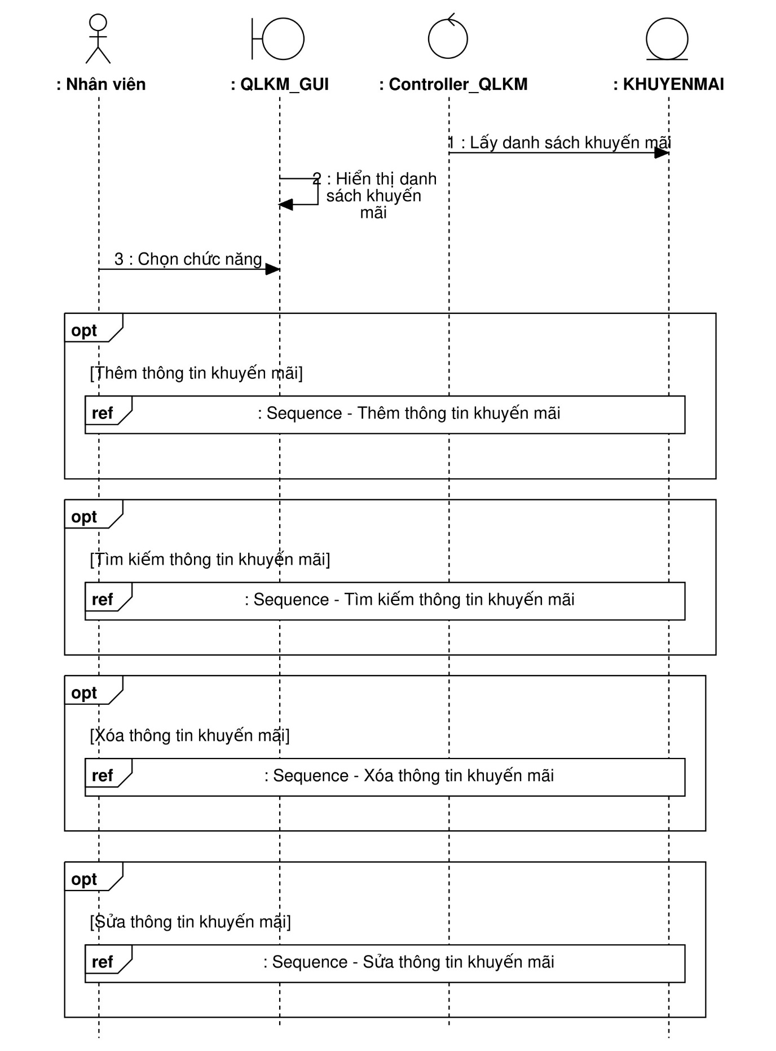

*Hình 3.33. Sequence diagram Quản lý khuyến mãi*

* + **Thêm thông tin khuyến mãi**

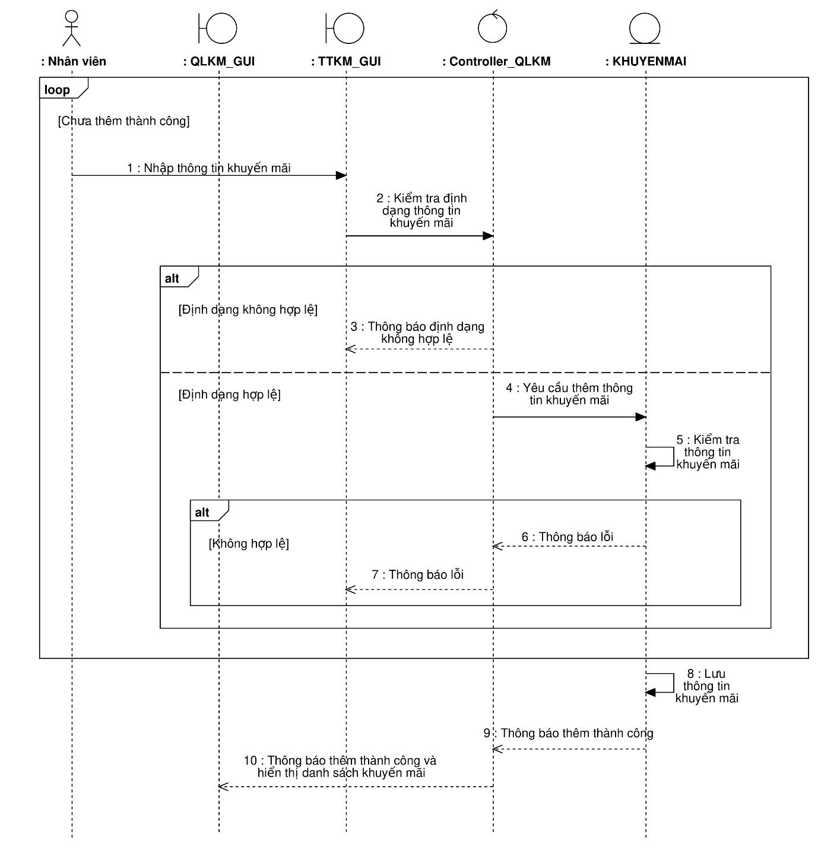

*Hình 3.34. Sequence diagram Thêm thông tin khuyến mãi*

* + **Tìm kiếm thông tin khuyến mãi**

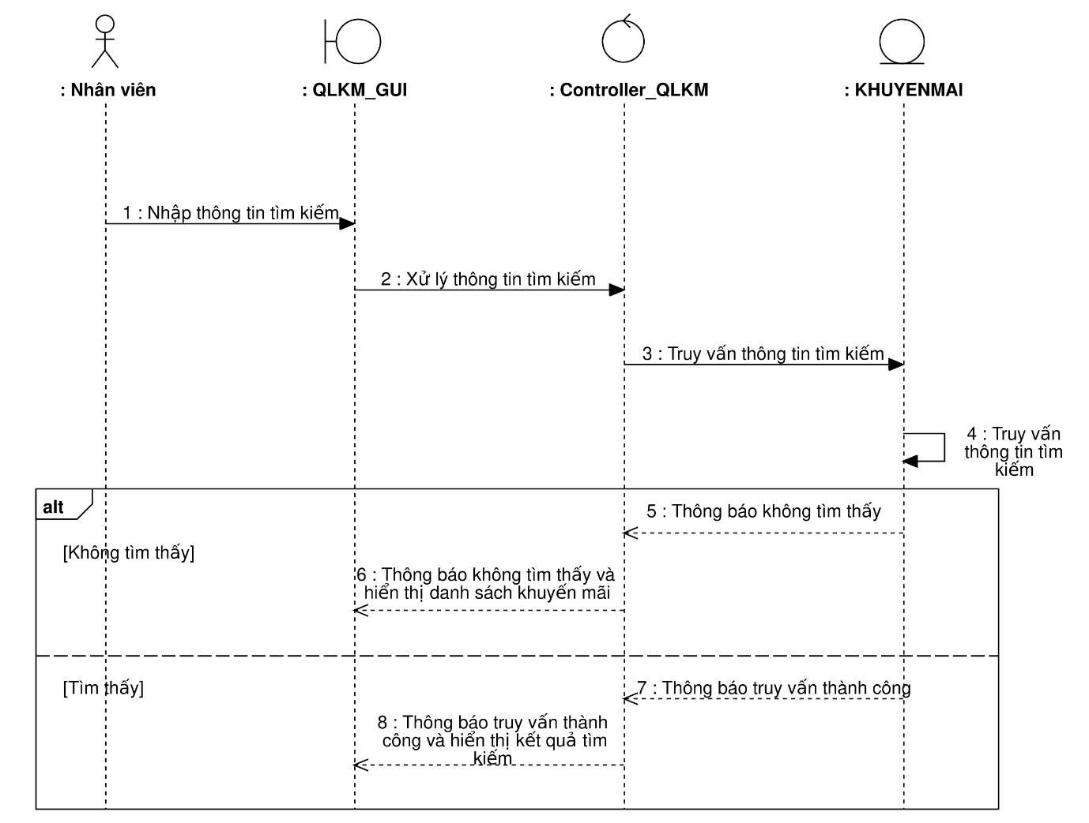

*Hình 3.35. Sequence diagram Tìm kiếm thông tin khuyến mãi*

* + **Xóa thông tin khuyến mãi**

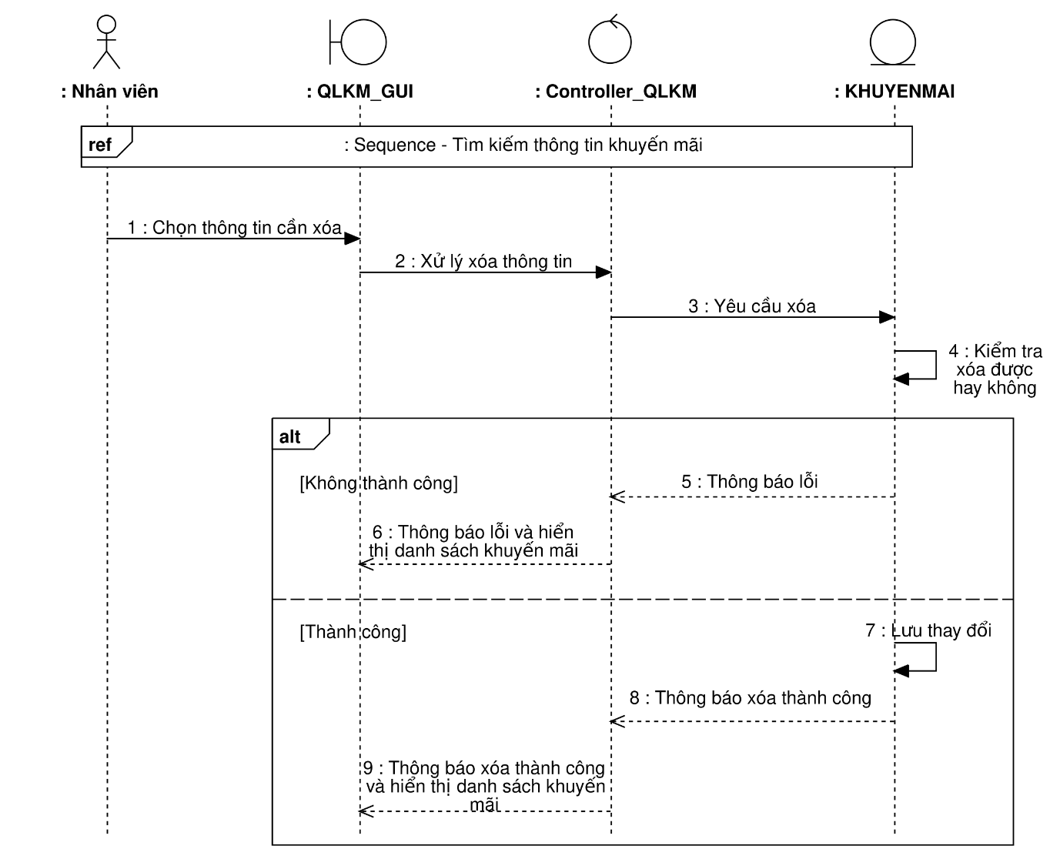

*Hình 3.36. Sequence diagram Xóa thông tin khuyến mãi*

* + **Sửa thông tin khuyến mãi**

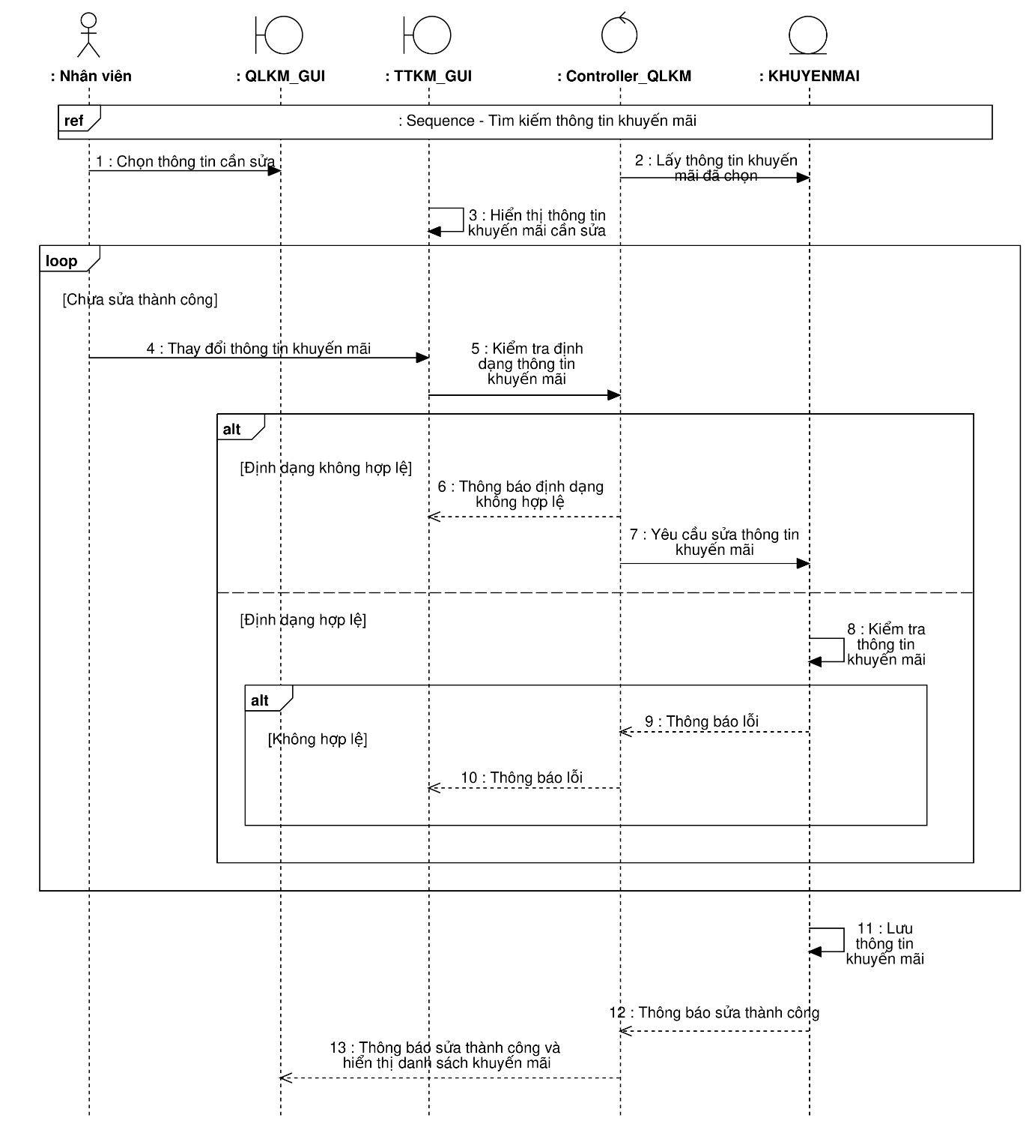

*Hình 3.37. Sequence diagram Sửa thông tin khuyến mãi*

* **Class Diagram**

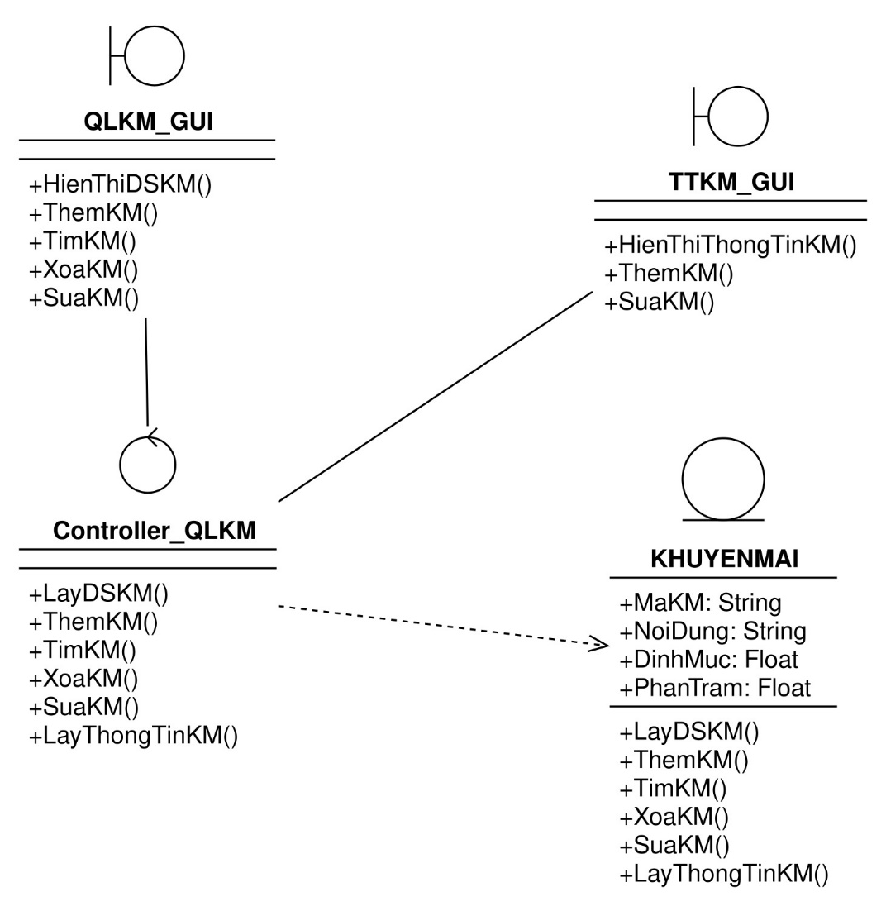

*Hình 3.38. Class diagram Quản lý khuyến mãi - Marketing*

* + 1. **Quản lý nhân viên**
* **Sequence Diagram**

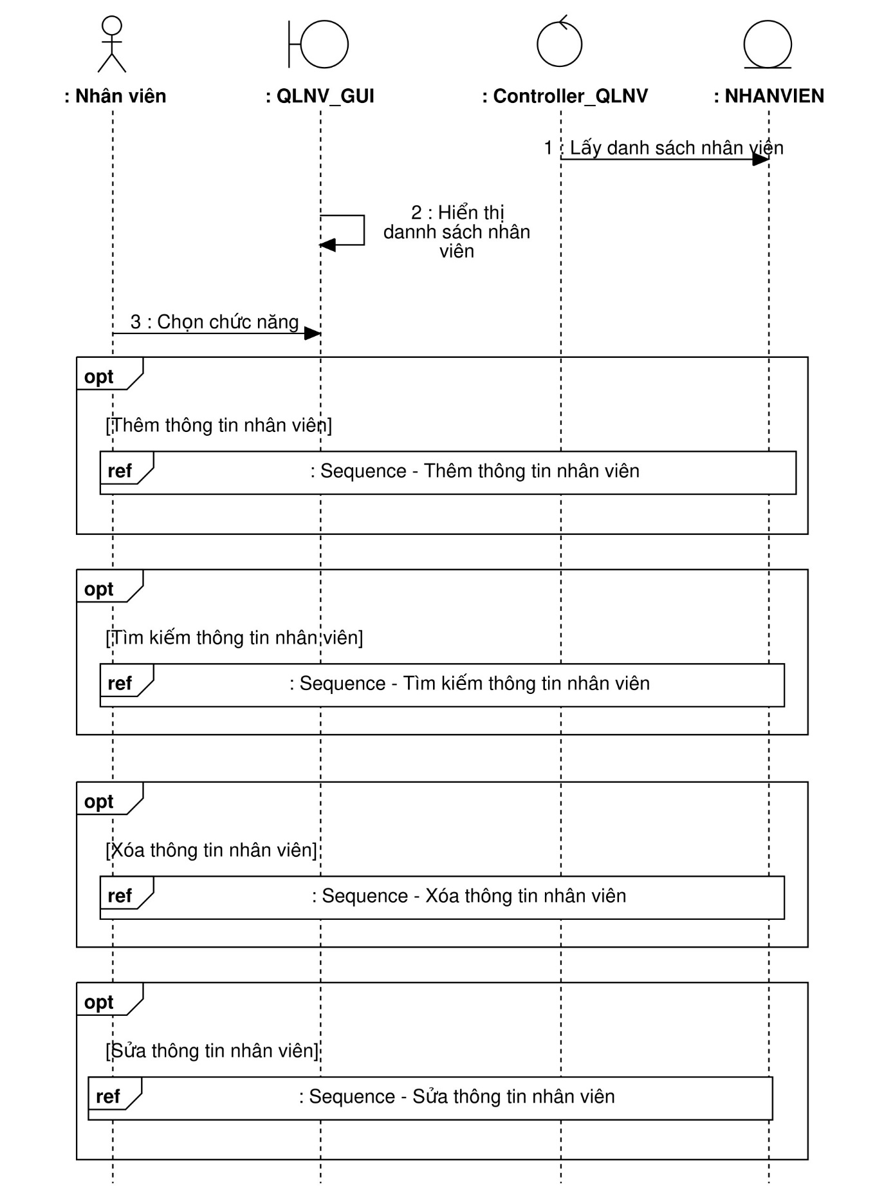

*Hình 3.39. Sequence diagram Quản lý nhân viên*

* + **Thêm thông tin nhân viên**

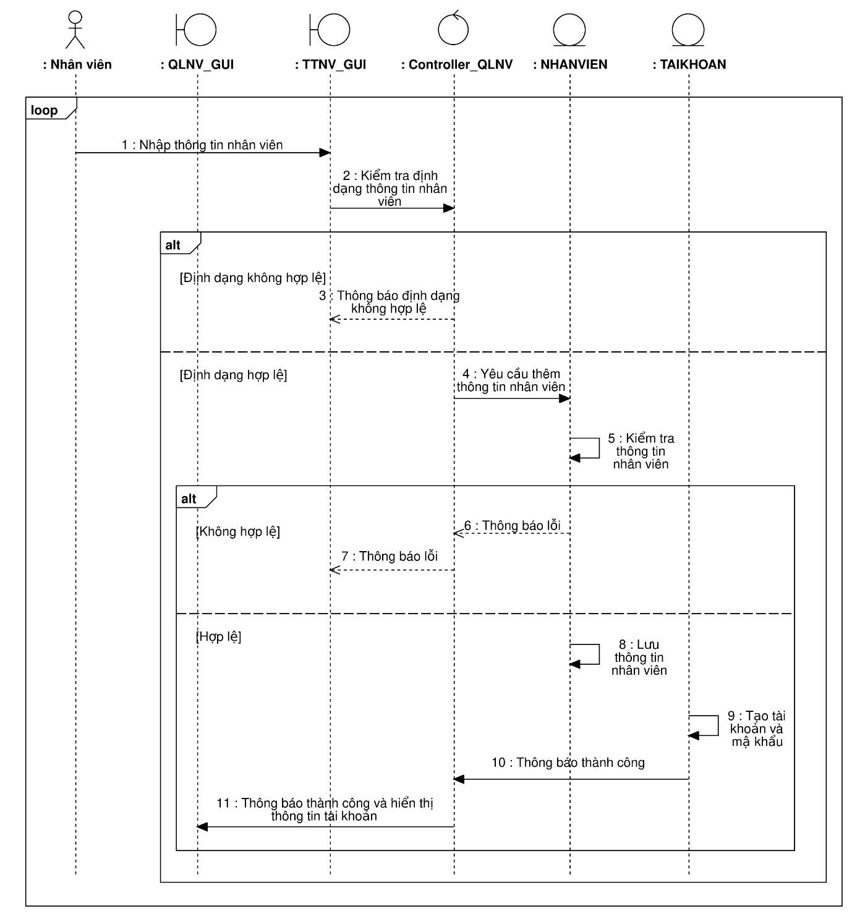

*Hình 3.40. Sequence diagram Thêm thông tin nhân viên*

* + **Tìm kiếm thông tin nhân viên**

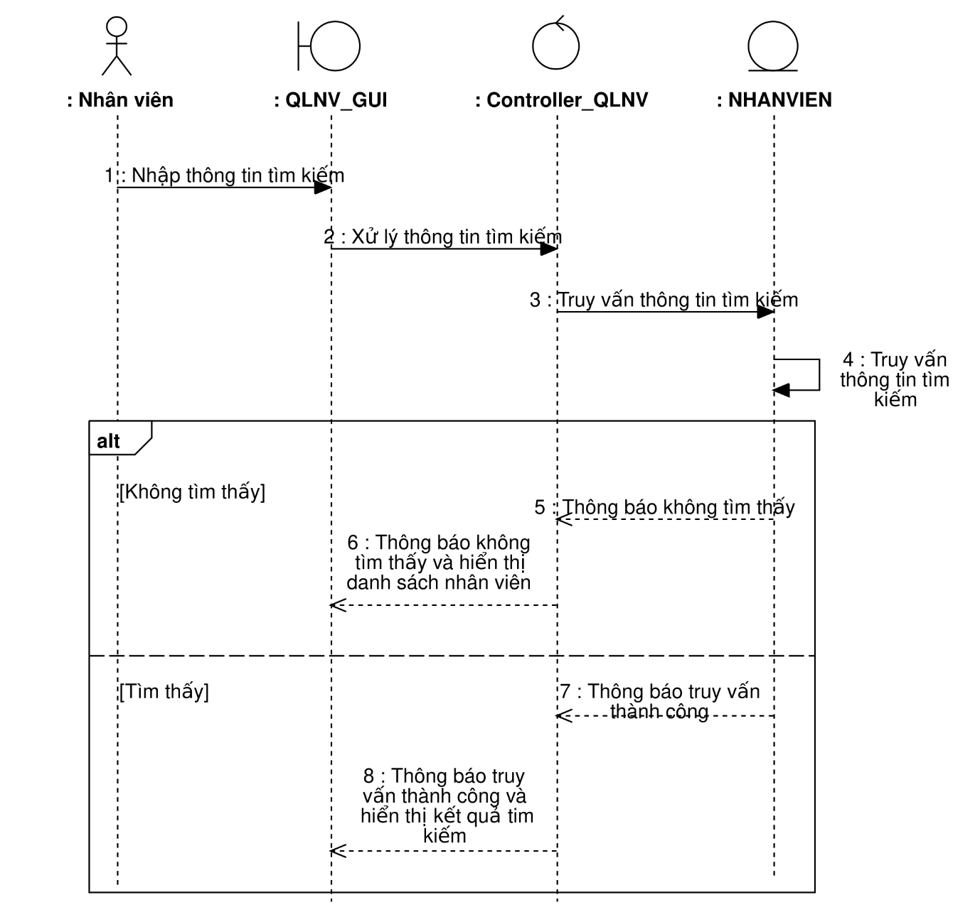

*Hình 3.41. Sequence diagram Tìm kiếm thông tin nhân viên*

* + **Xóa thông tin nhân viên**

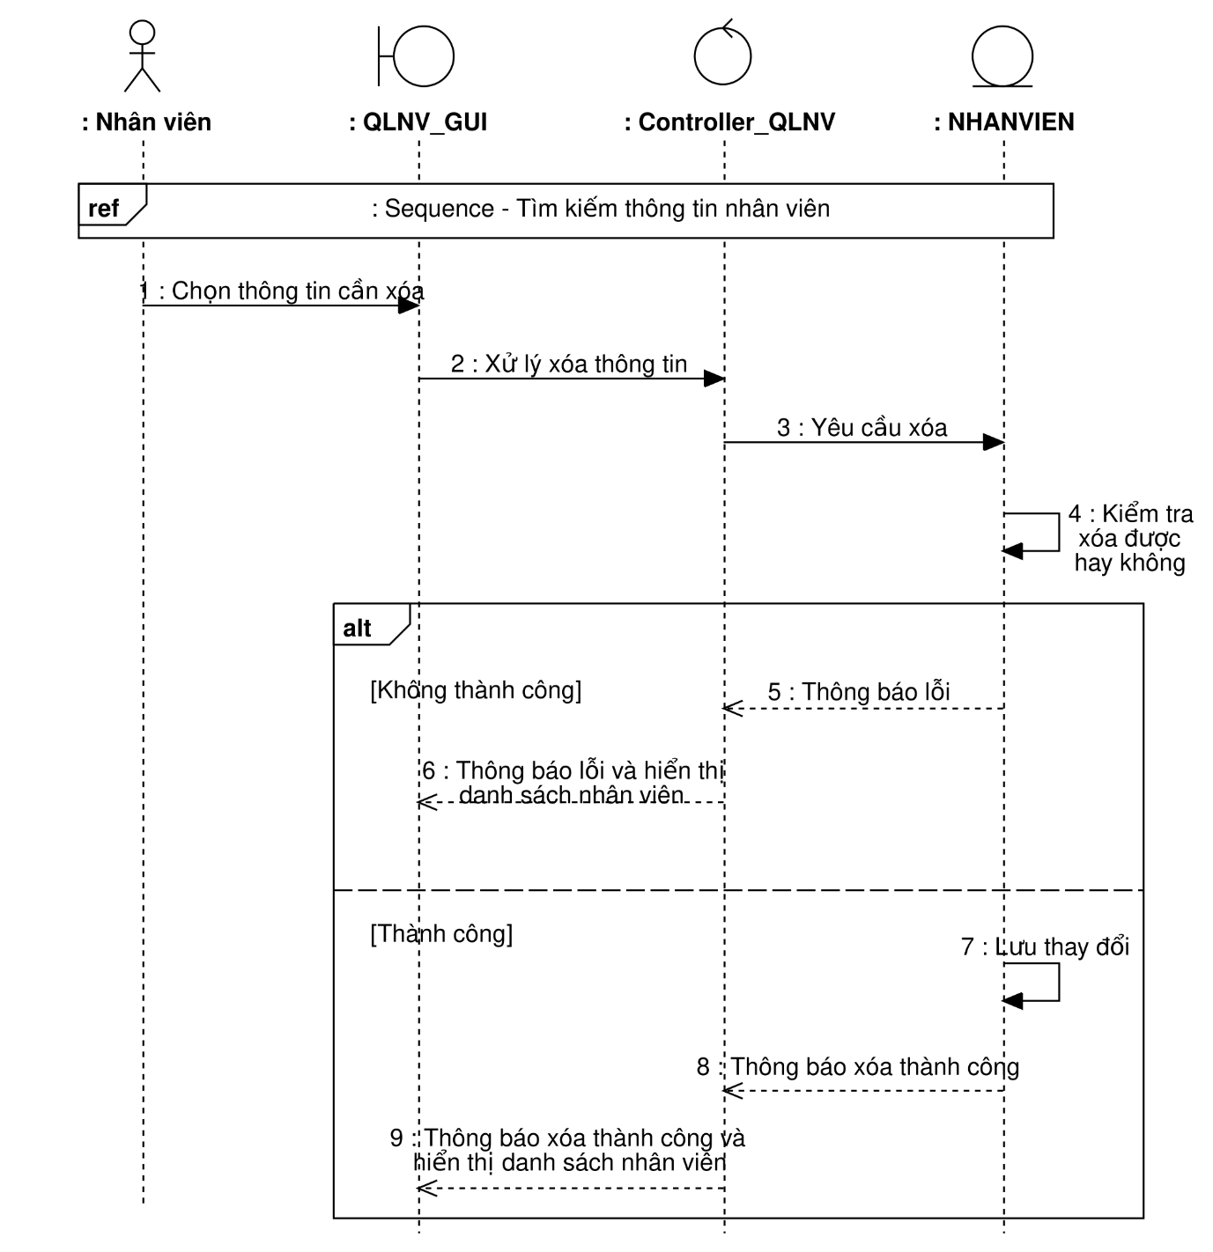

*Hình 3.42. Sequence diagram Sửa thông tin nhân viên*

* + **Sửa thông tin nhân viên**

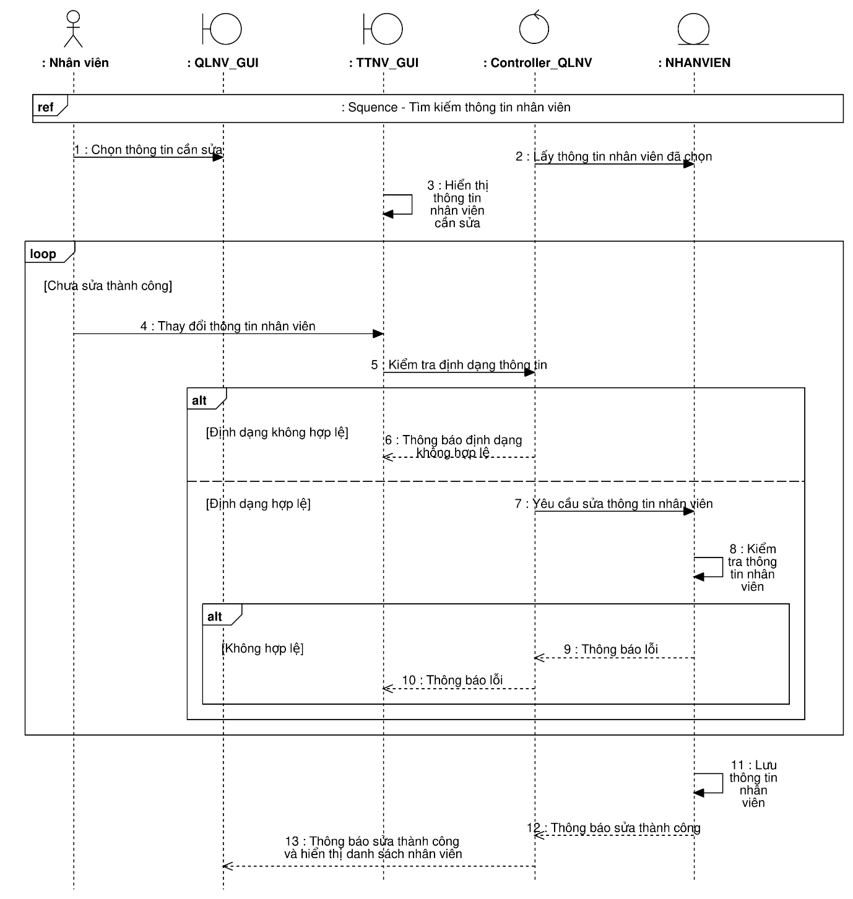

*Hình 3.43. Sequence diagram Sửa thông tin nhân viên*

* **Class Diagram**

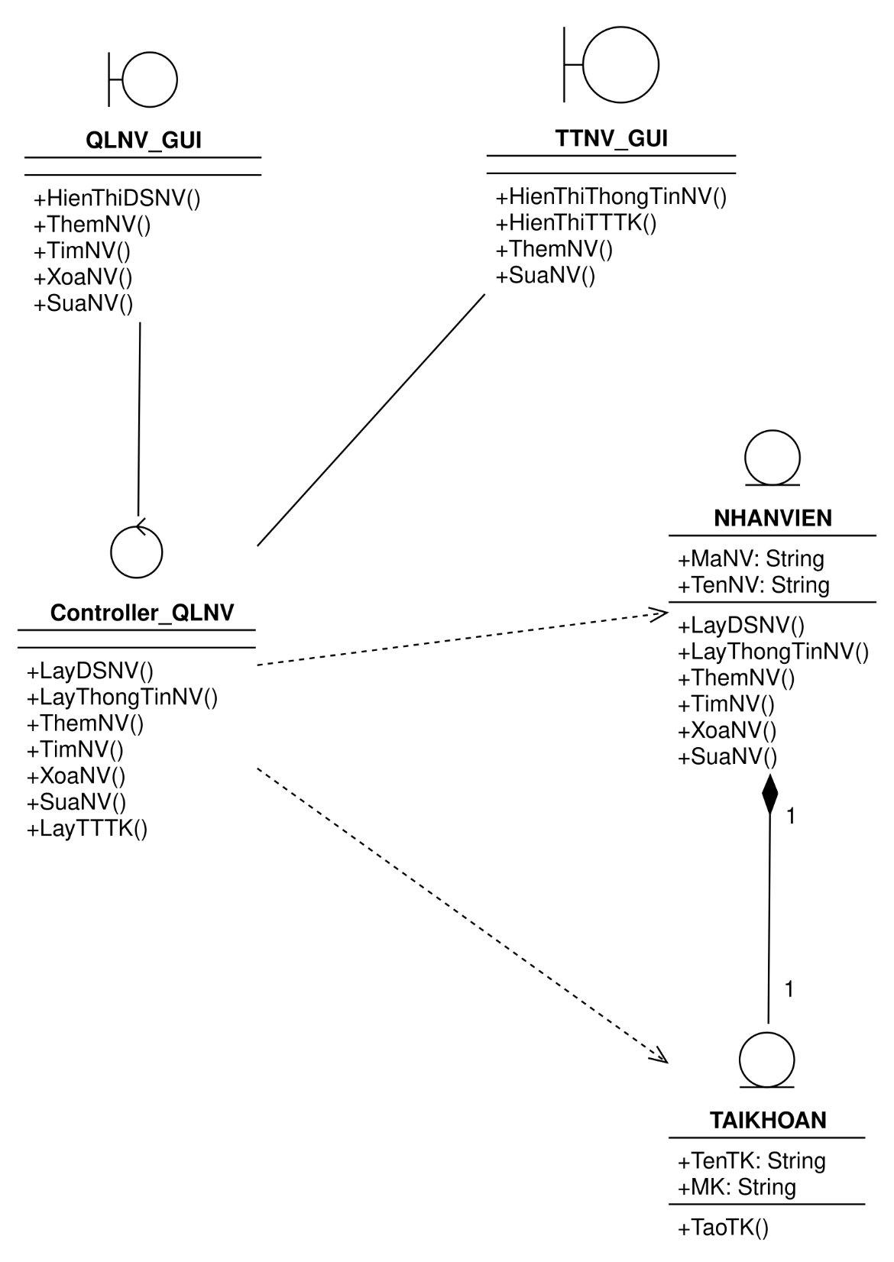

*Hình 3.44. Class diagram Quản lý nhân viên*

* + 1. **Class Diagram tổng**

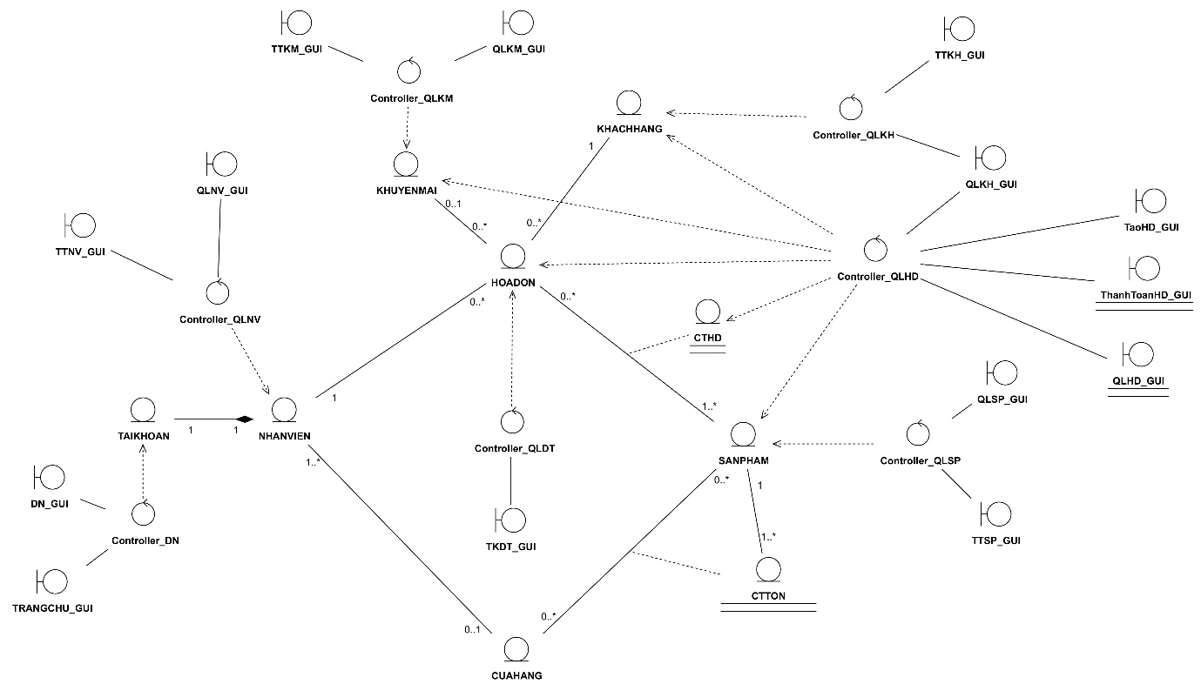

*Hình 3.45. Class diagram tổng*

* **Entity Class**

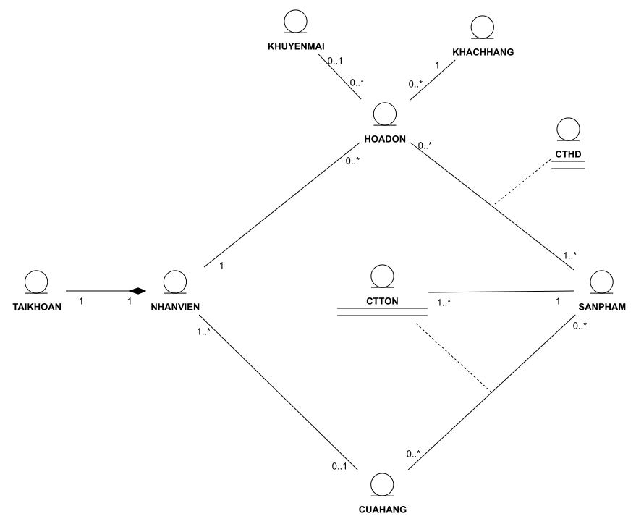

*Hình 3.46. Entity Class*

* + 1. **Đặc tả Class Diagram**

|  |  |  |
| --- | --- | --- |
| **TRANGCHU_GUI** | | |
| **Operation** | **Tên hàm** | **Ý nghĩa** |
| HienThiTrangQuanLy(): void | Hàm hiển thị trang chủ quản lý |

|  |  |  |
| --- | --- | --- |
| **DN_GUI** | | |
| **Operation** | **Tên hàm** | **Ý nghĩa** |
| HienThiTrangDN(): void | Hàm hiển thị trang đăng nhập ra màn hình |
| XuLyDN(): void | Hàm yêu cầu controller_DN xử lý thao tác đăng nhập của user |

|  |  |  |
| --- | --- | --- |
| **Controller_DN** | | |
| **Operation** | **Tên hàm** | **Ý nghĩa** |
| LayDuLieuTrangDN(): void | Hàm lấy dữ liệu trang đăng nhập từ entity TAIKHOAN |
| XuLyDN(): void | Hàm xử lý đăng nhập |
| HienThiTrangQuanLy(): void | Hàm yêu cầu boundary TRANGCHU_GUI hiển thị trang chủ quản lý |

|  |  |  |
| --- | --- | --- |
| **TAIKHOAN** | | |
| **Attribute** | **Tên biến** | **Ý nghĩa** |
| MaNV: String | Mã nhân viên |
| TenDangNhap: String | Tên đăng nhập |
| MatKhau: String | Mật khẩu |
| **Operation** | **Tên hàm** | **Ý nghĩa** |
| LayDuLieuTrangDN(): void | Hàm lấy dữ liệu trang đăng nhập |
| XuLyDN(): boolean | Hàm xử lý đăng nhập cho user (kiểm tra tên đăng nhập và mặt khẩu của user) |

|  |  |  |
| --- | --- | --- |
| **QLHD_GUI** | | |
| **Operation** | **Tên hàm** | **Ý nghĩa** |
| HienThiDSHD(): void | Hàm hiển thị danh sách các hóa đơn |
| ThemHD(): void | Hàm yêu cầu thêm hóa đơn mới vào danh sách hóa đơn |
| TraCuuHD(): void | Hàm yêu cầu tra cứu hóa đơn theo thông tin nhập vào và hiển thị thông tin hóa đơn ra màn hình |

|  |  |  |
| --- | --- | --- |
| **TTHD_GUI** | | |
| **Operation** | **Tên hàm** | **Ý nghĩa** |
| HienThiThongTinHD(): void | Hàm hiển thị thông tin hóa đơn ra màn hình |

|  |  |  |
| --- | --- | --- |
| **TaoHD_GUI** | | |
| **Operation** | **Tên hàm** | **Ý nghĩa** |
| HienThiTrangTaoHD(): void | Hàm hiển thị giao diện tạo hóa đơn |
| HienThiThongTinNV(): void | Hàm hiển thị thông tin nhân viên lập hóa đơn |
| HienThiDSSP(): void | Hàm hiển thị danh sách sản phẩm |
| TimKiemKH(): void | Hàm yêu cầu tìm kiếm khách hàng |
| HienThiMaKH(): void | Hàm hiển thị mã khách hàng |
| ThemSPVaoHD(): void | Hàm yêu cầu them sản phẩm vào hóa đơn |
| ThanhToanHD(): void | Hàm thanh toán hóa đơn |

|  |  |  |
| --- | --- | --- |
| **ThanhToanHD_GUI** | | |
| **Operation** | **Tên hàm** | **Ý nghĩa** |
| HienThiCTHD(): void | Hàm hiển thị chi tiết hóa đơn |
| HienThiMaHDMoi(): void | Hàm hiển thị mã hóa đơn mới |
| HienThiTTKM(): void | Hàm hiển thị thông tin khuyến mãi tương ứng |
| HienThiThanhTienSauKM(): void | Hàm hiển thị thành tiền sau khuyến mãi |
| XacNhanThanhToanHD(): void | Hàm xác nhận thanh toán hóa đơn |
| HuyThanhToanHD(): void | Hàm hủy thanh toán hóa đơn |

|  |  |  |
| --- | --- | --- |
| **Controller_QLHD** | | |
| **Operation** | **Tên hàm** | **Ý nghĩa** |
|  | LayDSHD(): void | Hàm lấy danh sách hóa đơn |
| ThemHD(): void | Hàm xử lý thêm thông tin hóa đơn |
| TraCuuHD(): void | Hàm xử lý tìm hóa đơn theo thông tin nhập vào và hiển thị thông tin hóa đơn ra màn hình |
| LayThongTinHD(): void | Hàm xử lý lấy thông tin hóa đơn |
| LayThongTinNV(): void | Hàm xử lý lấy thông tin nhân viên |
| LayDSSP(): void | Hàm xử lý lấy danh sách sản phẩm |
| TimKiemKH(): void | Hàm xử lý tìm kiếm thông tin khách hàng |
| ThemSPVaoHD(): void | Hàm xử lý them sản phẩm vào hóa đơn |
| ThanhToanHD(): void | Hàm xử lý tính tiền hóa đơn |
| LayMaHDMoi(): void | Hàm xử lý tạo mã hóa đơn mới |
| LayMaKM(): void | Hàm lấy mã khuyến mãi tương ứng với trị giá hóa đơn |
| ApDungMaKM(): void | Hàm xử lý mã khuyến mãi vào hóa đơn |
| LuuHD(): void | Hàm lưu thông tin hóa đơn |
| LuuCTHD(): void | Hàm lưu thông tin chi tiết hóa đơn |
| CapNhatSoLuongSP(): void | Hàm cập nhật lại số lượng sản phẩm sau khi xuất hóa đơn |
| HuyThanhToan(): void | Hàm hủy thanh toán hóa đơn |

|  |  |  |
| --- | --- | --- |
| **HOADON** | | |
| **Attribute** | **Tên biến** | **Ý nghĩa** |
| MaHD: String | Mã hóa đơn |
| NgayHD: Date | Ngày lập hóa đơn |
| MaKH: String | Mã khách hàng |
| MaNV: String | Mã nhân viên lập hóa đơn |
| TriGia: Float | Trị giá của hóa đơn |
| **Operation** | **Tên hàm** | **Ý nghĩa** |
| LayDSHD(): void | Hàm lấy danh sách hóa đơn |
| ThemHD(): void | Hàm xử lý thêm thông tin hóa đơn |
| TraCuuHD(): void | Hàm xử lý tìm hóa đơn theo thông tin nhập vào và hiển thị thông tin hóa đơn ra màn hình |
| LayThongTinHD(): void | Hàm xử lý lấy thông tin hóa đơn |
| TaoMaHDMoi(): void | Hàm tạo mã hóa đơn mới |

|  |  |  |
| --- | --- | --- |
| **CTHD** | | |
| **Attribute** | **Tên biến** | **Ý nghĩa** |
| MaHD: String | Mã hóa đơn |
| MaSP: String | Mã hóa đơn |
| SL: int | Số lượng sản phẩm |
| **Operation** | **Tên hàm** | **Ý nghĩa** |
| LayThongTinSP(): void | Hàm lấy thông tin sản phẩm |
| ThemCTHD(): void | Hàm thêm chi tiết hóa đơn |

|  |  |  |
| --- | --- | --- |
| **QLKH_GUI** | | |
| **Operation** | **Tên hàm** | **Ý nghĩa** |
| HienThiDSKH(): void | Hàm hiển thị danh sách các khách hàng |
| ThemKH(): void | Hàm yêu cầu thêm khách hàng mới vào danh sách khách hàng |
| TimKH(): void | Hàm yêu cầu tra cứu khách hàng theo thông tin nhập vào và hiển thị thông tin khách hàng ra màn hình |
| XoaKH(): void | Hàm yêu cầu xóa khách hàng đã có trong danh sách khách hàng |
| SuaKH(): void | Hàm yêu cầu sửa thông tin khách hàng |

|  |  |  |
| --- | --- | --- |
| **TTKH_GUI** | | |
| **Operation** | **Tên hàm** | **Ý nghĩa** |
| HienThiThongTinKH(): void | Hàm hiển thị thông tin khách hàng ra màn hình |
| ThemKH(): void | Hàm yêu cầu thêm thông tin khách hàng |
| SuaKH(): void | Hàm yêu cầu sửa thông tin khách hàng |

|  |  |  |
| --- | --- | --- |
| **Controller_QLKH** | | |
| **Operation** | **Tên hàm** | **Ý nghĩa** |
|  | LayDSKH(): void | Hàm lấy danh sách khách hàng |
| ThemKH(): void | Hàm xử lý thêm thông tin khách hàng |
| TimKH(): void | Hàm xử lý tìm khách hàng theo thông tin nhập vào và hiển thị thông tin khách hàng ra màn hình |
| XoaKH(): void | Hàm xử lý xóa khách hàng đã có trong danh sách khách hàng |
| SuaKH(): void | Hàm xử lý sửa thông tin khách hàng |
| LayThongTinKH(): void | Hàm xử lý lấy thông tin khách hàng |

|  |  |  |
| --- | --- | --- |
| **KHACHHANG** | | |
| **Attribute** | **Tên biến** | **Ý nghĩa** |
| MaKH: String | Mã khách hàng |
| TenKH: String | Tên khách hàng |
| GioiTinh: String | Giới tính |
| SDT: String | Số điện thoại |
| NgaySinh: Date | Ngày sinh |
| DiaChi: String | Địa chỉ |
| **Operation** | **Tên hàm** | **Ý nghĩa** |
| LayDSKH(): void | Hàm lấy danh sách khách hàng |
| ThemKH(): void | Hàm thêm thông tin khách hàng |
| TimKH(): void | Hàm tìm khách hàng theo thông tin nhập vào và hiển thị thông tin khách hàng ra màn hình |
| XoaKH(): void | Hàm xóa khách hàng đã có trong danh sách khách hàng |
| SuaKH(): void | Hàm sửa thông tin khách hàng |
| LayThongTinKH(): void | Hàm lấy thông tin khách hàng |

|  |  |  |
| --- | --- | --- |
| **QLSP_GUI** | | |
| **Operation** | **Tên hàm** | **Ý nghĩa** |
| HienThiDSSP(): void | Hàm hiển thị danh sách các sản phẩm |
| ThemSP(): void | Hàm yêu cầu thêm sản phẩm mới vào danh sách các sản phẩm |
| TimSP(): void | Hàm yêu cầu tra cứu sản phẩm theo thông tin nhập vào và hiển thị thông tin sản phẩm ra màn hình |
| XoaSP(): void | Hàm yêu cầu xóa sản phẩm đã có trong danh sách các sản phẩm |
| SuaSP(): void | Hàm yêu cầu sửa thông tin sản phẩm |

|  |  |  |
| --- | --- | --- |
| **TTSP_GUI** | | |
| **Operation** | **Tên hàm** | **Ý nghĩa** |
| HienThiThongTinSP(): void | Hàm hiển thị thông tin sản phẩm ra màn hình |
| ThemSP(): void | Hàm yêu cầu thêm thông tin sản phẩm |
| SuaSP(): void | Hàm yêu cầu sửa thông tin sản phẩm |

|  |  |  |
| --- | --- | --- |
| **Controller_QLSP** | | |
| **Operation** | **Tên hàm** | **Ý nghĩa** |
|  | LayDSSP(): void | Hàm lấy danh sách các sản phẩm |
| ThemSP(): void | Hàm xử lý thêm thông tin sản phẩm |
| TimSP(): void | Hàm xử lý tìm sản phẩm theo thông tin nhập vào và hiển thị thông tin sản phẩm ra màn hình |
| XoaSP(): void | Hàm xử lý xóa sản phẩm đã có trong danh sách các sản phẩm |
| SuaSP(): void | Hàm xử lý sửa thông tin sản phẩm |
| LayThongTinSP(): void | Hàm xử lý việc lấy thông tin sản phẩm |

|  |  |  |
| --- | --- | --- |
| **SANPHAM** | | |
| **Attribute** | **Tên biến** | **Ý nghĩa** |
| MaSP: String | Mã sản phẩm |
| TenSP: String | Tên sản phẩm |
| DVT: String | Đơn vị tính |
| NuocSX: String | Nước sản xuất |
| Gia: Float | Giá |
| TongSL: Int | Tổng số lượng |
| **Operation** | **Tên hàm** | **Ý nghĩa** |
| LayDSSP(): void | Hàm lấy danh sách các sản phẩm |
| ThemSP(): void | Hàm thêm thông tin sản phẩm |
| TimSP(): void | Hàm tìm sản phẩm theo thông tin nhập vào và hiển thị thông tin sản phẩm ra màn hình |
| XoaSP(): void | Hàm xóa sản phẩm đã có trong danh sách các sản phẩm |
| SuaSP(): void | Hàm sửa thông tin sản phẩm |
| LayThongTinSP(): void | Hàm lấy thông tin sản phẩm |
| KiemTraSoLuongSP(): void | Hàm kiểm tra số lượng sản phẩm |
| CapNhatSoLuongSP(): void | Hàm cập nhật số lượng sản phẩm |

|  |  |  |
| --- | --- | --- |
| **CTTON** | | |
| **Attribute** | **Tên biến** | **Ý nghĩa** |
| Ma_CH: String | Mã cửa hàng chứa sản phẩm |
| MaSP: String | Mã sản phẩm |
| SL_CH: int | Số lượng sản phẩm tại cửa hàng |
| **Operation** | **Tên hàm** | **Ý nghĩa** |
| TaoDSSanPhamNhapKho(): void | Hàm tạo danh sách sản phẩm nhập kho |
| TaoDSSanPhamXuatKho(): void | Hàm tạo danh sách sản phẩm xuất kho |

|  |  |  |
| --- | --- | --- |
| **TKDT_GUI** | | |
| **Operation** | **Tên hàm** | **Ý nghĩa** |
| HienThiDSBaoCao(): void | Hàm hiển thị danh sách các báo cáo lên màn hình |
| HIenThiBaoCao(): void | Hàm hiển thị báo cáo lên màn hình |

|  |  |  |
| --- | --- | --- |
| **TTDT_GUI** | | |
| **Operation** | **Tên hàm** | **Ý nghĩa** |
| HienThiTTDT(): void | Hàm hiển thị thông tin báo cáo doanh thu lên màn hình |

|  |  |  |
| --- | --- | --- |
| **Controller_TKDT** | | |
| **Operation** | **Tên hàm** | **Ý nghĩa** |
| GetDSBaoCaoDT(): void | Hàm hiển thị danh sách các báo cáo lên màn hình |
| GetTTHoaDon(): void | Hàm xử lý lấy thông tin từ hóa đơn |
| GetTTSanPham(): void | Hàm xử lý lấy thông tin sản phẩm trong hóa đơn |
| GetTTCuaHang(): void | Hàm xử lý lấy thông tin cửa hàng thông qua MANV, liên hệ bảng NHANVIEN truy xuất ra MACH từ đó lấy thông tin cửa hàng |
| XuLyBaoCao(): void | Hàm xử lý các thông tin đã lấy ở trên tạo thành báo cáo doanh thu |

|  |  |  |
| --- | --- | --- |
| **Controller_QLKM** | | |
| **Operation** | **Tên hàm** | **Ý nghĩa** |
| LayDSKM(): void | Hàm xử lý lấy danh sách thông tin khuyến mãi từ entity KHUYENMAI |
|  | LayThongTinKM(): void | Hàm xử lý lấy cụ thể thông tin khuyến mãi từ entity KHUYENMAI |
|  | ThemKM(): void | Hàm xử lý thêm thông tin khuyến mãi |
|  | TimKM(): void | Hàm xử lý tìm kiếm thông tin khuyến mãi |
|  | XoaKM(): void | Hàm xử lý xóa thông tin khuyến mãi |
|  | SuaKM(): void | Hàm xử lý sửa thông tin khuyến mãi |

|  |  |  |
| --- | --- | --- |
| **QLKM_GUI** | | |
| **Operation** | **Tên hàm** | **Ý nghĩa** |
| HienThiDSKM(): void | Hàm lấy danh sách và hiển thị thông tin khuyến mãi từ entity KHUYENMAI |
| ThemKM(): void | Hàm yêu cầu thêm thông tin khuyến mãi |
| TimKM(): void | Hàm yêu cầu tìm kiếm thông tin khuyến mãi |
| XoaKM(): void | Hàm yêu cầu xóa thông tin khuyến mãi |
| SuaKM(): void | Hàm yêu cầu sửa thông tin khuyến mãi |

|  |  |  |
| --- | --- | --- |
| **TTKM_GUI** | | |
| **Operation** | **Tên hàm** | **Ý nghĩa** |
| HienThiThongTinKM(): void | Hàm lấy và hiển thị thông tin khuyến mãi từ entity KHUYENMAI |
| ThemKM(): void | Hàm yêu cầu thêm thông tin khuyến mãi |
| SuaKM(): void | Hàm yêu cầu sửa thông tin khuyến mãi |

|  |  |  |
| --- | --- | --- |
| **KHUYENMAI** | | |
| **Attribute** | **Tên biến** | **Ý nghĩa** |
| MaKM: String | Mã khuyến mãi |
| NoiDung: String | Nội dung khuyến mãi |
| DinhMuc: Float | Định mức khuyến mãi |
| PhanTram: Float | Phần trăm được giảm giá |
| **Operation** | **Tên hàm** | **Ý nghĩa** |
| LayDSKM(): void | Hàm lấy dữ liệu danh sách khuyến mãi |
| LayThongTinKM(): boolean | Hàm lấy thông tin khuyến mãi |
| ThemKM(): boolean | Hàm thêm thông tin khuyến mãi |
| TimKM(): boolean | Hàm tìm kiếm thông tin khuyến mãi |
| XoaKM(): boolean | Hàm xóa thông tin khuyến mãi |
| SuaKM(): boolean | Hàm sửa thông tin khuyến mãi |

|  |  |  |
| --- | --- | --- |
| **Controller_QLNV** | | |
| **Operation** | **Tên hàm** | **Ý nghĩa** |
| LayDSNV(): void | Hàm xử lý lấy danh sách thông tin nhân viên từ entity NHANVIEN |
| LayThongTinNV(): void | Hàm xử lý lấy cụ thể thông tin nhân viên từ entity NHANVIEN |
| ThemNV(): void | Hàm xử lý thêm thông tin nhân viên |
| TimNV(): void | Hàm xử lý tìm kiếm thông tin nhân viên |
| XoaNV(): void | Hàm xử lý xóa thông tin nhân viên |
| SuaNV(): void | Hàm xử lý sửa thông tin nhân viên |

|  |  |  |
| --- | --- | --- |
| **QLNV_GUI** | | |
| **Operation** | **Tên hàm** | **Ý nghĩa** |
| HienThiDSNV(): void | Hàm lấy danh sách và hiển thị thông tin nhân viên từ entity NHANVIEN. |
| ThemNV(): void | Hàm yêu cầu thêm thông tin nhân viên. |
| TimNV(): void | Hàm yêu cầu tìm kiếm thông tin nhân viên. |
| XoaNV(): void | Hàm yêu cầu xóa thông tin nhân viên. |
| SuaNV(): void | Hàm yêu cầu sửa thông tin nhân viên. |

|  |  |  |
| --- | --- | --- |
| **TTNV_GUI** | | |
| **Operation** | **Tên hàm** | **Ý nghĩa** |
| HienThiThongTinNV(): void | Hàm lấy và hiển thd gị thông tin nhân viên từ entity NHANVIEN |
| ThemNV(): void | Hàm yêu cầu thêm thông tin nhân viên |
| SuaNV(): void | Hàm yêu cầu sửa thông tin nhân viên |

|  |  |  |
| --- | --- | --- |
| **NHANVIEN** | | |
| **Attribute** | **Tên biến** | **Ý nghĩa** |
| MaNV: String | Mã nhân viên |
| HoTen: String | Họ tên nhân viên |
| GioiTinh: String | Giới tính |
| SDT: String | Số điện thoại |
| NgSinh: Date | Ngày sinh |
| DiaChi: String | Địa chỉ |
| CMND: String | Chứng minh nhân dân |
| NgVL: Date | Ngày vào làm |
| Ma_NGQL: String | Mã người quản lý2 |
| **Operation** | **Tên hàm** | **Ý nghĩa** |
| LayDSNV(): void | Hàm lấy dữ liệu danh sách nhân viên |
| LayThongTinNV(): boolean | Hàm lấy thông tin nhân viên |
| ThemNV(): boolean | Hàm thêm thông tin nhân viên |
| TimNV(): boolean | Hàm tìm kiếm thông tin nhân viên |
| XoaNV(): boolean | Hàm xóa thông tin nhân viên |
| SuaNV(): boolean | Hàm sửa thông tin nhân viên |

* 1. **Sơ đồ trạng thái (State Diagram)**
     1. **Tài khoản**

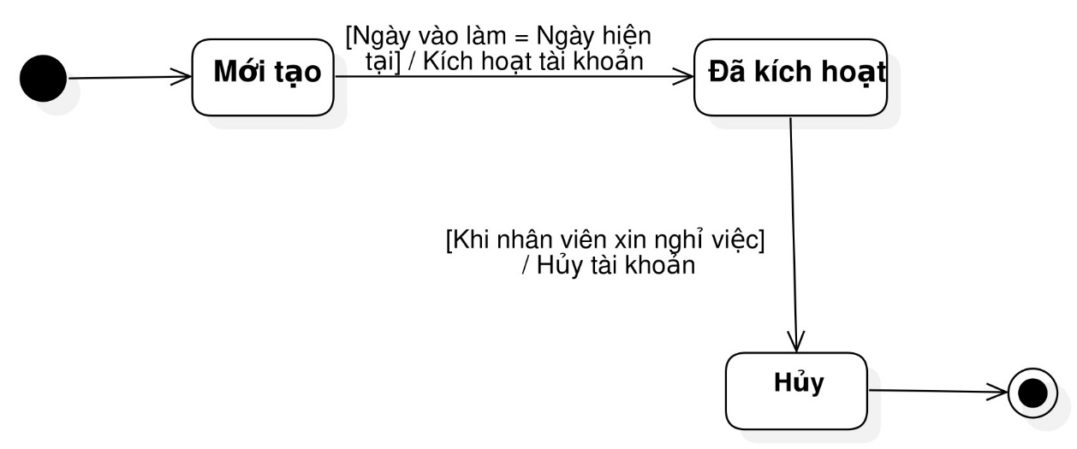

*Hình 3.47. State diagram Tài khoản*

* + 1. **Sản phẩm**

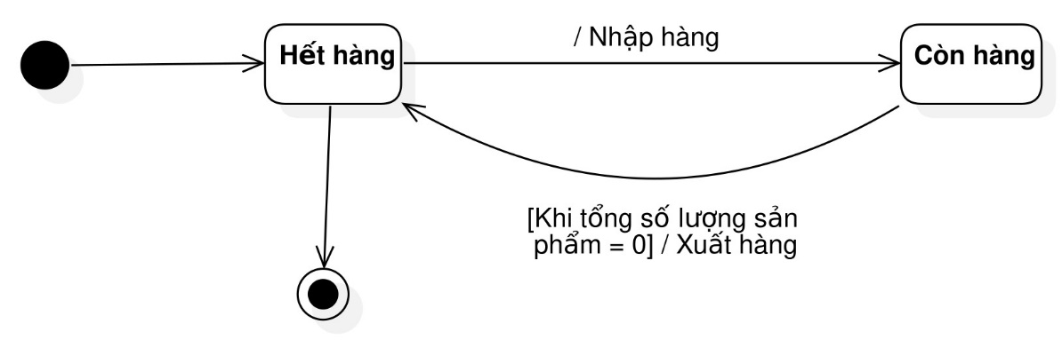

*Hình 3.48. State diagram Sản phẩm*

* + 1. **Hóa đơn**

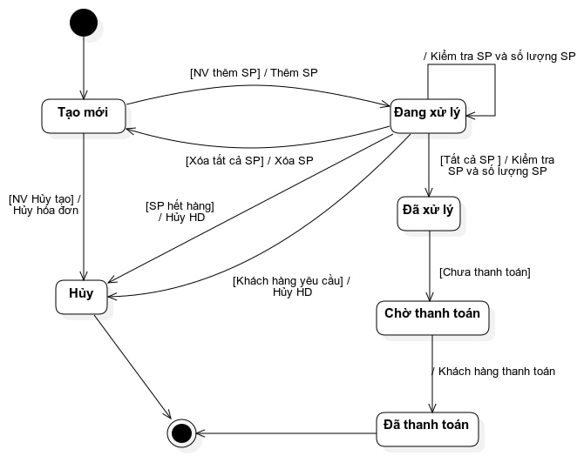

*Hình 3.49. State diagram Hóa đơn*

* 1. **Ánh xạ dữ liệu quan hệ từ mô hình hướng đối tượng**
     1. **Mô hình quan hệ**

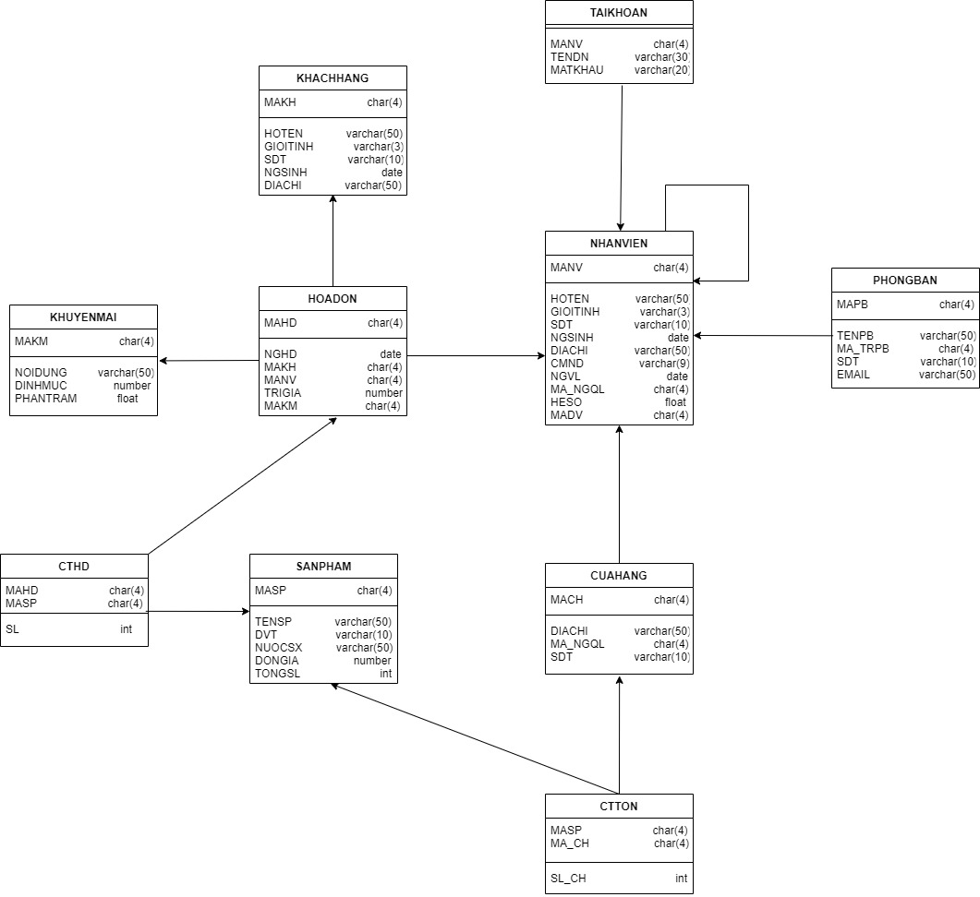

*Hình 3.50. Mô hình quan hệ*

* + 1. **Tổ chức dữ liệu**

**TAIKHOAN**(MANV, TENDN, MATKHAU)

**CUAHANG**(MACH, DIACHI, MA_NGQL, SDT)

**PHONGBAN**(MAPB, TENPB, DIACHI, MA_TRGPB, SDT)

**NHANVIEN**(MANV, HOTEN, GIOITINH, SDT, NGSINH, DIACHI, CMND, NGVL, MA_NGQL, HESO, MADV)

**KHACHHANG**(MAKH, HOTEN, GIOITINH, SDT, NGSINH, DIACHI)

**SANPHAM**(MASP, TENSP, DVT, NUOCSX, DONGIA, TONGSL)

**CTTON**(MASP, MA_CH, SL_CH)

**HOADON**(MAHD, NGHD, MAKH, MANV, TRIGIA)

**CTHD**(MAHD, MASP, SL)

**KHUYENMAI**(MAKM, NOIDUNG, DINHMUC, PHANTRAM)

* + 1. **Mô tả các kiểu dữ liệu**
* **Bảng TAIKHOAN**

|  |  |  |  |  |
| --- | --- | --- | --- | --- |
| **STT** | **Thuộc tính** | **Kiểu dữ liệu** | **Ý nghĩa** | **Ràng buộc** |
| 1 | MANV | CHAR(4) | Mã nhân viên của người dùng | Khóa chính, khóa ngoại tham chiếu đến khóa chính MANV của bảng NHANVIEN |
| 2 | TENDN | VARCHAR(30) | Tên đăng nhập của người dùng |  |
| 3 | MATKHAU | CHAR(30) | Mật khẩu của người dùng |  |

* **Bảng CUAHANG**

|  |  |  |  |  |
| --- | --- | --- | --- | --- |
| **STT** | **Thuộc tính** | **Kiểu dữ liệu** | **Ý nghĩa** | **Ràng buộc** |
| 1 | MACH | CHAR(4) | Mã cửa hàng | Khóa chính |
| 2 | DIACHI | VARCHAR(50) | Địa chỉ cửa hàng |  |
| 3 | MA_NGQL | CHAR(4) | Mã người quản lý cửa hàng | Khóa ngoại tham chiếu đến MANV của bảng NHANVIEN |
| 4 | SDT | VARCHAR(10) | Số điện thoại cửa hàng |  |

* **Bảng PHONGBAN**

|  |  |  |  |  |
| --- | --- | --- | --- | --- |
| **STT** | **Thuộc tính** | **Kiểu dữ liệu** | **Ý nghĩa** | **Ràng buộc** |
| 1 | MAPB | CHAR(4) | Mã phòng ban | Khóa chính |
| 2 | TENPB | VARCHAR(50) | Tên phòng ban |  |
| 3 | DIACHI | VARCHAR(50) | Địa chỉ phòng ban |  |
| 4 | MA_TRGPB | CHAR(4) | Mã trưởng phòng ban | Khóa ngoại tham chiếu đến MANV của bảng NHANVIEN |
| 5 | SDT | VARCHAR(10) | Số điện thoại phòng ban |  |

* **Bảng NHANVIEN**

|  |  |  |  |  |
| --- | --- | --- | --- | --- |
| **STT** | **Thuộc tính** | **Kiểu dữ liệu** | **Ý nghĩa** | **Ràng buộc** |
| 1 | MANV | CHAR(4) | Mã nhân viên | Khóa chính |
| 2 | HOTEN | VARCHAR(50) | Họ tên |  |
| 3 | GIOITINH | VARCHAR(3) | Giới tính |  |
| 4 | SDT | VARCHAR(10) | Số điện thoại |  |
| 5 | NGSINH | DATE | Ngày sinh |  |
| 6 | DIACHI | VARCHAR(50) | Địa chỉ |  |
| 7 | CMND | VARCHAR(9) | Chứng minh nhân dân |  |
| 8 | NGVL | DATE | Ngày vào làm |  |
| 9 | MA_NGQL | CHAR(4) | Mã người quản lý | Khóa ngoại tham chiếu đến MANV của bảng NHANVIEN |
| 10 | HESO | FLOAT | Hệ số lương |  |
| 11 | MADV | CHAR(4) | Mã đơn vị (Nơi làm việc) |  |

* **Bảng KHACHHANG**

|  |  |  |  |  |
| --- | --- | --- | --- | --- |
| **STT** | **Thuộc tính** | **Kiểu dữ liệu** | **Ý nghĩa** | **Ràng buộc** |
| 1 | MAKH | CHAR(4) | Mã khách hàng | Khóa chính |
| 2 | HOTEN | VARCHAR(50) | Họ tên |  |
| 3 | GIOITINH | VARCHAR(3) | Giới tính |  |
| 4 | SDT | VARCHAR(10) | Số điện thoại |  |
| 5 | NGSINH | DATE | Ngày sinh |  |
| 6 | DIACHI | VARCHAR(50) | Địa chỉ |  |

* **Bảng SANPHAM**

|  |  |  |  |  |
| --- | --- | --- | --- | --- |
| **STT** | **Thuộc tính** | **Kiểu dữ liệu** | **Ý nghĩa** | **Ràng buộc** |
| 1 | MASP | CHAR(4) | Mã sản phẩm | Khóa chính |
| 2 | TENSP | VARCHAR(50) | Tên sản phẩm |  |
| 3 | DVT | VARCHAR(10) | Đơn vị tính |  |
| 4 | NUOCSX | VARCHAR(50) | Nước sản xuất |  |
| 5 | DONGIA | NUMBER | Đơn giá |  |
| 6 | TONGSL | INT | Tổng số lượng |  |

* **Bảng CTTON**

|  |  |  |  |  |
| --- | --- | --- | --- | --- |
| **STT** | **Thuộc tính** | **Kiểu dữ liệu** | **Ý nghĩa** | **Ràng buộc** |
| 1 | MASP | CHAR(4) | Mã sản phẩm | Khóa chính |
| 2 | MA_CH | CHAR(4) | Mã cửa hàng | Khóa ngoại tham chiếu đến MACH của bảng CUAHANG |
| 3 | SL_CH | INT | Số lượng có trong cửa hàng |  |

* **Bảng HOADON**

|  |  |  |  |  |
| --- | --- | --- | --- | --- |
| **STT** | **Thuộc tính** | **Kiểu dữ liệu** | **Ý nghĩa** | **Ràng buộc** |
| 1 | MAHD | CHAR(4) | Mã hóa đơn | Khóa chính |
| 2 | NGHD | DATE | Ngày hóa đơn |  |
| 3 | MAKH | CHAR(4) | Mã khách hàng | Khóa ngoại tham chiếu đến MAKH của bảng KHACHHANG |
| 4 | MANV | CHAR(4) | Mã nhân viên | Khóa ngoại tham chiếu đến MANV của bảng NHANVIEN |
| 5 | TRIGIA | NUMBER | Trị giá hóa đơn |  |

* **Bảng CTHD**

|  |  |  |  |  |
| --- | --- | --- | --- | --- |
| **STT** | **Thuộc tính** | **Kiểu dữ liệu** | **Ý nghĩa** | **Ràng buộc** |
| 1 | MAHD | CHAR(4) | Mã hóa đơn | Khóa chính |
| 2 | MASP | CHAR(4) | Mã sản phẩm | Khóa chính |
| 3 | SL | INT | Số lượng |  |

* **Bảng KHUYENMAI**

|  |  |  |  |  |
| --- | --- | --- | --- | --- |
| **STT** | **Thuộc tính** | **Kiểu dữ liệu** | **Ý nghĩa** | **Ràng buộc** |
| 1 | MAKM | CHAR(4) | Mã khuyến mãi | Khóa chính |
| 2 | NOIDUNG | VARCHAR() | Nội dung khuyến mãi |  |
| 3 | DINHMUC | NUMBER | Định mức |  |
| 4 | PHANTRAM | FLOAT | Phần trăm được giảm |  |

# CHƯƠNG 4: THIẾT KẾ GIAO DIỆN

1. 1. **Môi trường cài đặt**

* Sử dụng công cụ NetBeans IDE 13 và JDK 17 để lập trình và cài đặt hệ thống
* Sử dụng GitHub để quản lý source code
* Hệ điều hành: Microsoft Windows 10
* Hệ quản trị cơ sở dữ liệu: Oracle 19c
  1. **Thiết kế giao diện**
     1. **Danh sách các màn hình chính**
        1. **Đăng nhập**

|  |  |  |
| --- | --- | --- |
| **STT** | **Màn hình** | **Chức năng** |
| 1 | Đăng nhập | Đăng nhập |

* + - 1. **Tổng quan**
         1. **Quản lý cửa hàng**

|  |  |  |
| --- | --- | --- |
| **STT** | **Màn hình** | **Chức năng** |
| 1 | Quản lý nhân viên | Chuyển hướng đến màn hình quản lý nhân viên |
| 2 | Doanh thu | Chuyển hướng đến màn hình báo cáo doanh thu |
| 3 | Khuyến mãi | Chuyển hướng đến màn hình quản lý khuyến mãi |
| 4 | Sản phẩm | Chuyển hướng đến màn hình quản lý sản phẩm |
| 5 | Hóa đơn | Chuyển hướng đến màn hình tạo hóa đơn |
| 6 | Khách hàng | Chuyển hướng đến màn hình quản lý khách hàng |

* + - * 1. **Nhân viên hệ thống**

|  |  |  |
| --- | --- | --- |
| **STT** | **Màn hình** | **Chức năng** |
| 1 | Quản lý nhân viên | Chuyển hướng đến màn hình quản lý nhân viên |
| 2 | Doanh thu | Chuyển hướng đến màn hình báo cáo doanh thu |
| 3 | Khuyến mãi | Chuyển hướng đến màn hình quản lý khuyến mãi |

* + - * 1. **Nhân viên cửa hàng**

|  |  |  |
| --- | --- | --- |
| **STT** | **Màn hình** | **Chức năng** |
| 1 | Sản phẩm | Chuyển hướng đến màn hình quản lý sản phẩm |
| 2 | Hóa đơn | Chuyển hướng đến màn hình tạo hóa đơn |
| 3 | Khách hàng | Chuyển hướng đến màn hình quản lý khách hàng |

* + - 1. **Quản lý sản phẩm**

|  |  |  |
| --- | --- | --- |
| **STT** | **Màn hình** | **Chức năng** |
| 1 | Danh sách sản phẩm | Hiển thị thông tin đã có trong hệ thống và có thể tra cứu |
| 2 | Thêm thông tin sản phẩm | Nhập thông tin để thêm mới một sản phẩm |
| 3 | Xóa thông tin sản phẩm | Xóa thông tin sản phẩm đã chọn ở màn hình tra cứu |
| 4 | Sửa thông tin sản phẩm | Sửa thông tin sản phẩm đã chọn ở màn hình tra cứu |

* + - 1. **Quản lý khách hàng**

|  |  |  |
| --- | --- | --- |
| **STT** | **Màn hình** | **Chức năng** |
| 1 | Danh sách khách hàng | Hiển thị thông tin đã có trong hệ thống và có thể tra cứu |
| 2 | Thêm thông tin khách hàng | Nhập thông tin để thêm mới một khách hàng |
| 3 | Xóa thông tin khách hàng | Xóa thông tin khách hàng đã chọn ở màn hình tra cứu |
| 4 | Sửa thông tin khách hàng | Sửa thông tin khách hàng đã chọn ở màn hình tra cứu |

* + - 1. **Quản lý nhân viên**

|  |  |  |
| --- | --- | --- |
| **STT** | **Màn hình** | **Chức năng** |
| 1 | Danh sách nhân viên | Hiển thị thông tin đã có trong hệ thống và có thể tra cứu |
| 2 | Thêm thông tin nhân viên | Nhập thông tin để thêm mới một nhân viên |
| 3 | Xóa thông tin nhân viên | Xóa thông tin nhân viên đã chọn ở màn hình tra cứu |
| 4 | Sửa thông tin nhân viên | Sửa thông tin nhân viên đã chọn ở màn hình tra cứu |

* + - 1. **Quản lý khuyến mãi**

|  |  |  |
| --- | --- | --- |
| **STT** | **Màn hình** | **Chức năng** |
| 1 | Danh sách khuyến mãi | Hiển thị thông tin đã có trong hệ thống và có thể tra cứu |
| 2 | Thêm thông tin khuyến mãi | Nhập thông tin để thêm mới một khuyến mãi |
| 3 | Xóa thông tin khuyến mãi | Xóa thông tin khuyến mãi đã chọn ở màn hình tra cứu |
| 4 | Sửa thông tin khuyến mãi | Sửa thông tin khuyến mãi đã chọn ở màn hình tra cứu |

* + - 1. **Thanh toán**

|  |  |  |
| --- | --- | --- |
| **STT** | **Màn hình** | **Chức năng** |
| 1 | Danh sách hóa đơn | Hiển thị thông tin đã có trong hệ thống và có thể tra cứu |
| 2 | Chi tiết hóa đơn | Hiện thị thông tin chi tiết hóa đơn sau khi tra cứu |
| 3 | Tạo hóa đơn | Hiển thị các khoản cần thanh toán cho khách hàng. |
| 5 | Tìm kiếm khách hàng | Tìm kiếm khách hàng để tạo hóa đơn |
| 4 | Thanh toán | Lưu thông tin hóa đơn và xuất hóa đơn cho khách hàng |

* + - 1. **Báo cáo thống kê doanh thu**

|  |  |  |
| --- | --- | --- |
| **STT** | **Màn hình** | **Chức năng** |
| 1 | Biểu đồ kinh tế | Biểu diễn doanh thu của cửa hàng qua biểu đồ |

* + 1. **Mô tả các màn hình**
       1. **Đăng nhập**

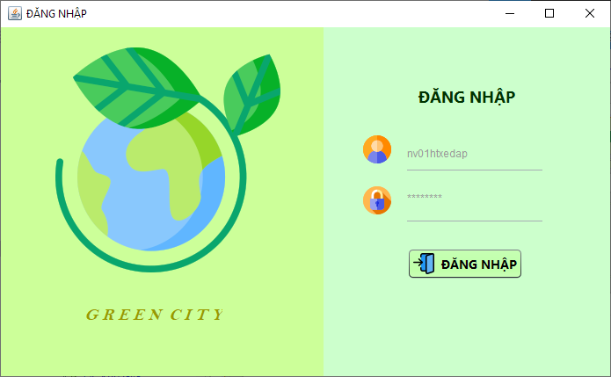

*Hình 4.1. Màn hình đăng nhập*

* + - 1. **Tổng quan**
         1. **Quản lý cửa hàng**

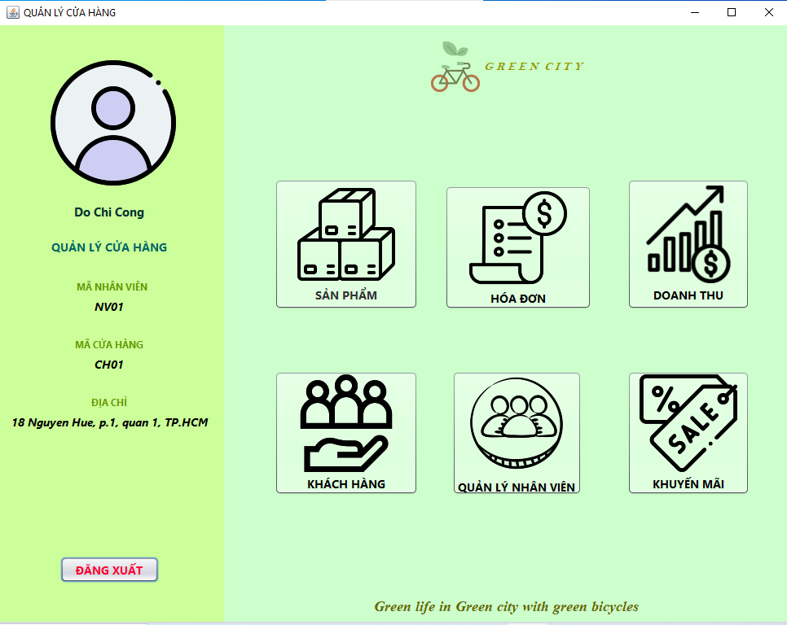

*Hình 4.2. Màn hình quản lý cửa hàng*

* + - * 1. **Nhân viên hệ thống**

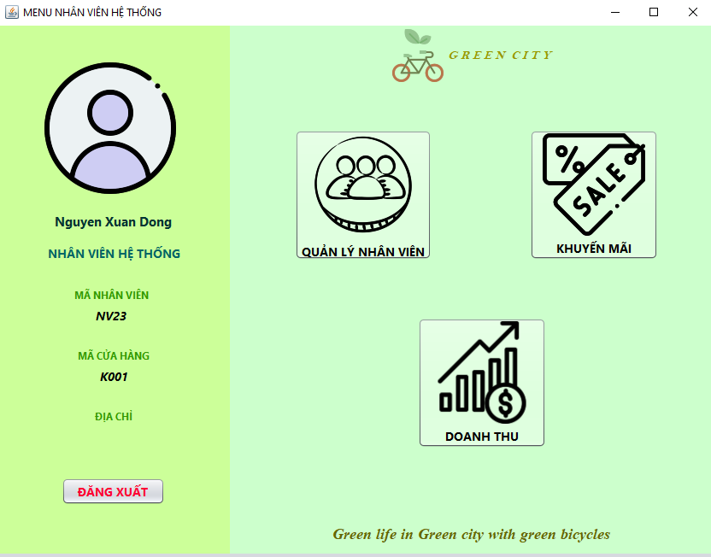

*Hình 4.3. Màn hình nhân viên hệ thống*

* + - * 1. **Nhân viên cửa hàng**

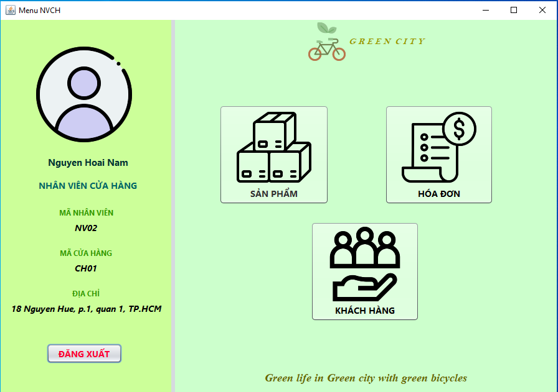

*Hình 4.4. Màn hình nhân viên cửa hàng*

* + - 1. **Quản lý sản phẩm**

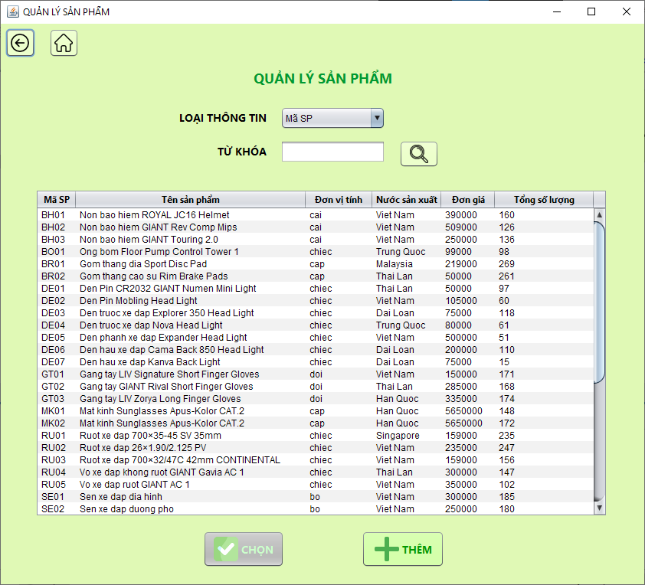

*Hình 4.5. Màn hình quản lý sản phẩm*

* Màn hình xóa, sửa thông tin sản phẩm

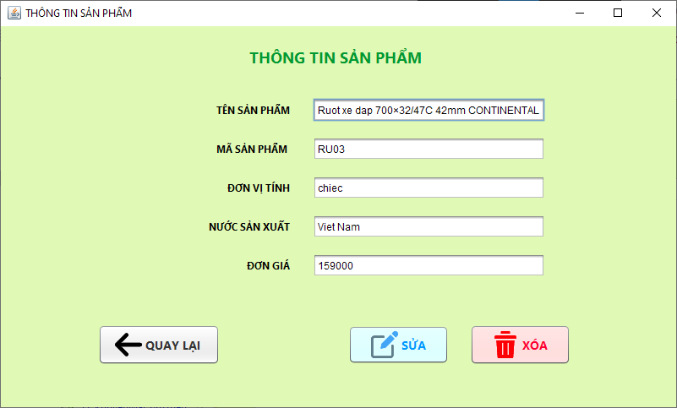

*Hình 4.6. Màn hình xóa, sửa thông tin sản phẩm*

* Màn hình thêm thông tin sản phẩm

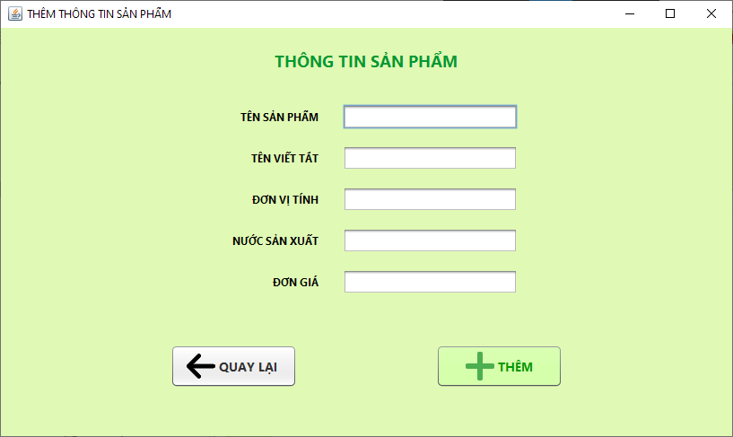

*Hình 4.7. Màn hình thêm thông tin sản phẩm*

* + - 1. **Quản lý khách hàng**

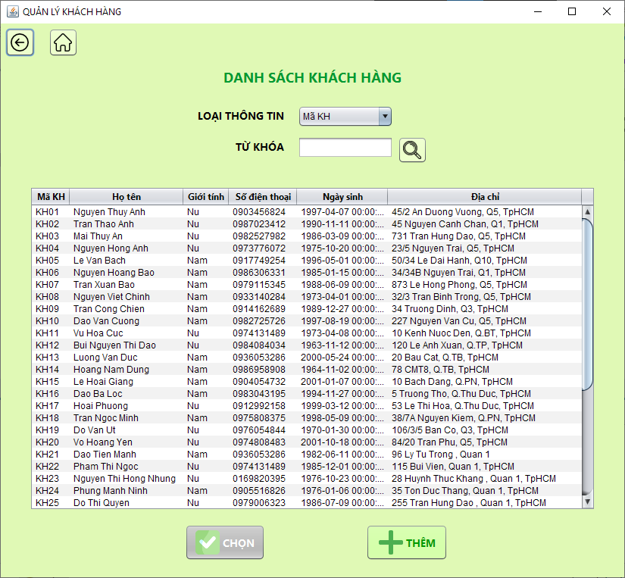

*Hình 4.8. Màn hình quản lý khách hàng*

* Màn hình xóa, sửa thông tin khách hàng

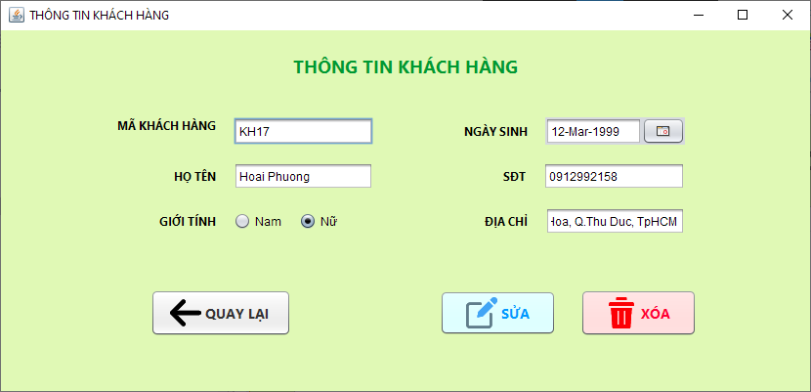

*Hình 4.9. Màn hình xóa, sửa thông tin khách hàng*

* Màn hình thêm thông tin khách hàng

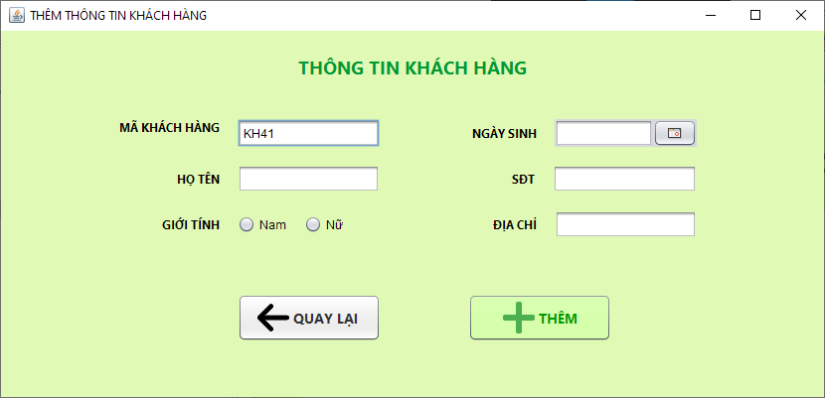

*Hình 4.10. Màn hình thêm thông tin khách hàng*

* + - 1. **Quản lý nhân viên**

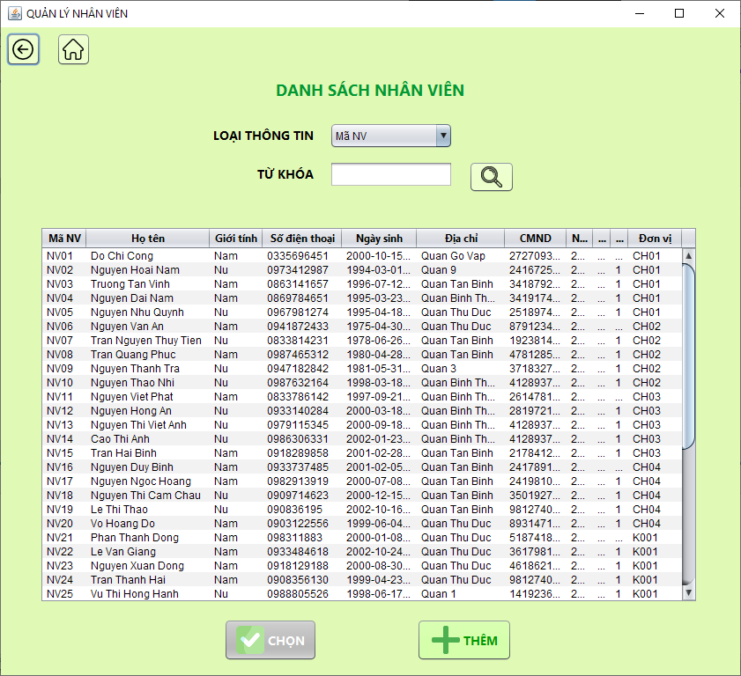

*Hình 4.11. Màn hình quản lý nhân viên*

* Màn hình xóa, sửa thông tin nhân viên

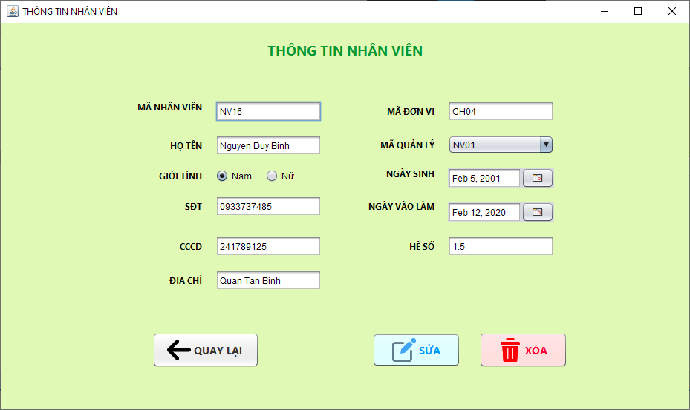

*Hình 4.12. Màn hình xóa, sửa thông tin nhân viên*

* Màn hình thêm thông tin nhân viên

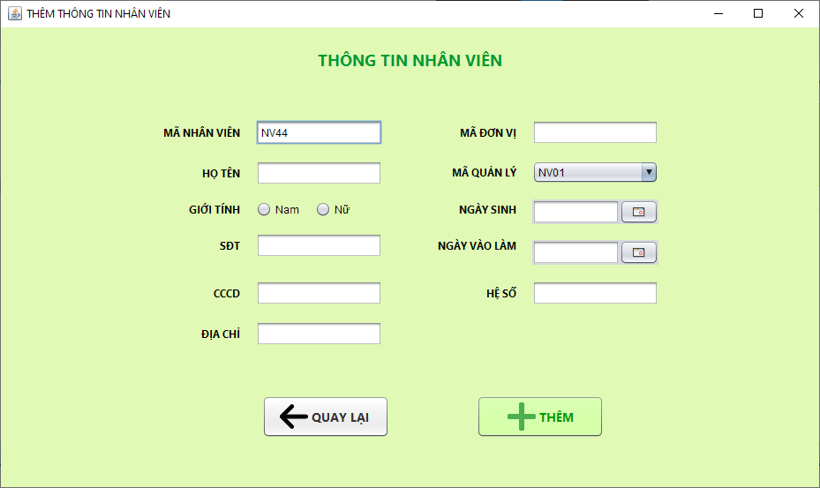

*Hình 4.13. Màn hình thêm thông tin nhân viên*

* + - 1. **Quản lý khuyến mãi**

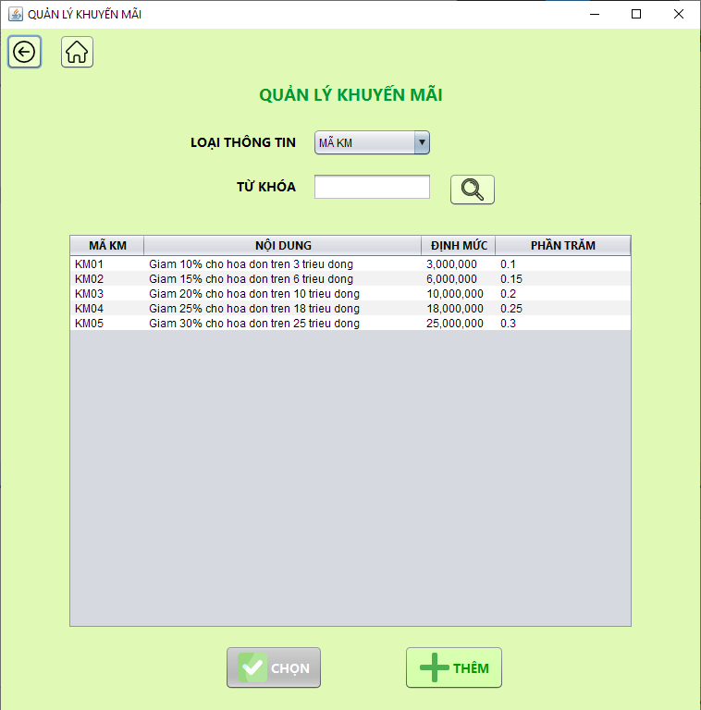

*Hình 4.14. Màn hình quản lý thông tin khuyến mãi*

* Màn hình xóa, sửa thông tin khuyến mãi

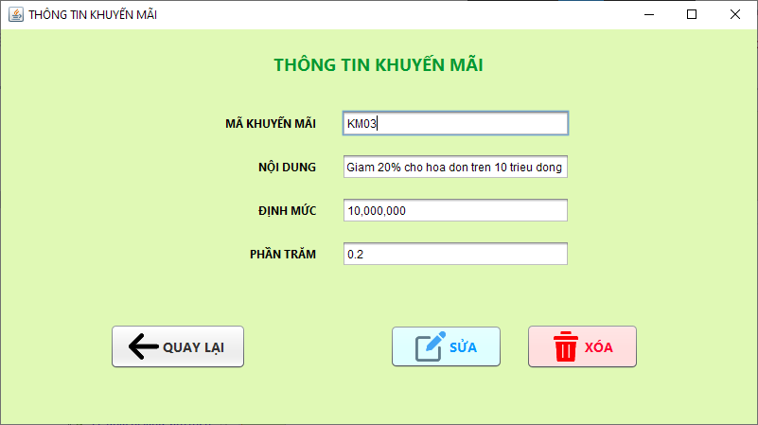

*Hình 4.15. Màn hình xóa, sửa thông tin khuyến mãi*

* Màn hình thêm thông tin khuyến mãi

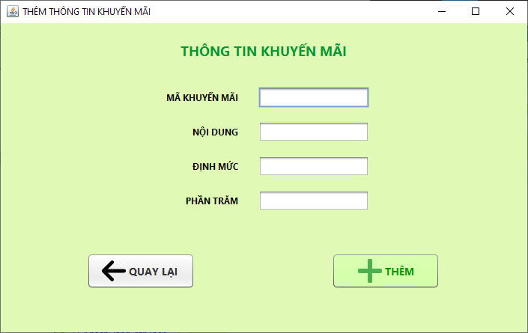

*Hình 4.16. Màn hình thêm thông tin khuyến mãi*

* + - 1. **Thanh toán**
* Quản lý hóa đơn

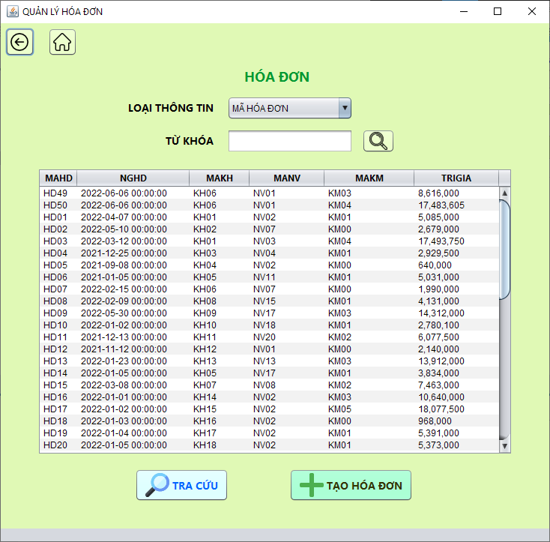

*Hình 4.17. Màn hình quản lý hóa đơn*

* Chi tiết hóa đơn (Sau khi tra cứu)

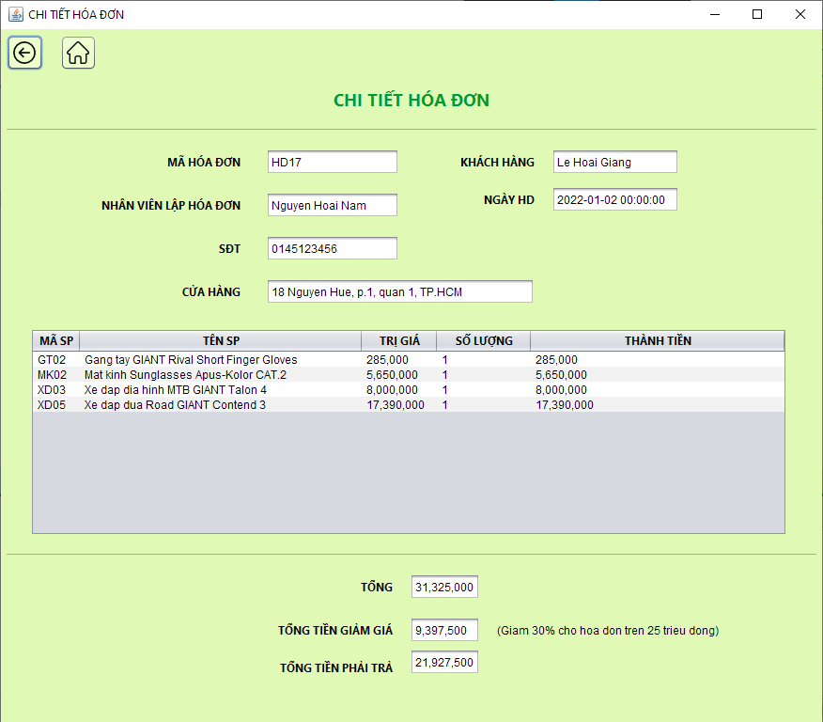

*Hình 4.18. Màn hình chi tiết hóa đơn*

* Tạo hóa đơn

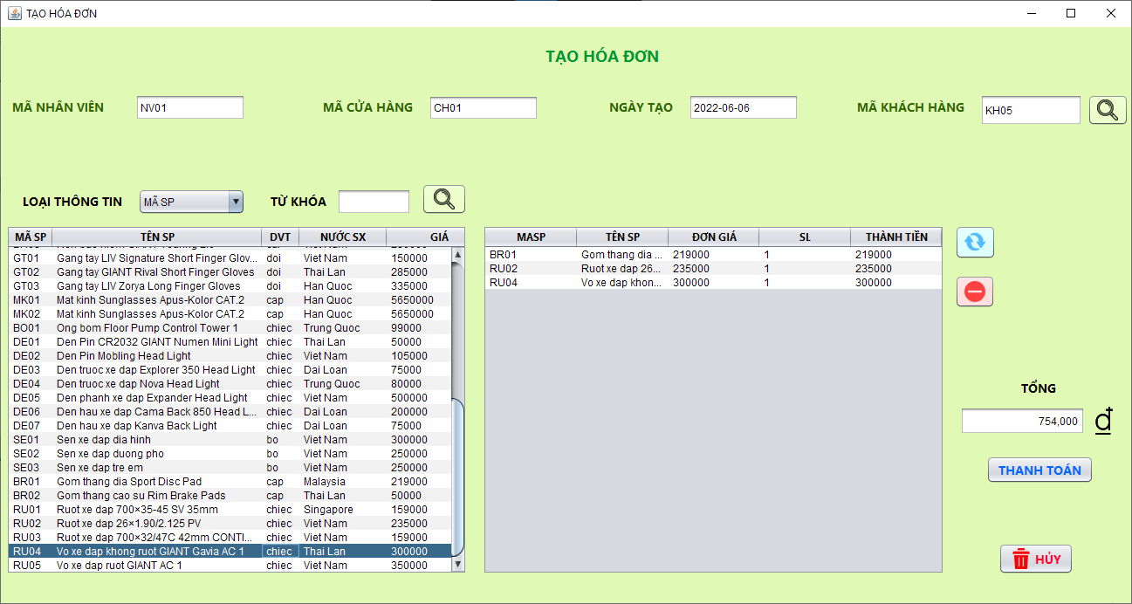

*Hình 4.19. Màn hình tạo hóa đơn*

* Tìm kiếm khách hàng trong menu tạo hóa đơn

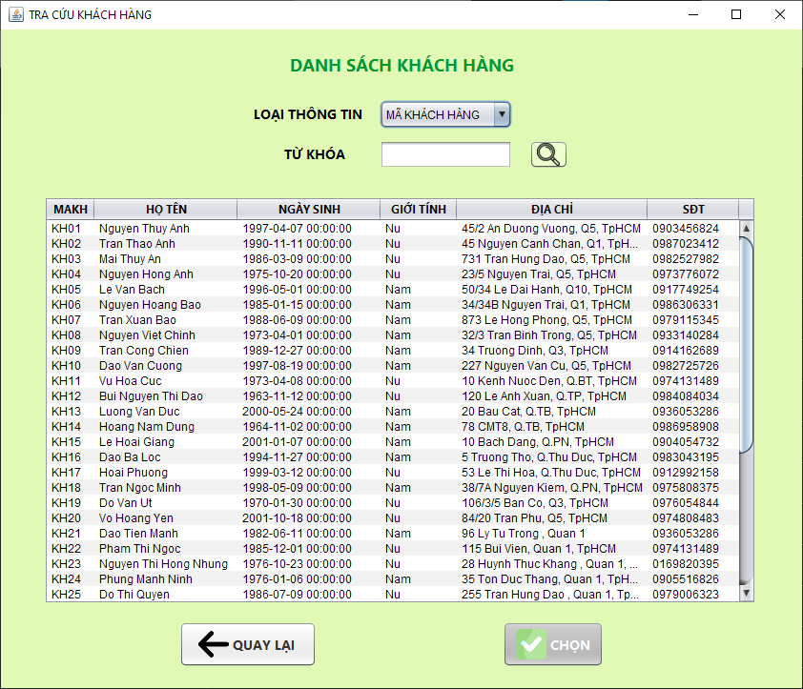

*Hình 4.20. Màn hình tìm kiếm khách hàng*

* Thanh toán hóa đơn

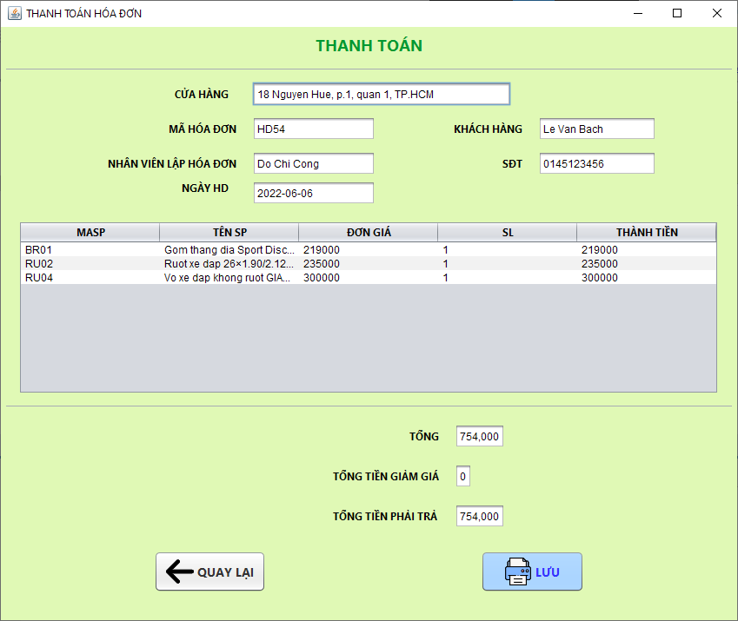

*Hình 4.21. Màn hình thanh toán hóa đơn*

* + - 1. **Báo cáo thống kê doanh thu**

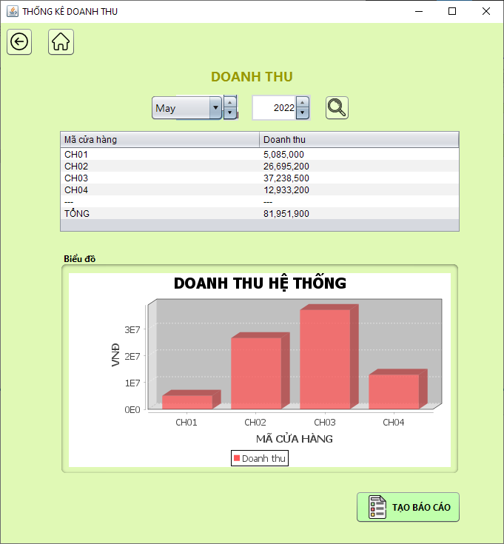

*Hình 4.22. Màn hình báo cáo doanh thu*

# CHƯƠNG 5: TỔNG KẾT

1. 1. **Kết quả đạt được**

Trong quá trình làm đồ án, nhóm chúng em đã học tập được rất nhiều và đạt được những kinh nghiệm quý báu:

* Vận dụng được kiến thức học từ môn Phân tích thiết kế hệ thống thông tin để phân tích bài toán, xây dựng cơ sở dữ liệu, là tiền đề cho các bước quan trọng khác
* Có thêm kinh nghiệm, kiến thức về chuyên môn và nghiệp vụ
* Học được cách sử dụng StarUML
* Phát triển được một ứng dụng có tính thực tiễn
  1. **Đánh giá**
     1. **Ưu điểm**

Chương trình có giao diện dễ nhìn, thông tin đầy đủ. Người dùng có thể tra cứu thông tin và tạo hóa đơn, xem doanh thu theo tháng, năm và xuất ra báo cáo. Những điều đó giúp cho việc quản lý cửa hàng xe đạp được dễ dàng hơn

* + 1. **Nhược điểm**

Chương trình vẫn còn chưa được tối ưu hóa, khó bảo trì, nâng cấp. Chỉ đáp ứng được các nhu cầu cơ bản nhất. Có thể bị đánh cắp thông tin trong lúc sử dụng, vẫn còn tồn tại lỗi bảo mật

* 1. **Hướng phát triển**

Xây dựng chương trình chặt chẽ hơn, tối ưu hóa mã nguồn. Cài đặt thêm các cách bảo mật dữ liệu, tránh mất mát dữ liệu trong khi sử dụng. Phát triển ứng dụng có thể tiếp cận nhiều đối tượng hơn và có thêm nhiều tính năng hơn như dự đoán xu hướng, sao lưu dữ liệu tự động lên đám mây

# TÀI LIỆU THAM KHẢO

1. *Slide môn học Phân tích thiết kế hệ thống thông tin. Khoa HTTT trường ĐH Công nghệ Thông Tin – ĐHQGHCM.*
2. *Slide môn học Phân tích thiết kế hướng đối tượng với UML. ThS. Nguyễn Đình Loan Phương.*
3. *Slide môn học Hệ quản trị Cơ sở dữ liệu. Khoa HTTT trường ĐH Công nghệ Thông Tin – ĐHQGHCM.*
4. *Tài liệu hướng dẫn Java.*